

Facultad de ingeniería

Ingeniería de software I

Proyecto Comercializadora y Distribuidora de Alimentos Marinos GoFish SpA.

 Autores:  
Nicolás Alonso Cabrera Mansilla

Juan Pablo Encina Gonzalez

Juan Enrique Sebastián Fuenzalida Muller

Maximiliano Gabriel Garin Velasquez

Ignacio Jesus Gatica Vasquez

Ignacio Fernando Vargas Torres

Profesor:  
Paulo Luis Francisco Quinsacara Jofré

Santiago, Chile  
2025

Índice de Contenidos

**1.- INTRODUCCIÓN 1**

**2.- PROPUESTA DE SOLUCIÓN INCREMENTO N°2 2**

**3.- DIAGRAMA DE CLASES 63**

**4.- MODELO DE DATOS 64**

**5.- ÁRBOL DE NAVEGACIÓN 66**

**6.- DIAGRAMA DE SECUENCIA 68**

6.1.- CU1: Registrando Nueva Cuenta de Usuario 72

6.2.- CU2: Validar formato de correo 72

6.3.- CU3: Validar fuerza de contraseña 75

6.4.- CU4: Confirmando Cuenta de Usuario vía Correo 77

6.5.- CU5: Iniciando Sesión de Usuario 78

6.6.- CU6: Mostrando Error al Usuario en Login Fallido 79

6.7.- CU7: Bloqueando Cuenta Usuario tras Intentos Fallidos. 80

6.8.- CU11: Comprar como invitado 81

6.9- CU12 Guardar datos de orden de invitados 82

6.10.- CU13: Navegar catálogo sin login 84

6.11.- CU14: Cargar productos progresivamente 85

6.12.- CU15: Buscar productos 86

6.13.- CU16:Mostrando Autosugerencias de Búsqueda. 87

6.14.- CU17: Filtrar productos por categoría 88

6.15.- CU18: Cambiar entre categorías 89

6.16.- CU19: Ver detalle del producto 90

6.17.- CU20: Ver imagen en alta calidad 91

6.18.- CU22: Filtrando productos por criterio 92

6.19.- CU23: Ordenar productos 93

6.20.- CU24: Limpiar filtros 94

6.21.- CU25: Añadir productos al carrito 95

6.22.- CU26: Modificar cantidad en carrito 96

6.23.- CU27: Eliminar productos del carrito 97

6.24.- CU28: Guardando producto para después 100

6.25.- CU29: Viendo lista de deseos 103

6.26.- CU30:Agregando Productos desde Búsqueda 104

6.27- CU31 y 32: Vaciando Carrito y Confirmación. 105

6.28- CU33: Pre-ordenando Productos Agotados. 106

6.29- CU34: Mostrar aviso de Preorden 107

6.30- CU35: Viendo Resumen de Compra 109

6.31.- CU36: Actualiza carrito automáticamente 110

6.32- CU37 Sugiriendo productos similares 111

6.33- CU38: Selección de método de pago 112

6.34- CU42: Calculando costo de envío 113

6.35- CU43 Validando Compra Mínima Fuera de la V Región 114

6.36- CU44 Redirigir compras bajas fuera de región a WhatsApp 115

6.37- CU45 Mostrar Contador de Promociones 118

6.38- CU46 Guardar múltiples direcciones de envío 119

6.39- CU48 Mostrando Recomendaciones de Productos 120

6.40.- CU49: Mostrar productos relacionados 121

6.41.- CU50: Historial 122

6.42.- CU51: Dejando Reseña de Producto 125

6.43.- CU52: Análisis de reseñas 129

6.44.- CU53: Rating 132

6.45.- CU54: Mostrar reseñas aprobadas 133

6.46.- CU55: Moderación de reseñas 133

6.47.- CU56: Sugerencias 136

6.48.- CU57: Nota personalizada 139

6.49.- CU58: Mostrando preguntas frecuentes 140

6.50.- CU59: Mostrar información de contacto 141

6.51.- CU60: Mostrando Productos Más Vendidos 142

6.52.- CU61: Registrando Nueva Cuenta de Usuario 143

6.53- CU64 Optimizando Tiempos de Carga 144

6.54- CU68 Almacenando Datos Sensibles Cifrados 145

6.55.- CU70: Detectando Actividades Sospechosas 146

6.56- CU71 Adaptando Sitio a Dispositivos Móviles 147

6.57- CU72 Garantizando Compatibilidad de la página con Navegadores 148

6.58.- CU73: Permitiendo Escalabilidad Horizontal. 149

**7.- DIAGRAMA DE COMPONENTES 150**

**8.- DIAGRAMA DE DESPLIEGUE 153**

**9.- PRODUCT BACKLOG 155**

**10.- RETROSPECTIVA 156**

**11.- GRÁFICO BURN-UP 157**

**12.- GRÁFICO BURN-DOWN 158**

**13.- ETAPA DE PRUEBA 160**

Índice de Figuras

Figura 3.1: “Diagrama de Clases” 63

Figura 4.1: “Modelo de Datos” 65

Figura 5.1: “Árbol de Navegación del Sistema” 67

Figura 6.1: “Diagrama de Secuencia del Caso de uso N°1” 73

Figura 6.2: “Diagrama de Secuencia del Caso de uso N°2” 74

Figura 6.3: “Diagrama de Secuencia del Caso de uso N°2 excepción N°1” 75

Figura 6.4: “Diagrama de Secuencia del Caso de uso N°2 excepción N°2” 76

Figura 6.5: “Diagrama de Secuencia del Caso de uso N°3” 77

Figura 6.6: “Diagrama de Secuencia del Caso de uso N°3 excepción” 78

Figura 6.7: “Diagrama de Secuencia del Caso de uso N°4” 79

Figura 6.8: “Diagrama de Secuencia del Caso de uso N°5” 80

Figura 6.9: “Diagrama de Secuencia del Caso de uso N°6” 81

Figura 6.10: “Diagrama de Secuencia del Caso de uso N°7” 82

Figura 6.11: “Diagrama de Secuencia del Caso de uso N°11” 83

Figura 6.12: “Diagrama de Secuencia del Caso de uso N°12” 84

Figura 6.13: “Diagrama de Secuencia del Caso de uso N°12 excepción N°1” 85

Figura 6.14: “Diagrama de Secuencia del Caso de uso N°13” 86

Figura 6.15: “Diagrama de Secuencia del Caso de uso N°14” 87

Figura 6.16: “Diagrama de Secuencia del Caso de uso N°15” 88

Figura 6.17: “Diagrama de Secuencia del Caso de uso N°16” 89

Figura 6.18: “Diagrama de Secuencia del Caso de uso N°17” 90

Figura 6.19: “Diagrama de Secuencia del Caso de uso N°18” 91

Figura 6.20: “Diagrama de Secuencia del Caso de uso N°19” 92

Figura 6.21: “Diagrama de Secuencia del Caso de uso N°20” 93

Figura 6.22: “Diagrama de Secuencia del Caso de uso N°22” 94

Figura 6.23: “Diagrama de Secuencia del Caso de uso N°23” 95

Figura 6.24: “Diagrama de Secuencia del Caso de uso N°24” 96

Figura 6.25: “Diagrama de Secuencia del Caso de uso N°25” 97

Figura 6.26: “Diagrama de Secuencia del Caso de uso N°26” 98

Figura 6.27: “Diagrama de Secuencia del Caso de uso N°26 excepción” 98

Figura 6.28: “Diagrama de Secuencia del Caso de uso N°27” 99

Figura 6.29: “Diagrama de Secuencia del Caso de uso N°27 excepción N°1” 100

Figura 6.30: “Diagrama de Secuencia del Caso de uso N°27 excepción N°2” 101

Figura 6.31: “Diagrama de Secuencia del Caso de uso N°28” 102

Figura 6.32: “Diagrama de Secuencia del Caso de uso N°28 excepción N°1” 103

Figura 6.33: “Diagrama de Secuencia del Caso de uso N°28 excepción N°2” 104

Figura 6.34: “Diagrama de Secuencia del Caso de uso N°29” 105

Figura 6.35: “Diagrama de Secuencia del Caso de uso N°30” 106

Figura 6.36: “Diagrama de Secuencia del Caso de uso N°31 y 32” 107

Figura 6.37: “Diagrama de Secuencia del Caso de uso N°33” 108

Figura 6.39: “Diagrama de Secuencia del Caso de uso N°34 excepción N°1” 110

Figura 6.40: “Diagrama de Secuencia del Caso de uso N°35” 111

Figura 6.41: “Diagrama de Secuencia del Caso de uso N°36” 112

Figura 6.42: “Diagrama de Secuencia del Caso de uso N°37” 112

Figura 6.43: “Diagrama de Secuencia del Caso de uso N°38” 114

Figura 6.44: “Diagrama de Secuencia del Caso de uso N°42” 115

Figura 6.45: “Diagrama de Secuencia del Caso de uso N°43” 115

Figura 6.46: “Diagrama de Secuencia del Caso de uso N°43 Fallido” 116

Figura 6.47: “Diagrama de Secuencia del Caso de uso N°44” 117

Figura 6.48: “Diagrama de Secuencia del Caso de uso N°44 excepción N°1” 117

Figura 6.49: “Diagrama de Secuencia del Caso de uso N°44 excepción N°2” 118

Figura 6.50: “Diagrama de Secuencia del Caso de uso N°44 excepción N°3” 118

Figura 6.51: “Diagrama de Secuencia del Caso de uso N°45” 119

Figura 6.52: “Diagrama de Secuencia del Caso de uso N°45 excepción N°1” 120

Figura 6.53: “Diagrama de Secuencia del Caso de uso N°46” 121

Figura 6.54: “Diagrama de Secuencia del Caso de uso N°48” 122

Figura 6.55: “Diagrama de Secuencia del Caso de uso N°49” 123

Figura 6.56: “Diagrama de Secuencia del Caso de uso N°50” 124

Figura 6.57: “Diagrama de Secuencia del Caso de uso N°50 excepción N°1” 125

Figura 6.58: “Diagrama de Secuencia del Caso de uso N°50 excepción N°2” 125

Figura 6.59: “Diagrama de Secuencia del Caso de uso N°50 excepción N°3” 126

Figura 6.60: “Diagrama de Secuencia del Caso de uso N°51” 127

Figura 6.61: “Diagrama de Secuencia del Caso de uso N°51 excepción N°1” 128

Figura 6.62: “Diagrama de Secuencia del Caso de uso N°51 excepción N°2” 129

Figura 6.63: “Diagrama de Secuencia del Caso de uso N°51 excepción N°3” 130

Figura 6.64: “Diagrama de Secuencia del Caso de uso N°52” 131

Figura 6.65: “Diagrama de Secuencia del Caso de uso N°52 excepción N°1” 132

Figura 6.66: “Diagrama de Secuencia del Caso de uso N°52 excepción N°2” 132

Figura 6.67: “Diagrama de Secuencia del Caso de uso N°53” 133

Figura 6.68: “Diagrama de Secuencia del Caso de uso N°53 excepción N°1” 133

Figura 6.69: “Diagrama de Secuencia del Caso de uso N°54” 134

Figura 6.70: “Diagrama de Secuencia del Caso de uso N°55” 135

Figura 6.71: “Diagrama de Secuencia del Caso de uso N°55 excepción N°1” 136

Figura 6.72: “Diagrama de Secuencia del Caso de uso N°55 excepción N°2” 136

Figura 6.73: “Diagrama de Secuencia del Caso de uso N°55 excepción N°3” 137

Figura 6.74: “Diagrama de Secuencia del Caso de uso N°56” 138

Figura 6.75: “Diagrama de Secuencia del Caso de uso N°56 excepción N°1” 139

Figura 6.76: “Diagrama de Secuencia del Caso de uso N°56 excepción N°2” 139

Figura 6.77: “Diagrama de Secuencia del Caso de uso N°56 excepción N°3” 140

Figura 6.78: “Diagrama de Secuencia del Caso de uso N°57” 141

Figura 6.79: “Diagrama de Secuencia del Caso de uso N°58” 142

Figura 6.80: “Diagrama de Secuencia del Caso de uso N°59” 143

Figura 6.81: “Diagrama de Secuencia del Caso de uso N°60” 144

Figura 6.82: “Diagrama de Secuencia del Caso de uso N°61” 145

Figura 6.83: “Diagrama de Secuencia del Caso de uso N°64” 146

Figura 6.84: “Diagrama de Secuencia del Caso de uso N°68” 147

Figura 6.85: “Diagrama de Secuencia del Caso de uso N°70” 148

Figura 6.86: “Diagrama de Secuencia del Caso de uso N°71” 149

Figura 6.87: “Diagrama de Secuencia del Caso de uso N°72” 149

Figura 6.88: “Diagrama de Secuencia del Caso de uso N°73” 150

Figura 7.1: “Diagrama de Componentes” 153

Figura 8.1: “Diagrama de Despliegue” 154

Figura 9.1: “Producto Backlog Incremento 2” 156

Figura 11.1: “Gráfico Burn-Up” 158

Figura 12.1: “Gráfico Burn-Down” 159

Figura 13.1: “CU1:”Registrando Nueva Cuenta de Usuario” 161

Figura 13.2: “CU2: Validar formato de Correo” 162

Figura 13.3: “C.U.3: Validar fuerza de Contraseña de Usuario” 162

Figura 13.4: “C.U.4:Confirmando Cuenta de Usuario vía Correo” 162

Figura 13.5: “C.U.5: Iniciando Sesión de Usuario” 163

Figura 13.6: “C.U.6:Mostrando Error al Usuario en Login Fallido” 163

Figura 13.7: “C.U.7:Bloqueando Cuenta Usuario tras Intentos Fallidos.” 164

Figura 13.8: “C.U.11: comprar como invitado” 164

Figura 13.9: “C.U.12: Guardar datos de orden de invitado” 165

Figura 13.10: “ C.U.13: navegar catálogo sin login” 165

Figura 13.11: “C.U.14: cargar productos progresivamente” 166

Figura 13.12: “C.U.15: buscar productos” 167

Figura 13.13: “CU16:Mostrando Autosugerencias de Búsqueda.” 167

Figura 13.14: “ C.U.17: filtrar productos por categoría” 168

Figura 13.15: “ C.U.18: cambiar entre categorías” 169

Figura 13.16: “C.U.19: ver detalle del producto” 170

Figura 13.17: “C.U.20 : ver imagen en alta calidad” 170

Figura 13.18: “C.U.22:Filtrando Productos por Criterios” 171

Figura 13.19: “C.U.23: ordenar productos” 172

Figura 13.20: “C.U.24: limpiar filtros” 172

Figura 13.21: “C.U.25: añadir productos al carrito” 173

Figura 13.22: “C.U.26:Modificar Cantidad en Carrito” 173

Figura 13.23: “C.U.27: eliminar productos del carrito” 173

Figura 13.24: “C.U.28:Guardando Producto para Después” 173

Figura 13.25: “C.U.29:Viendo Lista de Deseos” 174

Figura 13.26: “C.U.30:Agregando Productos desde Búsqueda” 174

Figura 13.27: “C.U.31:Vaciando Carrito” 175

Figura 13.28: “C.U.32:Confirmando Vaciado del Carrito” 175

Figura 13.29: “C.U.33:Pre-ordenando Productos Agotados” 176

Figura 13.30: “C.U.34: Mostrar aviso de Preorden” 176

Figura 13.31: “C.U.35: Viendo resumen de compra” 177

Figura 13.32: “C.U.36: Actualizando resumen automáticamente” 177

Figura 13.33: “C.U.37: Sugiriendo productos similares” 178

Figura 13.34: “C.U.38:Seleccionando Método de Pago” 178

Figura 13.35: “C.U.42: Calculando costo de Envío” 179

Figura 13.36: “C.U.43: ”Validar región” 179

Figura 13.37: “C.U.44: “Redirigir compra al WhatsApp” 180

Figura 13.38: “C.U.45:Mostrar Contador de Promociones” 180

Figura 13.39: “C.U.45:Mostrar Contador de Promociones” 181

Figura 13.40: “C.U.46:Guardando múltiples direcciones de envío” 182

Figura 13.41: “C.U.48: Mostrando productos recomendados” 183

Figura 13.42: “C.U.49: Mostrar Productos Relacionados” 183

Figura 13.43: “C.U.50: Ingresar órdenes anteriores al carrito” 184

Figura 13.44: “C.U.51:Dejando Reseña de Producto” 184

Figura 13.44: “C.U.52: Filtración de reseñas basándose en riesgo” 185

Figura 13.45: “C.U.53: Mostrar promedio de puntuaciones” 185

Figura 13.46: “C.U.54: Mostrar solo reseñas aprobadas” 186

Figura 13.47: “C.U.55: Moderación de reseñas” 186

Figura 13.48: “C.U.56: Sección de sugerencias” 187

Figura 13.49: “C.U.57: Agregando nota personalizada en pedido” 187

Figura 13.50: “C.U.58: Mostrando preguntas frecuentes” 188

Figura 13.52: “C.U.59: Mostrar información de contacto” 188

Figura 13.53: “C.U.60: Registrando Nuevo Proveedor” 188

Figura 13.54: “C.U.60: Registrando Nuevo Proveedor” 189

Figura 13.55: “C.U.61:Mostrando Productos Más Vendidos” 189

Figura 13.56: “C.U.64:Optimizando tiempos de carga” 190

Figura 13.57: “C.U.68:Almacenando Datos Sensibles Cifrados” 190

Figura 13.58: “C.U.70:Detectando actividades sospechosas” 190

Figura 13.59: “C.U.71: Adaptando sitio a dispositivos móviles” 191

Figura 13.60: “C.U.72: Garantizando compatibilidad de la página con navegadores” 191

Figura 13.61: “C.U.73:Permitiendo Escalabilidad Horizontal de la plataforma” 192

Figura 13.62: “C.U.73:Permitiendo Escalabilidad Horizontal de la plataforma” 193

Índice de Tablas

Tabla 2.1: “Caso de uso N°1” 3

Tabla 2.2: “Caso de uso N°2” 4

Tabla 2.3: “Caso de uso N°3” 5

Tabla 2.4: “Caso de uso N°4” 5

Tabla 2.5: ”Caso de uso N°5” 7

Tabla 2.6: ”Caso de uso N°6” 8

Tabla 2.7: “Caso de uso N°7” 9

Tabla 2.8: “Caso de uso N°11” 10

Tabla 2.9: “Caso de uso N°12” 11

Tabla 2.10: “Caso de uso N°13” 12

Tabla 2.11 “Caso de uso N°14” 13

Tabla 2.12: “Caso de uso N°15” 14

Tabla 2.13: “Caso de uso N°16” 15

Tabla 2.14: “Caso de uso N°17” 16

Tabla 2.15: “Caso de uso N°18” 17

Tabla 2.16: “Caso de uso N°19” 18

Tabla 2.17: “Caso de uso N°20” 19

Tabla 2.18: “Caso de uso N°22” 20

Tabla 2.19: “Caso de uso N°23” 21

Tabla 2.20: “Caso de uso N°24” 22

Tabla 2.21: “Caso de uso N°25” 23

Tabla 2.22: “Caso de uso N°26” 24

Tabla 2.23: “Caso de uso N°27” 25

Tabla 2.24: “Caso de uso N°28” 26

Tabla 2.25: “Caso de uso N°29” 27

Tabla 2.26: “Caso de uso N°30” 28

Tabla 2.27: “Caso de uso N°31” 29

Tabla 2.28: “Caso de uso N°32” 30

Tabla 2.29: “Caso de uso N°33” 31

Tabla 2.30: “Caso de uso N°34” 32

Tabla 2.31: “Caso de uso N°35” 33

Tabla 2.32: “Caso de uso N°36” 34

Tabla 2.33: “Caso de uso N°37” 35

Tabla 2.34: “Caso de uso N°38” 36

Tabla 2.35: “Caso de uso N°42” 37

Tabla 2.36: “Caso de uso N°43” 38

Tabla 2.37: “Caso de uso N°44” 39

Tabla 2.38: “Caso de uso N°45” 40

Tabla 2.39: “Caso de uso N°46” 41

Tabla 2.40: “Caso de uso N°48” 42

Tabla 2.41: “Caso de uso N°49” 43

Tabla 2.42: “Caso de uso N°50” 44

Tabla 2.43: “Caso de uso N°51” 45

Tabla 2.44: “Caso de uso N°52” 46

Tabla 2.45: “Caso de uso N°53” 47

Tabla 2.46: “Caso de uso N°54” 48

Tabla 2.47: “Caso de uso N°55” 49

Tabla 2.48: “Caso de uso N°56” 50

Tabla 2.49: “Caso de uso N°57” 51

Tabla 2.50: “Caso de uso N°58” 52

Tabla 2.51: “Caso de uso N°59” 53

Tabla 2.52: “Caso de uso N°60” 54

Tabla 2.53: “Caso de uso N°61” 55

Tabla 2.54: “Caso de uso N°64” 56

Tabla 2.55: “Caso de uso N°68” 57

Tabla 2.56: “Caso de uso N°70” 58

Tabla 2.57: “Caso de uso N°71” 59

Tabla 2.58: “Caso de uso N°72” 60

Tabla 2.59: “Caso de uso N°73” 61

Tabla 6.1: “Tabla Resumen de Casos de Uso” 68

# **1.- INTRODUCCIÓN**

Este documento presenta la documentación correspondiente al segundo incremento del proyecto “GOFISHPA”. Este incremento comprende funcionalidades de autenticacion, seguridad y modulos de e-commerce para la pagina

El objetivo es entregar al menos un 60% de las funcionalidades comprometidas, cumpliendo una totalidad del 80% del proyecto así realizando la gran mayoria de las funcionalidades que debe tener la pagina en cuestion.

# 

# **2.- PROPUESTA DE SOLUCIÓN INCREMENTO N°2**

El objetivo del incremento es implementar el módulo de autenticación, manejo de eventos de seguridad y funcionalidades claves de e-commerce.

El desarrollo del proyecto se ha realizado bajo la metodología Scrum++, la cual es una adaptación de la metodología ágil Scrum complementada con prácticas adicionales de ingeniería de software para mejorar la trazabilidad, documentación y calidad del producto.

Scrum++ permite dividir el desarrollo en incrementos funcionales entregables al final de cada Sprint, priorizando las necesidades del cliente y adaptándose a cambios de requerimientos a lo largo del proyecto.

Dentro de las siguientes tablas, desde la tabla 2.1 hasta la tabla 2.xx se presentan los casos de uso incluidos para llevar a cabo este incremento.

Casos de uso incluidos:

###### 

###### Tabla 2.1: “Caso de uso N°1”

| **Caso de uso N°1** | Registrando Nueva Cuenta de Usuario |
| --- | --- |
| **Actores** | Usuario |
| **Propósito** | Permitir a un Usuario crear una cuenta proporcionando nombre, correo y contraseña. |
| **Precondiciones** | El Usuario no debe tener una cuenta registrada previamente. |
| **Resumen** | Un Usuario crea una cuenta proporcionando nombre, correo y contraseña. |
| **Postcondiciones** | El Usuario queda registrado pero debe activar la cuenta. |
| **Tipos** | Principal |
| **Curso normal de eventos** | |
| **Acciones de los actores** | **Respuesta del sistema** |
| 1. El Usuario accede al formulario de registro e ingresa nombre, correo electrónico y contraseña.  3. El Usuario recibe que la creación de su cuenta queda pendiente. | 2. El sistema valida los datos ingresados.  4. Se crea una cuenta en estado "pendiente de confirmación". |

*Fuente: Elaborado por el estudiante de acuerdo con la organización del proyecto*

###### 

###### Tabla 2.2: “Caso de uso N°2”

| **Caso de uso N°2** | Validando Formato de Correo de Usuario |
| --- | --- |
| **Actores** | Sistema y Usuario |
| **Propósito** | Se valida que el correo ingresado sea correcto antes de crear la cuenta. |
| **Precondiciones** | El Usuario ingresa un correo en el formulario. |
| **Resumen** | Se valida que el correo ingresado sea correcto para poder enviar la validación al sistema. |
| **Postcondiciones** | Solo correos válidos se envían al sistema. |
| **Tipos** | Principal |
| **Curso normal de eventos** | |
| **Acciones de los actores** | **Respuesta del sistema** |
| 1.El Usuario ingresa un correo en el formulario mostrado por el sistema.  3.Si el formato de correo el usuario ve la siguiente etapa del proceso. | 2.El sistema analiza el formato del texto entregado para validar que sigue el formato de correo (a@b.c).  4.Si el correo no cumple el formato estándar el sistema muestra un mensaje de error: “Correo inválido”. |

*Fuente: Elaborado por el estudiante de acuerdo con la organización del proyecto*

###### Tabla 2.3: “Caso de uso N°3”

| **Caso de uso N°3** | Validando Fuerza de Contraseña de Usuario |
| --- | --- |
| **Actores** | Sistema y Usuario |
| **Propósito** | Se comprueba que la contraseña cumpla requisitos de seguridad (mayúsculas, minúsculas, número, longitud mínima). |
| **Precondiciones** | El Usuario debe ingresar una contraseña. |
| **Resumen** | El sistema verifica que la contraseña ingresada cumpla con los requisitos mínimos de seguridad antes de permitir el registro. |
| **Postcondiciones** | Asegurar contraseñas seguras. |
| **Tipos** | Secundario |
| **Curso normal de eventos** | |
| **Acciones de los actores** | **Respuesta del sistema** |
| 1.El Usuario ingresa una contraseña en el formulario.  3. El Usuario recibe y corrige la contraseña de acuerdo a lo requerido de ser necesario, de lo contrario confirma la contraseña. | 2.El sistema analiza la contraseña al momento de ingreso dando una estimación de su aptitud.  4. El sistema valida la contraseña para ser ingresada a la base de datos. |

*Fuente: Elaborado por el estudiante de acuerdo con la organización del proyecto*

###### Tabla 2.4: “Caso de uso N°4”

| **Caso de uso N°4** | Confirmando Cuenta de Usuario vía Correo |
| --- | --- |
| **Actores** | Usuario |
| **Propósito** | Enviar correo de confirmación y activar cuenta. |
| **Precondiciones** | El Usuario debe haber completado el registro. |
| **Resumen** | Permite activar la cuenta del Usuario mediante un enlace de confirmación enviado por correo electrónico. |
| **Postcondiciones** | El Usuario queda activado para usar la plataforma. |
| **Tipos** | Principal |
| **Curso normal de eventos** | |
| **Acciones de los actores** | **Respuesta del sistema** |
| 1.El Usuario completa el registro.  3.El Usuario hace clic en el enlace de activación. | 2. El sistema envía correo con un enlace de activación único.  4.El sistema verifica el token y activa la cuenta. |

*Fuente: Elaborado por el estudiante de acuerdo con la organización del proyecto*

###### 

###### Tabla 2.5: ”Caso de uso N°5”

| **Caso de uso N°5** | Iniciando Sesión de Usuario |
| --- | --- |
| **Actores** | Usuario y sistema |
| **Propósito** | Permitir a un Usuario autenticarse con correo y contraseña. |
| **Precondiciones** | El Usuario debe tener la cuenta activada. |
| **Resumen** | Permite al Usuario ingresar a su cuenta mediante correo y contraseña. |
| **Postcondiciones** | Usuario accede a su perfil. |
| **Tipos** | Principal. |
| **Curso normal de eventos** | |
| **Acciones de los actores** | **Respuesta del sistema** |
| 1- El Usuario accede al formulario de inicio de sesión e ingresa sus credenciales.  3- El Usuario envía una confirmación mediante un click en el formulario. | 2- El sistema valida las credenciales ingresadas y solicita confirmación de los datos.  4- El sistema permite el acceso al perfil de Usuario. |

*Fuente: Elaborado por el estudiante de acuerdo con la organización del proyecto*

###### 

###### 

###### Tabla 2.6: ”Caso de uso N°6”

| **Caso de uso N°6** | Mostrando Error al Usuario en Login Fallido |
| --- | --- |
| **Actores** | Usuario y cliente |
| **Propósito** | Mostrar mensaje de error si el login falla. |
| **Precondiciones** | Usuario intenta iniciar sesión. |
| **Resumen** | Informa al Usuario si hay errores al intentar iniciar sesión, como credenciales incorrectas. |
| **Postcondiciones** | Usuario informado del error. |
| **Tipos** | Secundario |
| **Curso normal de eventos** | |
| **Acciones de los actores** | **Respuesta del sistema** |
| [1.El](http://1.el) Usuario ingresa credenciales incorrectas.  3. El Usuario presenta el formulario nuevamente. | 2. El sistema detecta el error de autenticación y muestra un mensaje indicando que las credenciales no son válidas.  4. Si se superan múltiples intentos, activa medidas adicionales de seguridad |

*Fuente: Elaborado por el estudiante de acuerdo con la organización del proyecto*

###### Tabla 2.7: “Caso de uso N°7”

| **Caso de uso N°7** | Bloqueando Cuenta Usuario tras Intentos Fallidos. |
| --- | --- |
| **Actores** | Sistema y Usuario |
| **Propósito** | Bloquear temporalmente la cuenta tras varios intentos fallidos. |
| **Precondiciones** | Usuario falla el inicio de sesión repetidamente. |
| **Resumen** | Bloquea temporalmente el acceso a una cuenta tras varios intentos fallidos de inicio de sesión. |
| **Postcondiciones** | Cuenta bloqueada temporalmente. |
| **Tipos** | Terciario |
| **Curso normal de eventos** | |
| **Acciones de los actores** | **Respuesta del sistema** |
| 1. El Usuario intenta iniciar sesión repetidamente con credenciales incorrectas.  3. El Usuario intenta acceder al formulario “n+1” veces. | 2.El sistema registra un “n” número excedido de intentos.  4. El sistema procede a bloquear el acceso a esa cuenta de manera temporal. |

*Fuente: Elaborado por el estudiante de acuerdo con la organización del proyecto*

###### 

###### 

###### 

###### 

###### 

###### Tabla 2.8: “Caso de uso N°11”

| **Caso de uso N°11** | Comprando como Invitado |
| --- | --- |
| **Actores** | Visita y Usuario |
| **Propósito** | Se permite compras sin necesidad de crear una cuenta. |
| **Precondiciones** | El Usuario o cliente debe tener productos agregados en el carrito. |
| **Resumen** | Permite realizar compras sin necesidad de crear una cuenta. |
| **Postcondiciones** | El pedido es generado exitosamente sin necesidad de registro de cuenta. |
| **Tipos** | Principal |
| **Curso normal de eventos** | |
| **Acciones de los actores** | **Respuesta del sistema** |
| 1.El Usuario selecciona la opción "Comprar como Invitado" en el proceso de checkout.  3.El Usuario confirma los productos e ingresa los datos solicitados. | 2.El sistema solicita nombre y correo electrónico opcional.  4.El sistema almacena el pedido asociándolo al correo. |

*Fuente: Elaborado por el estudiante de acuerdo con la organización del proyecto*

###### 

###### Tabla 2.9: “Caso de uso N°12”

| **Caso de uso N°12** | Registrando Datos de Invitado |
| --- | --- |
| **Actores** | Visita y sistema |
| **Propósito** | Se solicita al Usuario invitado su nombre y correo electrónico para seguimiento del pedido. |
| **Precondiciones** | Se elige comprar como invitado. |
| **Resumen** | Solicita información mínima para registrar pedidos de invitados. |
| **Postcondiciones** | El pedido queda registrado con datos mínimos para contacto si fuera necesario. |
| **Tipos** | Secundario |
| **Curso normal de eventos** | |
| **Acciones de los actores** | **Respuesta del sistema** |
| 1.La visita ingresa nombre y correo en un formulario breve.  3.la visita accede a entrar al sistema como visita. | 2.El sistema valida la información básica.  4.Se asocian los datos al pedido generado. |

*Fuente: Elaborado por el estudiante de acuerdo con la organización del proyecto*

###### 

###### Tabla 2.10: “Caso de uso N°13”

| **Caso de uso N°13** | Navegando Catálogo sin Login |
| --- | --- |
| **Actores** | Visita |
| **Propósito** | Se permite a cualquier Usuario ver los productos disponibles sin necesidad de iniciar sesión. |
| **Precondiciones** | Acceso al sitio web. |
| **Resumen** | Muestra el catálogo sin necesidad de estar autenticado |
| **Postcondiciones** | La visita visualiza productos sin restricciones. |
| **Tipos** | Secundario |
| **Curso normal de eventos** | |
| **Acciones de los actores** | **Respuesta del sistema** |
| 1.La visita accede al catálogo de productos.  3.La visita acepta navegar sin haber iniciado sesión. | 2.El sistema comunica a la visita que se encuentra navegando como visita.  4.El sistema carga el catálogo . |

*Fuente: Elaborado por el estudiante de acuerdo con la organización del proyecto*

###### 

###### Tabla 2.11 “Caso de uso N°14”

| **Caso de uso N°14** | Cargando Productos Progresivamente |
| --- | --- |
| **Actores** | Visita y Usuario |
| **Propósito** | Se implementa paginación o carga infinita para optimizar el tiempo de carga del catálogo. |
| **Precondiciones** | Usuario y visita navegando en el catálogo. |
| **Resumen** | Mejora la velocidad de carga del catálogo mediante carga progresiva. |
| **Postcondiciones** | Mejora la navegación y la velocidad de carga. |
| **Tipos** | Terciario |
| **Curso normal de eventos** | |
| **Acciones de los actores** | **Respuesta del sistema** |
| 1.El Usuario cambia de página.  3.El Usuario continúa navegando. | 2.El sistema carga los primeros productos visibles.  4.El sistema carga más elementos en la página a medida que es navegada. |

*Fuente: Elaborado por el estudiante de acuerdo con la organización del proyecto*

###### 

###### Tabla 2.12: “Caso de uso N°15”

| **Caso de uso N°15** | Buscando Productos |
| --- | --- |
| **Actores** | Usuarios y visita |
| **Propósito** | Se permite a los Usuarios encontrar productos mediante una barra de búsqueda. |
| **Precondiciones** | El Usuario accede al buscador. |
| **Resumen** | Permite encontrar productos específicos usando términos de búsqueda. |
| **Postcondiciones** | El Usuario obtiene una lista de productos relacionados a su búsqueda. |
| **Tipos** | Principal |
| **Curso normal de eventos** | |
| **Acciones de los actores** | **Respuesta del sistema** |
| 1.El Usuario hace acceso a la barra de búsqueda.  3.El sistema le da acceso a un campo en blanco para hacer su consulta | 2.El Usuario completa el campo vacío con su búsqueda deseada.  4.El sistema procesa lo escrito para poder dar sugerencias de busqueda. |

*Fuente: Elaborado por el estudiante de acuerdo con la organización del proyecto*

###### 

###### 

###### 

###### Tabla 2.13: “Caso de uso N°16”

| **Caso de uso N°16** | Mostrando Autosugerencias de Búsqueda. |
| --- | --- |
| **Actores** | Usuario y visita. |
| **Propósito** | Mientras el Usuario escribe, sugiere productos automáticamente. |
| **Precondiciones** | Usuario empieza a tipear en la barra de búsqueda. |
| **Resumen** | Mientras se busca un producto el sistema te sugiere algunos de ellos automáticamente. |
| **Postcondiciones** | Mejora de experiencia de Usuario durante la búsqueda. |
| **Tipos** | Principal |
| **Curso normal de eventos** | |
| **Acciones de los actores** | **Respuesta del sistema** |
| 1.Usuario abre acceso a la caja de búsqueda.  3. El Usuario teclea caracteres de acuerdo a su búsqueda deseada. | 2. El sistema carga una lista de los productos más populares.  4. El sistema filtra lo que muestra en un lista desplegable de acuerdo a si la búsqueda coincide con el producto. |

*Fuente: Elaborado por el estudiante de acuerdo con la organización del proyecto*

###### Tabla 2.14: “Caso de uso N°17”

| **Caso de uso N°17** | Filtrando Productos por Categoría |
| --- | --- |
| **Actores** | Usuario y visita. |
| **Propósito** | Se permite al Usuario ver productos agrupados por categorías como pescado fresco, congelado o mariscos. |
| **Precondiciones** | Usuario navegando el catálogo. |
| **Resumen** | Mejora la navegación filtrando productos por categoría. |
| **Postcondiciones** | Navegación enfocada en intereses del Usuario. |
| **Tipos** | Secundario |
| **Curso normal de eventos** | |
| **Acciones de los actores** | **Respuesta del sistema** |
| 1.El Usuario accede al catálogo de productos y selecciona una categoría (ej: pescado fresco, congelado o mariscos).  3.El Usuario espera visualizar los resultados del filtro. | 2.El sistema realiza una búsqueda de los productos que pertenecen a la categoría seleccionada.  4.El sistema muestra únicamente los productos correspondientes a la categoría elegida. |

*Fuente: Elaborado por el estudiante de acuerdo con la organización del proyecto*

###### 

###### Tabla 2.15: “Caso de uso N°18”

| **Caso de uso N°18** | Cambiando Categorías |
| --- | --- |
| **Actores** | Usuario y visita. |
| **Propósito** | Se permite al Usuario cambiar de categoría de productos sin recargar toda la página. |
| **Precondiciones** | Usuario dentro del catálogo. |
| **Resumen** | Permite al Usuario filtrar las categorías sin tener que recargar la página. |
| **Postcondiciones** | Navegación fluida entre diferentes categorías. |
| **Tipos** | Secundario |
| **Curso normal de eventos** | |
| **Acciones de los actores** | **Respuesta del sistema** |
| 1.El Usuario selecciona el apartado de categoría.  3.El usuario selecciona una categoría. | 2.El sistema muestra una lista colapsable de categorías.  4.El sistema actualiza la página y muestra los productos asociados a la categoría. |

*Fuente: Elaborado por el estudiante de acuerdo con la organización del proyecto*

###### 

###### Tabla 2.16: “Caso de uso N°19”

| **Caso de uso N°19** | Viendo Detalle del Producto |
| --- | --- |
| **Actores** | Usuario y visita. |
| **Propósito** | Mostrar información completa de un producto seleccionado, incluyendo descripción, peso, origen y disponibilidad. |
| **Precondiciones** | El Usuario debe seleccionar un producto desde el catálogo o la búsqueda. |
| **Resumen** | El Usuario puede ver toda la información de los productos al entrar al detalle. |
| **Postcondiciones** | El Usuario visualiza todos los detalles necesarios para tomar una decisión de compra. |
| **Tipos** | Secundario |
| **Curso normal de eventos** | |
| **Acciones de los actores** | **Respuesta del sistema** |
| 1.El Usuario hace click en un producto. | 2.El sistema despliega la página de detalle con toda la información relevante. |

*Fuente: Elaborado por el estudiante de acuerdo con la organización del proyecto*

###### 

###### Tabla 2.17: “Caso de uso N°20”

| **Caso de uso N°20** | Viendo Imagen de Alta Calidad |
| --- | --- |
| **Actores** | Usuario y visita. |
| **Propósito** | Se permite que el Usuario vea imágenes ampliadas y en alta resolución del producto. |
| **Precondiciones** | El Usuario está visualizando el detalle de un producto. |
| **Resumen** | El Usuario puede hacer zoom a las imágenes si desea y la puede ver en buena calidad. |
| **Postcondiciones** | Mejora de la percepción del producto mediante imágenes de calidad. |
| **Tipos** | Secundario |
| **Curso normal de eventos** | |
| **Acciones de los actores** | **Respuesta del sistema** |
| 1.El Usuario pasa el mouse sobre la imagen.  3.El sistema muestra la opción de magnificar la vista de la imagen. | 2.El Usuario selecciona la opción para ver la imagen con más claridad.  4.El sistema muestra la imagen en vista de pantalla completa. |

*Fuente: Elaborado por el estudiante de acuerdo con la organización del proyecto*

###### Tabla 2.18: “Caso de uso N°22”

| **Caso de uso N°22** | Filtrando Productos por Criterios |
| --- | --- |
| **Actores** | Usuario y visita. |
| **Propósito** | Se permite que los Usuarios filtren productos por tipo, precio, popularidad, etc. |
| **Precondiciones** | Usuario navegando en el catálogo o resultados de búsqueda. |
| **Resumen** | Los Usuarios pueden filtrar los productos según lo que deseen buscar. |
| **Postcondiciones** | Mejorar la relevancia de productos mostrados al Usuario. |
| **Tipos** | Secundario |
| **Curso normal de eventos** | |
| **Acciones de los actores** | **Respuesta del sistema** |
| 1.El Usuario selecciona la opción de aplicar filtros de búsqueda.  3.El usuario selecciona los filtros. | 2.El sistema muestra los filtros disponibles.  4.El sistema se actualiza para mostrar resultados de acuerdo a los filtros correspondientes. |

*Fuente: Elaborado por el estudiante de acuerdo con la organización del proyecto*

###### 

###### Tabla 2.19: “Caso de uso N°23”

| **Caso de uso N°23** | Ordenar Productos |
| --- | --- |
| **Actores** | Usuario y visita. |
| **Propósito** | Se permite al Usuario ordenar productos ascendente o descendentemente por diferentes criterios (por ejemplo, nombre o popularidad). |
| **Precondiciones** | El Usuario está visualizando una lista de productos. |
| **Resumen** | El Usuario puede ordenar los productos según el criterio que desee. |
| **Postcondiciones** | Facilitar la navegación según preferencias de Usuario. |
| **Tipos** | Secundario |
| **Curso normal de eventos** | |
| **Acciones de los actores** | **Respuesta del sistema** |
| 1.El Usuario selecciona la opción de reordenar productos.  3.El sistema muestra los criterios de orden posibles. | 2.El usuario selecciona el orden correspondiente.  4.El sistema reordena los productos en el orden deseado y los muestra en la página. |

*Fuente: Elaborado por el estudiante de acuerdo con la organización del proyecto*

###### 

###### Tabla 2.20: “Caso de uso N°24”

| **Caso de uso N°24** | Limpiando Filtros |
| --- | --- |
| **Actores** | Usuario y visita. |
| **Propósito** | Se permite quitar todos los filtros aplicados con un solo clic. |
| **Precondiciones** | Usuario ha aplicado uno o más filtros de búsqueda o catálogo. |
| **Resumen** | El Usuario puede quitar todos los filtros de un solo click. |
| **Postcondiciones** | El catálogo vuelve a su estado inicial sin filtros. |
| **Tipos** | Terciario |
| **Curso normal de eventos** | |
| **Acciones de los actores** | **Respuesta del sistema** |
| 1.El Usuario hace clic en el botón de "Limpiar filtros".  3.El Usuario confirma la eliminación mediante un button prompt. | 2.El sistema pide una confirmación para eliminar los filtros aplicados a la vista de productos.  4.El sistema restaura la vista de productos sin los filtros aplicados. |

*Fuente: Elaborado por el estudiante de acuerdo con la organización del proyecto*

###### 

###### Tabla 2.21: “Caso de uso N°25”

| **Caso de uso N°25** | Añadiendo Producto al Carrito |
| --- | --- |
| **Actores** | Usuario y visita. |
| **Propósito** | Se permite agregar productos al carrito desde el detalle o listado de productos. |
| **Precondiciones** | Usuario navegando en catálogo o en detalle de producto. |
| **Resumen** | El Usuario puede agregar productos al carrito desde el detalle o la previsualización. |
| **Postcondiciones** | Producto agregado al carrito. |
| **Tipos** | Principal. |
| **Curso normal de eventos** | |
| **Acciones de los actores** | **Respuesta del sistema** |
| 1.El Usuario hace clic en "Añadir al carrito".  3.El usuario hace clic para cerrar la pestaña de notificación. | 2.El sistema agrega el producto al carrito y actualiza el número de ítems, notificando al usuario con un popup.  4.El sistema cierra la pestaña y permite seguir con las compras. |

*Fuente: Elaborado por el estudiante de acuerdo con la organización del proyecto*

###### 

###### Tabla 2.22: “Caso de uso N°26”

| **Caso de uso N°26** | Modificando Cantidad en Carrito |
| --- | --- |
| **Actores** | Usuario y visita. |
| **Propósito** | Se permite cambiar la cantidad de productos agregados al carrito antes de finalizar la compra. |
| **Precondiciones** | Producto ya añadido al carrito. |
| **Resumen** | Los Usuarios pueden agregar o quitar productos del carrito. |
| **Postcondiciones** | Carrito actualizado correctamente. |
| **Tipos** | Principal. |
| **Curso normal de eventos** | |
| **Acciones de los actores** | **Respuesta del sistema** |
| 1.El Usuario modifica la cantidad de un producto en el carrito (subir o bajar).  3.El Usuario revisa el nuevo total de productos y costos. | 2.El sistema actualiza la cantidad del producto en el carrito (añadiendo o disminuyendo según la acción).  4.El sistema recalcula los valores correspondientes y muestra el carrito actualizado. |

*Fuente: Elaborado por el estudiante de acuerdo con la organización del proyecto*

###### 

###### Tabla 2.23: “Caso de uso N°27”

| **Caso de uso N°27** | Eliminando Producto del Carrito |
| --- | --- |
| **Actores** | Usuario y visita. |
| **Propósito** | Se permite eliminar productos específicos del carrito. |
| **Precondiciones** | Carrito con productos añadidos. |
| **Resumen** | Se pueden eliminar productos del carrito. |
| **Postcondiciones** | Producto eliminado del carrito. |
| **Tipos** | Principal. |
| **Curso normal de eventos** | |
| **Acciones de los actores** | **Respuesta del sistema** |
| 1.El Usuario hace clic en "Eliminar" junto al producto.  3.El Usuario confirma su elección mediante un button prompt. | 2.El sistema solicita confirmación de la eliminación del producto.  4.El sistema elimina el producto y actualiza las listas correspondientes para demostrar este cambio. |

*Fuente: Elaborado por el estudiante de acuerdo con la organización del proyecto*

###### Tabla 2.24: “Caso de uso N°28”

| **Caso de uso N°28** | Guardando Producto para Después |
| --- | --- |
| **Actores** | Usuario |
| **Propósito** | Se permite mover productos a una lista de deseos para compra futura. |
| **Precondiciones** | Producto en carrito. |
| **Resumen** | Los Usuarios pueden guardar productos a una lista de deseados para próximas compras. |
| **Postcondiciones** | Producto trasladado exitosamente a lista de deseos. |
| **Tipos** | Secundario |
| **Curso normal de eventos** | |
| **Acciones de los actores** | **Respuesta del sistema** |
| 1.El Usuario selecciona “Guardar para después” en un producto del carrito.  3.El Usuario se da cuenta de la acción realizada y continúa con su compra normalmente. | 2.El sistema traslada el producto a la tabla correspondiente de la lista de deseos en la base de datos y notifica al Usuario.  4.El sistema mantiene actualizado el carrito sin el producto guardado y la lista de deseos con el nuevo registro. |

*Fuente: Elaborado por el estudiante de acuerdo con la organización del proyecto*

###### Tabla 2.25: “Caso de uso N°29”

| **Caso de uso N°29** | Viendo Lista de Deseos |
| --- | --- |
| **Actores** | Usuario. |
| **Propósito** | Se permite al Usuario ver todos los productos guardados para una compra futura. |
| **Precondiciones** | El Usuario debe tener productos guardados en su lista. |
| **Resumen** | Los Usuarios pueden ver su lista de deseados, para poder moverlos al carrito en una futura compra. |
| **Postcondiciones** | Usuario puede gestionar su lista de deseos. |
| **Tipos** | Secundario |
| **Curso normal de eventos** | |
| **Acciones de los actores** | **Respuesta del sistema** |
| 1.El Usuario accede a la sección de "Lista de Deseos".  3.El Usuario espera visualizar su lista. | 2.El sistema recupera los datos en la tabla correspondiente a la lista de deseos.  4.El sistema muestra los datos en la página de Lista de Deseos. |

*Fuente: Elaborado por el estudiante de acuerdo con la organización del proyecto*

###### Tabla 2.26: “Caso de uso N°30”

| **Caso de uso N°30** | Agregando Productos desde Búsqueda |
| --- | --- |
| **Actores** | Usuario y visita. |
| **Propósito** | Permitir agregar productos directamente desde los resultados de búsqueda al carrito. |
| **Precondiciones** | El Usuario realiza una búsqueda. |
| **Resumen** | Se pueden agregar productos desde la búsqueda o previsualización. |
| **Postcondiciones** | Producto agregado al carrito rápidamente. |
| **Tipos** | Secundario |
| **Curso normal de eventos** | |
| **Acciones de los actores** | **Respuesta del sistema** |
| 1. Desde el resultado de búsqueda, el Usuario hace clic en "Añadir al carrito". | 2. El sistema agrega el producto sin necesidad de entrar a la ficha de producto. |

*Fuente: Elaborado por el estudiante de acuerdo con la organización del proyecto*

###### 

###### Tabla 2.27: “Caso de uso N°31”

| **Caso de uso N°31** | Vaciando Carrito |
| --- | --- |
| **Actores** | Usuario y visita |
| **Propósito** | Permitir al Usuario eliminar todos los productos del carrito de un solo clic. |
| **Precondiciones** | Carrito con productos agregados. |
| **Resumen** | Los Usuarios pueden eliminar todos los productos del carrito con un solo botón. |
| **Postcondiciones** | Carrito vacío. |
| **Tipos** | Secundario |
| **Curso normal de eventos** | |
| **Acciones de los actores** | **Respuesta del sistema** |
| 1.El Usuario selecciona la opción "Vaciar carrito". 3. El Usuario da confirmación para vaciar el carrito. | 2. El sistema solicita confirmación por parte del Usuario.  4. El sistema elimina los datos del carrito. |

*Fuente: Elaborado por el estudiante de acuerdo con la organización del proyecto*

###### 

###### Tabla 2.28: “Caso de uso N°32”

| **Caso de uso N°32** | Confirmando Vaciado del Carrito |
| --- | --- |
| **Actores** | Usuario y visita |
| **Propósito** | Solicitar confirmación al Usuario antes de vaciar el carrito para evitar eliminaciones accidentales. |
| **Precondiciones** | Usuario ha elegido "Vaciar carrito". |
| **Resumen** | Se le solicita a los Usuarios que confirmen la acción de vaciar el carrito. |
| **Postcondiciones** | Se confirma que el Usuario desea eliminar todos los productos. |
| **Tipos** | Secundario |
| **Curso normal de eventos** | |
| **Acciones de los actores** | **Respuesta del sistema** |
| 2.El Usuario confirma o cancela la acción. | 1.El sistema muestra una alerta de confirmación.  3. El sistema recibe la confirmación de acción. |

*Fuente: Elaborado por el estudiante de acuerdo con la organización del proyecto*

###### 

###### Tabla 2.29: “Caso de uso N°33”

| **Caso de uso N°33** | Pre-ordenando Productos Agotados |
| --- | --- |
| **Actores** | Usuario |
| **Propósito** | Permitir que los Usuarios reserven productos actualmente sin stock. |
| **Precondiciones** | Producto fuera de stock. |
| **Resumen** | Los Usuarios pueden pre ordenar productos agotados. |
| **Postcondiciones** | Preorden registrada exitosamente. |
| **Tipos** | Terciario |
| **Curso normal de eventos** | |
| **Acciones de los actores** | **Respuesta del sistema** |
| 1. El Usuario selecciona "Preordenar". | 2. El sistema registra la intención de compra. |

*Fuente: Elaborado por el estudiante de acuerdo con la organización del proyecto*

###### 

###### Tabla 2.30: “Caso de uso N°34”

| **Caso de uso N°34** | Mostrando Aviso de Preorden |
| --- | --- |
| **Actores** | Usuario. |
| **Propósito** | Se informa claramente que el producto será enviado cuando esté disponible nuevamente. |
| **Precondiciones** | Usuario realizando preorden. |
| **Resumen** | Se le muestra un aviso a los Usuario que pidieron una pre orden. |
| **Postcondiciones** | Usuario consciente de las condiciones de la preorden. |
| **Tipos** | Terciario |
| **Curso normal de eventos** | |
| **Acciones de los actores** | **Respuesta del sistema** |
| 1.El Usuario selecciona un producto que no se encuentra disponible en stock inmediato.  3.El Usuario solicita más información sobre la disponibilidad del producto. | 2.El sistema detecta que el producto solo está disponible mediante preorden.  4.El sistema muestra un aviso con las condiciones de la preorden (tiempo estimado de disponibilidad, políticas de envío y restricciones). |

*Fuente: Elaborado por el estudiante de acuerdo con la organización del proyecto*

###### Tabla 2.31: “Caso de uso N°35”

| **Caso de uso N°35** | Viendo Resumen de Compra |
| --- | --- |
| **Actores** | Usuario y visita. |
| **Propósito** | Se muestra el detalle de la compra incluyendo neto, IVA y total en el carrito. |
| **Precondiciones** | Cliente navegando entre productos. |
| **Resumen** | En el carrito se muestra un resumen de la compra con el valor neto, iva y el total. |
| **Postcondiciones** | El cliente tiene claridad de los costos antes de pagar. |
| **Tipos** | Principal |
| **Curso normal de eventos** | |
| **Acciones de los actores** | **Respuesta del sistema** |
| 1.El Usuario hace click en el botón correspondiente a la función de agregar productos al carrito de compra. 3.El Usuario accede al resumen del carrito. | 2.El sistema calcula automáticamente el resumen de la compra.  4.El sistema muestra los montos relacionados a la compra en la sección del resumen. |

*Fuente: Elaborado por el estudiante de acuerdo con la organización del proyecto*

###### Tabla 2.32: “Caso de uso N°36”

| ***Caso de uso N°36*** | Actualizando Resumen Automáticamente |
| --- | --- |
| **Actores** | Usuario y visita. |
| **Propósito** | Se actualiza el resumen de la compra cada vez que se agregue, elimine o modifique la cantidad de productos en el carrito. |
| **Precondiciones** | Cliente navegando entre productos. |
| **Resumen** | Se actualiza inmediatamente el resumen de compra cada vez que agreguen o quiten productos del carrito. |
| **Postcondiciones** | Totales siempre actualizados. |
| **Tipos** | Secundario. |
| **Curso normal de eventos** | |
| **Acciones de los actores** | **Respuesta del sistema** |
| 1.El Usuario o visita agrega nuevos productos al carrito. | 2.Cada cambio en el carrito dispara una actualización automática del resumen. |

*Fuente: Elaborado por el estudiante de acuerdo con la organización del proyecto*

###### 

###### Tabla 2.33: “Caso de uso N°37”

| **Caso de uso N°37** | Sugiriendo Productos Similares |
| --- | --- |
| **Actores** | Usuario y visita. |
| **Propósito** | Sugerir alternativas al Usuario cuando un producto esté agotado. |
| **Precondiciones** | Producto buscado sin stock. |
| **Resumen** | Si el cliente no quiere pre ordenar, se le mostrará productos similares a los que están agotados. |
| **Postcondiciones** | Cliente informado de opciones alternativas. |
| **Tipos** | Secundario |
| **Curso normal de eventos** | |
| **Acciones de los actores** | **Respuesta del sistema** |
| 1.El Usuario o visita agrega al carrito un producto agotado | 2.El sistema detecta productos agotados y se muestran sugerencias de productos similares. |

*Fuente: Elaborado por el estudiante de acuerdo con la organización del proyecto*

###### 

###### Tabla 2.34: “Caso de uso N°38”

| **Caso de uso N°38** | Seleccionando Método de Pago |
| --- | --- |
| **Actores** | Usuario y visita. |
| **Propósito** | Se permite al Usuario elegir entre tarjeta de crédito, PayPal o transferencia bancaria. |
| **Precondiciones** | El cliente llega al proceso de pago. |
| **Resumen** | El cliente puede elegir el método de pago que más le conviene. |
| **Postcondiciones** | Método de pago seleccionado. |
| **Tipos** | Principal |
| **Curso normal de eventos** | |
| **Acciones de los actores** | **Respuesta del sistema** |
| 1.El Usuario o visita selecciona su método de pago preferido. | 2.El sistema muestra las instrucciones específicas según el método elegido. |

*Fuente: Elaborado por el estudiante de acuerdo con la organización del proyecto*

###### 

###### Tabla 2.35: “Caso de uso N°42”

| **Caso de uso N°42** | Calculando Costo de Envío |
| --- | --- |
| **Actores** | Usuario y visita. |
| **Propósito** | Se determina el costo de envío automáticamente según la ubicación ingresada por el Usuario. |
| **Precondiciones** | El cliente introduce su dirección de entrega. |
| **Resumen** | Se le determina el costo de envío de los pedidos según la ubicación del cliente. |
| **Postcondiciones** | Costo de envío incluido en el resumen de compra. |
| **Tipos** | Principal |
| **Curso normal de eventos** | |
| **Acciones de los actores** | **Respuesta del sistema** |
| 1.El Usuario o visita ingresa su región y comuna. | 2.El sistema calcula y muestra el costo de envío. |

*Fuente: Elaborado por el estudiante de acuerdo con la organización del proyecto*

###### Tabla 2.36: “Caso de uso N°43”

| **Caso de uso N°43** | Validando Compra Mínima Fuera de la V Región |
| --- | --- |
| **Actores** | Usuario y visita. |
| **Propósito** | Bloquear compras fuera de la V Región si no superan el monto mínimo requerido. |
| **Precondiciones** | Cliente accediendo a la página. |
| **Resumen** | Las compras fuera de la V región tienen un monto mínimo para poder realizarse. |
| **Postcondiciones** | Compras bajo el mínimo son bloqueadas. |
| **Tipos** | Secundaria |
| **Curso normal de eventos** | |
| **Acciones de los actores** | **Respuesta del sistema** |
| 1.Usuario o visita hace compras con dirección fuera de la V Región. | 2.El sistema evalúa el total de la compra. Si no supera el mínimo, bloquea la finalización del pedido. |

*Fuente: Elaborado por el estudiante de acuerdo con la organización del proyecto*

###### Tabla 2.37: “Caso de uso N°44”

| **Caso de uso N°44** | Redirigiendo a WhatsApp en Compras Menores |
| --- | --- |
| **Actores** | Usuario y visita. |
| **Propósito** | Si la compra no cumple el mínimo fuera de la V Región, se redirige al cliente a WhatsApp para asistencia personalizada. |
| **Precondiciones** | Total de la compra insuficiente. |
| **Resumen** | Si la compra no supera el mínimo de compra fuera de la V región, se le da la opción de poder hablar por whatsapp para poder llegar a un acuerdo. |
| **Postcondiciones** | Cliente atendido personalmente por WhatsApp. |
| **Tipos** | Terciario |
| **Curso normal de eventos** | |
| **Acciones de los actores** | **Respuesta del sistema** |
| 1.El Usuario o visita hace un compra que no cumple el mínimo fuera de la V Región. | 2.El sistema detecta compras menores y redirige automáticamente al canal de Whatsapp de la empresa. |

*Fuente: Elaborado por el estudiante de acuerdo con la organización del proyecto*

###### Tabla 2.38: “Caso de uso N°45”

| **Caso de uso N°45** | Mostrar Contador de Promociones |
| --- | --- |
| **Actores** | Usuario y visita. |
| **Propósito** | Se exhibe un temporizador en productos o banners de promociones por tiempo limitado. |
| **Precondiciones** | Existencia de promociones activas. |
| **Resumen** | Habrá promociones por tiempo limitado el cual se mostrará con un contador. |
| **Postcondiciones** | Urgencia incentivada para concretar compras. |
| **Tipos** | Terciario |
| **Curso normal de eventos** | |
| **Acciones de los actores** | **Respuesta del sistema** |
| 1.El Usuario o visita navega entre los productos. | 2.El sistema activa un contador regresivo visible en el sitio que representa el tiempo que le queda a la oferta. |

*Fuente: Elaborado por el estudiante de acuerdo con la organización del proyecto*

###### Tabla 2.39: “Caso de uso N°46”

| **Caso de uso N°46** | Guardando Múltiples Direcciones de Envío |
| --- | --- |
| **Actores** | Usuario. |
| **Propósito** | Permitir que el Usuario guarde varias direcciones para facilitar futuros pedidos. |
| **Precondiciones** | Usuario registrado y logueado. |
| **Resumen** | Se le permitirá al Usuario tener guardado varias direcciones. |
| **Postcondiciones** | Direcciones almacenadas correctamente. |
| **Tipos** | Principal |
| **Curso normal de eventos** | |
| **Acciones de los actores** | **Respuesta del sistema** |
| 1.El Usuario agrega o edita varias direcciones de envío. | 2.El sistema guarda las direcciones ingresadas. |

*Fuente: Elaborado por el estudiante de acuerdo con la organización del proyecto*

###### Tabla 2.40: “Caso de uso N°48”

| **Caso de uso N°48** | Mostrando Recomendaciones de Productos |
| --- | --- |
| **Actores** | Usuarios. |
| **Propósito** | Sugerir productos al Usuario basándose en compras anteriores. |
| **Precondiciones** | Usuario registrado con historial de compras. |
| **Resumen** | Se le mostrarán a los Usuarios productos basados en sus compras anteriores. |
| **Postcondiciones** | Mejorar la tasa de conversión a través de recomendaciones. |
| **Tipos** | Secundario |
| **Curso normal de eventos** | |
| **Acciones de los actores** | **Respuesta del sistema** |
| 1.El Usuario vuelve a ingresar después de una compra efectiva | 2.El sistema analiza el historial de compras y muestra recomendaciones personalizadas en el inicio o en secciones de productos. |

*Fuente: Elaborado por el estudiante de acuerdo con la organización del proyecto*

###### Tabla 2.41: “Caso de uso N°49”

| **Caso de uso N°49** | Mostrando Productos Relacionados |
| --- | --- |
| **Actores** | Usuario y visita. |
| **Propósito** | Se muestran los productos relacionados dentro de la página de detalle de cada producto. |
| **Precondiciones** | Cliente visualizando un producto. |
| **Resumen** | Dentro del detalle de productos también estarán los productos relacionados. |
| **Postcondiciones** | Aumenta la probabilidad de ventas cruzadas. |
| **Tipos** | Terciario |
| **Curso normal de eventos** | |
| **Acciones de los actores** | **Respuesta del sistema** |
| 1.El Usuario o visita entra al detalle de un producto. | 2.El sistema identifica productos similares y los muestra automáticamente debajo del producto actual. |

*Fuente: Elaborado por el estudiante de acuerdo con la organización del proyecto*

###### 

###### Tabla 2.42: “Caso de uso N°50”

| **Caso de uso N°50** | Ordenando Pedidos Anteriores |
| --- | --- |
| **Actores** | Usuario. |
| **Propósito** | Se permite que el Usuario repita fácilmente un pedido anterior con un solo clic. |
| **Precondiciones** | Usuario registrado con historial de pedidos. |
| **Resumen** | Los Usuarios podrán repetir el pedido anterior con facilidad. |
| **Postcondiciones** | Pedido anterior reordenado rápida y fácilmente. |
| **Tipos** | Secundario |
| **Curso normal de eventos** | |
| **Acciones de los actores** | **Respuesta del sistema** |
| 1.El usuario entra a su historial de compra.  3.El Usuario ordena un producto de su historial de compra. | 2.El sistema muestra el historial de compra del Usuario.  4.El sistema agrega los mismos productos al carrito. |

*Fuente: Elaborado por el estudiante de acuerdo con la organización del proyecto*

###### Tabla 2.43: “Caso de uso N°51”

| **Caso de uso N°51** | Dejando Reseña de Producto |
| --- | --- |
| **Actores** | Administrador, Usuario y visita |
| **Propósito** | Se permite que los Usuarios dejen una reseña de los productos que compraron, incluyendo texto e imágenes. |
| **Precondiciones** | El cliente debe haber comprado el producto. |
| **Resumen** | Se podrá dejar reseñas en los productos, las cuales serán revisadas por el sistema y el administrador. |
| **Postcondiciones** | La reseña queda en estado de revisión hasta ser aprobada. |
| **Tipos** | Secundario. |
| **Curso normal de eventos** | |
| **Acciones de los actores** | **Respuesta del sistema** |
| 1.El usuario o visita escribe una reseña de un producto.  3.El administrador evalúa la reseña | 2.Envía la reseña para revisión.  4.Si el administrador aprueba la reseña, esta se guarda para ser después mostrada. |

*Fuente: Elaborado por el estudiante de acuerdo con la organización del proyecto*

###### Tabla 2.44: “Caso de uso N°52”

| **Caso de uso N°52** | Filtrando Reseñas Antes de Publicar |
| --- | --- |
| **Actores** | Administrador |
| **Propósito** | Se filtran automáticamente el contenido de las reseñas antes de su publicación pública. |
| **Precondiciones** | Usuario envía una reseña. |
| **Resumen** | Se filtrarán las reseñas para que los productos no pierdan popularidad. |
| **Postcondiciones** | Solo contenido apropiado será publicado. |
| **Tipos** | Secundario |
| **Curso normal de eventos** | |
| **Acciones de los actores** | **Respuesta del sistema** |
| 1.El administrador revisa la reseña.  3.El sistema envía los resultados al administrador para evaluación. | 2.El sistema analiza texto e imágenes enviadas.  4.Si el administrador aprueba la reseña, esta se guarda para ser después mostrada. |

*Fuente: Elaborado por el estudiante de acuerdo con la organización del proyecto*

###### 

###### Tabla 2.45: “Caso de uso N°53”

| **Caso de uso N°53** | Calculando Promedio de Puntuaciones |
| --- | --- |
| **Actores** | Usuario y visita. |
| **Propósito** | Se calcula automáticamente la puntuación promedio de un producto basado en las reseñas recibidas. |
| **Precondiciones** | Producto con al menos una reseña publicada. |
| **Resumen** | Los promedios de las puntuaciones de las reseñas se actualizarán automáticamente. |
| **Postcondiciones** | Puntuación promedio visible en la página del producto. |
| **Tipos** | Terciario |
| **Curso normal de eventos** | |
| **Acciones de los actores** | **Respuesta del sistema** |
| 1.El Usuario o visita entra a la página de un producto. | 2.El sistema calcula el puntaje promedio y se muestra en la ficha del producto. |

*Fuente: Elaborado por el estudiante de acuerdo con la organización del proyecto*

###### Tabla 2.46: “Caso de uso N°54”

| **Caso de uso N°54** | Mostrando Reseñas Aprobadas |
| --- | --- |
| **Actores** | Usuario y visita. |
| **Propósito** | Se muestran en las páginas de productos solo las reseñas que hayan sido aprobadas previamente. |
| **Precondiciones** | Existencia de reseñas aprobadas. |
| **Resumen** | Se mostrarán las reseñas aprobadas por el administrador |
| **Postcondiciones** | Mejora de confianza del cliente hacia el producto. |
| **Tipos** | Terciario |
| **Curso normal de eventos** | |
| **Acciones de los actores** | **Respuesta del sistema** |
| 1.El Usuario o visita abre la página de un producto.  3.El Usuario o visita aprieta en la sección de reseñas. | 2.El sistema muestra solo las reseñas que fueran guardadas, ósea, las que fueron aprobadas por el administrador.  4.El sistema muestra la sección de reseñas donde todas las reseñas están en una sección más detallada. |

*Fuente: Elaborado por el estudiante de acuerdo con la organización del proyecto*

###### Tabla 2.47: “Caso de uso N°55”

| **Caso de uso N°55** | Moderando Reseñas |
| --- | --- |
| **Actores** | Administrador. |
| **Propósito** | Se le permite a administradores revisar, aprobar o rechazar reseñas de productos. |
| **Precondiciones** | Existencia de reseñas en estado de "pendiente de revisión". |
| **Resumen** | Los administradores revisarán las reseñas y las aprobarán o rechazarán. |
| **Postcondiciones** | Publicación controlada de reseñas adecuadas. |
| **Tipos** | Terciario |
| **Curso normal de eventos** | |
| **Acciones de los actores** | **Respuesta del sistema** |
| 1.El administrador revisa la reseña y decide si aprobar | 2.Si se aprueba la reseña, esta se empieza a mostrar en la página del producto. |

*Fuente: Elaborado por el estudiante de acuerdo con la organización del proyecto*

###### 

###### Tabla 2.48: “Caso de uso N°56”

| **Caso de uso N°56** | Sugiriendo Nuevos Productos |
| --- | --- |
| **Actores** | Usuarios y visitas |
| **Propósito** | Se permite a los Usuarios enviar sugerencias de productos que les gustaría encontrar en el sitio. |
| **Precondiciones** | El Cliente accede a la sección de sugerencias. |
| **Resumen** | Los clientes podrán sugerir productos que les gustaría encontrar en la web. |
| **Postcondiciones** | La empresa recibe feedback valioso sobre potenciales nuevos productos. |
| **Tipos** | Secundario |
| **Curso normal de eventos** | |
| **Acciones de los actores** | **Respuesta del sistema** |
| 1.El Usuario escribe su reseña  3.El Usuario o visita envía el formulario con su sugerencia. | 2.El sistema guarda la reseña en la memoria a corto plazo.  4. El sistema registra la sugerencia en una base de datos interna. |

*Fuente: Elaborado por el estudiante de acuerdo con la organización del proyecto*

###### Tabla 2.49: “Caso de uso N°57”

| **Caso de uso N°57** | Agregando Nota Personalizada en Pedido |
| --- | --- |
| **Actores** | Usuario y visita. |
| **Propósito** | Se permite a los clientes incluir una nota especial en su pedido (por ejemplo, instrucciones de entrega). |
| **Precondiciones** | El cliente está realizando una compra. |
| **Resumen** | Los clientes podrán poner una nota personalizada a su pedido. |
| **Postcondiciones** | Nota incluida y visible para el área de logística. |
| **Tipos** | Secundario |
| **Curso normal de eventos** | |
| **Acciones de los actores** | **Respuesta del sistema** |
| 1.El Usuario o visita llega al final del proceso de compra.  3.El Usuario o visita ingresa una nota personalizada en el campo habilitado. | 2.El sistema muestra una sección donde el usuario pueda colocar su nota.  4. El sistema guarda la nota junto con el pedido. |

*Fuente: Elaborado por el estudiante de acuerdo con la organización del proyecto*

###### Tabla 2.50: “Caso de uso N°58”

| **Caso de uso N°58** | Mostrando preguntas frecuentes |
| --- | --- |
| **Actores** | Usuario y visita. |
| **Propósito** | Se muestran las respuestas de las preguntas más comunes. |
| **Precondiciones** | Cliente accediendo a la página. |
| **Resumen** | Con un clic el cliente accede a una sección con distintas preguntas frecuentes donde puede apretar de nuevo para ver la respuesta |
| **Postcondiciones** | Resolución de dudas básicas. |
| **Tipos** | Secundario |
| **Curso normal de eventos** | |
| **Acciones de los actores** | **Respuesta del sistema** |
| 1.El Usuario o visita selecciona la sección de preguntas frecuentes.  3.El Usuario o visita selecciona la pregunta que busca responder. | 2.El sistema muestra varias de las preguntas más frecuentes.  4.El sistema muestra la respuesta a la pregunta seleccionada. |

*Fuente: Elaborado por el estudiante de acuerdo con la organización del proyecto*

###### 

###### Tabla 2.51: “Caso de uso N°59”

| **Caso de uso N°59** | Mostrar Información de Contacto |
| --- | --- |
| **Actores** | Usuario y visita. |
| **Propósito** | Se exhiben en el sitio web los canales oficiales de contacto (teléfono, correo electrónico, redes sociales). |
| **Precondiciones** | Cliente accediendo a la página. |
| **Resumen** | Se mostrará la información de contexto de la empresa en una sección señalada |
| **Postcondiciones** | El cliente puede contactar rápidamente a la empresa. |
| **Tipos** | Principal |
| **Curso normal de eventos** | |
| **Acciones de los actores** | **Respuesta del sistema** |
| 1.El Usuario o visita entra a la página de contacto. | 2.El sistema muestra teléfonos, correos y enlaces a redes sociales. |

*Fuente: Elaborado por el estudiante de acuerdo con la organización del proyecto*

###### 

###### Tabla 2.52: “Caso de uso N°60”

| **Caso de uso N°60** | Registrando Nuevo Proveedor |
| --- | --- |
| **Actores** | Proveedor y administrador. |
| **Propósito** | Se permite que proveedores externos registren sus datos para ofrecer productos a la empresa. |
| **Precondiciones** | Proveedor accede a la sección de "Nuevos Proveedores". |
| **Resumen** | Nuevos proveedores podrán registrarse para que el administrador los evalúe. |
| **Postcondiciones** | Registro de proveedor en espera de validación. |
| **Tipos** | Secundario |
| **Curso normal de eventos** | |
| **Acciones de los actores** | **Respuesta del sistema** |
| 1.El proveedor completa un formulario con datos de empresa, productos y contacto.  3.El administrador evalúa al proveedor basándose en la información entregada. | 2.El sistema envía la información al administrador.  4.Si el administrador aprueba al proveedor, el sistema guarda sus datos. |

*Fuente: Elaborado por el estudiante de acuerdo con la organización del proyecto*

###### Tabla 2.53: “Caso de uso N°61”

| **Caso de uso N°61** | Mostrando Productos Más Vendidos |
| --- | --- |
| **Actores** | Usuario y visita. |
| **Propósito** | Resaltar en la página principal los productos más populares basados en ventas. |
| **Precondiciones** | Existencia de historial de ventas. |
| **Resumen** | Se mostrará los productos en la página principal como productos populares, |
| **Postcondiciones** | Productos destacados en la página inicial. |
| **Tipos** | Principal |
| **Curso normal de eventos** | |
| **Acciones de los actores** | **Respuesta del sistema** |
| 1.El Usuario o visita revisa productos con o sin filtros. | 2.El sistema identifica los productos más vendidos y los muestra en una sección destacada en la página principal. |

*Fuente: Elaborado por el estudiante de acuerdo con la organización del proyecto*

###### 

###### Tabla 2.54: “Caso de uso N°64”

| **Caso de uso N°64** | Optimizando Tiempos de Carga |
| --- | --- |
| **Actores** | Usuario y visita. |
| **Propósito** | Se garantiza que el sitio cargue completamente en menos de 3 segundos bajo condiciones normales. |
| **Precondiciones** | Cliente accediendo a la página. |
| **Resumen** | Se optimizarán los tiempos de carga para que el sitio cargue en menos de 3 segundos en condiciones normales. |
| **Postcondiciones** | Sitio web rápido y eficiente. |
| **Tipos** | Secundario |
| **Curso normal de eventos** | |
| **Acciones de los actores** | **Respuesta del sistema** |
| 1.El Usuario o visita entra a la web.  3.El usuario o visita espera por no más de 2 segundos. | 2.El sistema detecta la actividad del usuario.  4.El sistema utiliza técnicas de optimización como compresión, minimización de recursos y carga diferida para desplegar el contenido principal, se despliega en menos de 3 segundos. |

*Fuente: Elaborado por el estudiante de acuerdo con la organización del proyecto*

###### Tabla 2.55: “Caso de uso N°68”

| **Caso de uso N°68** | Almacenando Datos Sensibles Cifrados |
| --- | --- |
| **Actores** | Usuario. |
| **Propósito** | Guardar contraseñas, tarjetas de crédito y otros datos sensibles utilizando algoritmos de cifrado robusto. |
| **Precondiciones** | Usuario registrado y logueado en su perfil. |
| **Resumen** | Se almacenarán los datos sensibles de manera cifrada. |
| **Postcondiciones** | Protección máxima de información sensible. |
| **Tipos** | Principal |
| **Curso normal de eventos** | |
| **Acciones de los actores** | **Respuesta del sistema** |
| 1. El Usuario almacena datos privados en el sistema. | 2.El sistema cifra los datos automáticamente antes de guardarlos. |

*Fuente: Elaborado por el estudiante de acuerdo con la organización del proyecto*

###### 

###### Tabla 2.56: “Caso de uso N°70”

| **Caso de uso N°70** | Detectando Actividades Sospechosas |
| --- | --- |
| **Actores** | Administrador, Usuario. |
| **Propósito** | Monitorear y alertar actividades inusuales como múltiples intentos fallidos de login o compras sospechosas. |
| **Precondiciones** | Sistema de monitoreo activo. |
| **Resumen** | Se monitorea actividades inusuales o compras sospechosas |
| **Postcondiciones** | Mayor seguridad proactiva. |
| **Tipos** | Principal |
| **Curso normal de eventos** | |
| **Acciones de los actores** | **Respuesta del sistema** |
| 1.Un Usuario realiza múltiples intentos fallidos de login o compras sospechosa.  3.El administrador analiza la alerta realizando las acciones que encuentre necesarias, ya sea ignorar la alerta o tomar acciones. | 2.El sistema envía alertas automáticas al administrador.  4. Si se decide bloquear, el sistema cierra la sesión del Usuario y bloquea el acceso a la cuenta. |

*Fuente: Elaborado por el estudiante de acuerdo con la organización del proyecto*

###### Tabla 2.57: “Caso de uso N°71”

| **Caso de uso N°71** | Adaptando Sitio a Dispositivos Móviles |
| --- | --- |
| **Actores** | Usuario, visita y Dispositivo Móvil. |
| **Propósito** | Garantizar que el sitio sea completamente responsivo y adaptativo a todas las resoluciones. |
| **Precondiciones** | Cliente accediendo a la página. |
| **Resumen** | Se adaptará el sitio web para que sea responsivo a cualquier tipo de dispositivo |
| **Postcondiciones** | Experiencia óptima en móviles y tablets. |
| **Tipos** | Secundario |
| **Curso normal de eventos** | |
| **Acciones de los actores** | **Respuesta del sistema** |
| 1.El Usuario o visita accede desde móvil o tablet.  3.El dispositivo envía un packet de información al sistema | 2.El sistema solicita información de equipo al dispositivo.  4.El sistema adapta automáticamente la visualización a la resolución del dispositivo. |

*Fuente: Elaborado por el estudiante de acuerdo con la organización del proyecto*

###### Tabla 2.58: “Caso de uso N°72”

| **Caso de uso N°72** | Garantizando Compatibilidad de la página con Navegadores |
| --- | --- |
| **Actores** | Usuario, visita y navegador. |
| **Propósito** | Asegurar el correcto funcionamiento en Chrome, Firefox, Safari y Edge. |
| **Precondiciones** | Cliente accediendo a la página. |
| **Resumen** | Se garantizará la compatibilidad con la gran mayoría de navegadores |
| **Postcondiciones** | Funcionalidad uniforme en navegadores principales. |
| **Tipos** | Principal |
| **Curso normal de eventos** | |
| **Acciones de los actores** | **Respuesta del sistema** |
| 1. El Usuario o visita accede a la página desde un navegador moderno.  3. El navegador envía el user string correspondiente al Usuario. | 2. El sistema solicita la información del Usuario al navegador.  4. El sistema muestra la versión de la página correspondiente al tipo de dispositivo. |

*Fuente: Elaborado por el estudiante de acuerdo con la organización del proyecto*

###### Tabla 2.59: “Caso de uso N°73”

| **Caso de uso N°73** | Permitiendo Escalabilidad Horizontal de la plataforma |
| --- | --- |
| **Actores** | Usuario y visita. |
| **Propósito** | Asegurar que la plataforma pueda escalar agregando nuevos servidores según demanda. |
| **Precondiciones** | Infraestructura en la nube preparada para escalar. |
| **Resumen** | Se asegurará que el sitio web pueda escalar según la demanda. |
| **Postcondiciones** | Capacidad aumentada sin afectar la disponibilidad. |
| **Tipos** | Principal. |
| **Curso normal de eventos** | |
| **Acciones de los actores** | **Respuesta del sistema** |
| 1.Gran cantidad de Usuarios y visitas ingresa al mismo tiempo.  3.El usuario o visita experimenta mal rendimiento de la pagina | 2.El sistema detecta el tráfico en la página.  4.Se activa la creación automática de nuevos servidores. |

*Fuente: Elaborado por el estudiante de acuerdo con la organización del proyecto*

Porcentaje parcial: 60%

Porcentaje acumulado: 80%

# **3.- DIAGRAMA DE CLASES**

A continuación, se presenta el Diagrama de Clases que forma parte de la Vista Lógica del sistema “Comercializadora y Distribuidora de Alimentos Marinos”. Este diagrama refleja la estructura estática del sistema, representando las principales clases que intervienen en la solución propuesta.

El diagrama que se muestra en la figura 3.1, se ilustra las entidades fundamentales como el Cliente, Producto, Carrito de Compras, Pedido. Así como las relaciones existentes entre ellas. De este modo, proporciona una visión general de la organización de los datos y sus interacciones, sirviendo de referencia para el diseño e implementación de las funcionalidades desarrolladas en este primer incremento.

#### *Figura 3.1: “Diagrama de Clases”*

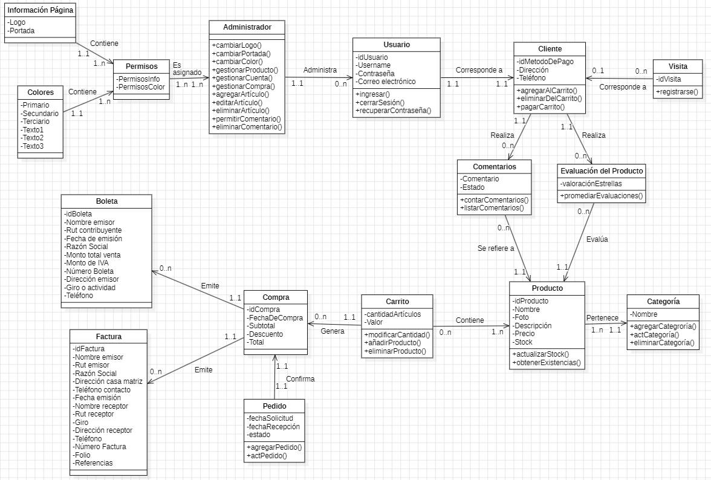

*Fuente: Elaborado por el estudiante de acuerdo con la organización del proyecto*

# **4.- MODELO DE DATOS**

El siguiente modelo de datos en la figura 4.1 representa la estructura lógica relacional del sistema “GOFISHSPA”. Este modelo ha sido diseñado para soportar tanto las funcionalidades actuales como las planificadas en futuros incrementos, garantizando integridad referencial, escalabilidad y una normalización adecuada.

El diagrama incluye las principales entidades del sistema, tales como Cliente, Producto, Carrito, Compra, Administrador, entre otras, y define sus relaciones clave:

* Un cliente puede realizar compras, emitir pedidos y dejar comentarios o evaluaciones sobre productos.
* Cada producto pertenece a una categoría, puede ser parte de múltiples carritos, y puede tener evaluaciones o comentarios asociados.
* Las compras se emiten como boletas o facturas, las cuales almacenan información tributaria y de contacto.
* Un administrador tiene permisos específicos sobre funcionalidades del sistema, tales como edición de artículos, gestión de compras y control visual de la interfaz.
* Las entidades como Permisos, Colores e Información Página permiten configurar la apariencia y control visual del sitio web.
* El esquema incluye también la lógica de operaciones del carrito: añadir, modificar o eliminar productos, reflejando el comportamiento real del frontend.

Este modelo fue elaborado considerando futuras integraciones con sistemas externos como Transbank y motores de correo electrónico, manteniendo la independencia de las tablas críticas y permitiendo la trazabilidad completa de las operaciones.

#### *Figura 4.1: “Modelo de Datos”*

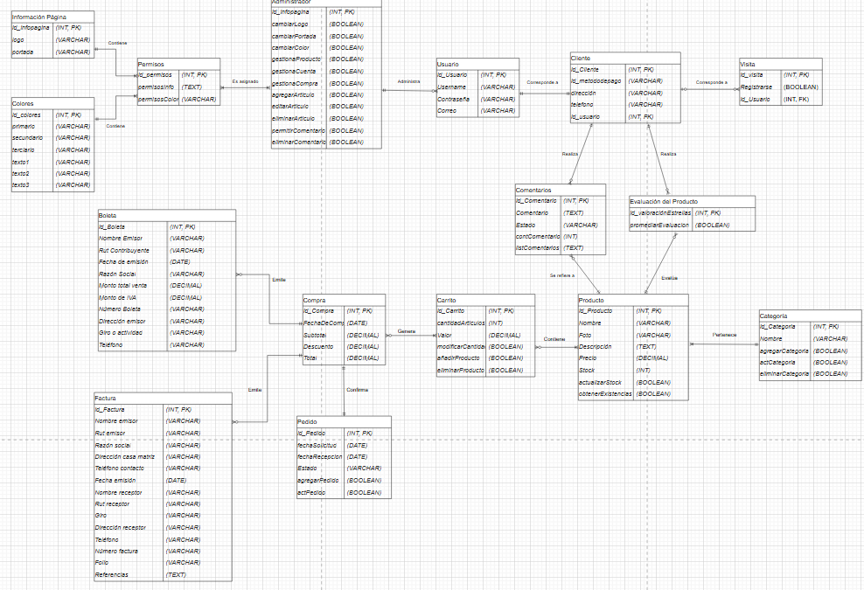

*Fuente: Elaborado por el estudiante de acuerdo con la organización del proyecto*

# **5.- ÁRBOL DE NAVEGACIÓN**

En el marco del modelo arquitectónico 4+1, la **Vista de Proceso** tiene como objetivo modelar el comportamiento dinámico del sistema, representando la interacción entre los actores y los componentes del sistema a través del tiempo.

Para esto se realizaron las representaciones de las vistas de nuestro proyecto junto con un árbol de navegación para representar el funcionamiento de los procesos de una manera resumida antes de entrar en detalle, esto se puede ver en la figura 5.1.

El Árbol de Navegación cuenta con dos funciones principales del sistema:

* Interfaces: Se refiere a las interfaces o UI con las que interactúa el cliente, esto se refiere a toda la parte visual del sistema, como los menús y catálogos.
* Funcionalidades: Se refiere toda la parte funcional del sistema, siendo esta las operaciones que ocurren fuera de la vista del cliente para garantizar la funcionalidad del sistema

#### *Figura 5.1: “Árbol de Navegación del Sistema”*

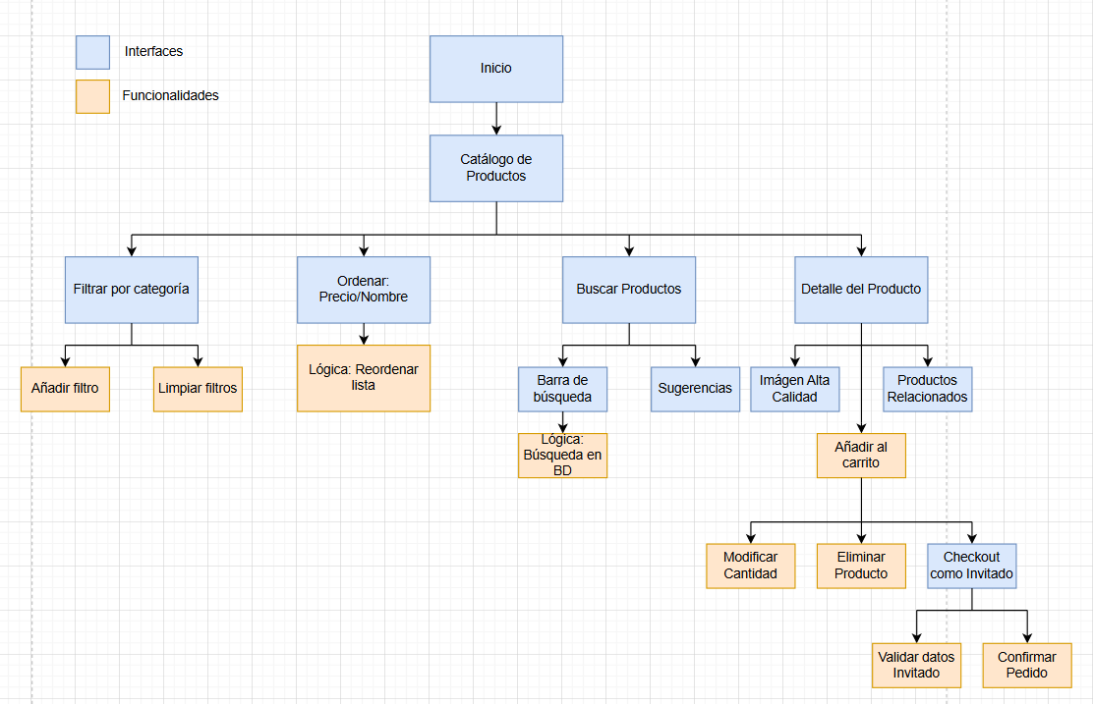

*Fuente: Elaborado por el estudiante de acuerdo con la organización del proyecto*

# **6.- DIAGRAMA DE SECUENCIA**

Para este segundo incremento de desarrollo (80%), se elaboraron x diagramas de secuencia, que representan los casos de uso más relevantes para el flujo del usuario: desde el registro de usuarios hasta funcionalidades completas de encriptacion de datos sensibles.  
  
A continuación se presenta la tabla 6.1 que consiste de un resumen con los casos de uso incluidos:

###### Tabla 6.1: “Tabla Resumen de Casos de Uso”

| **N°** | **Código** | **Nombre del Caso de Uso** | **Tipo** |
| --- | --- | --- | --- |
| **1** | CU1 | Registrando Nueva Cuenta de Usuario | Principal |
| 2 | CU2 | Validar formato de correo | Secundario |
| 3 | CU3 | Validar fuerza de contraseña | Secundario |
| 4 | CU4 | Confirmando Cuenta de Usuario via Correo | Principal |
| 5 | CU5 | Iniciando Sesión de usuario | Principal |
| 6 | CU6 | Mostrando Error al Usuario en Login Fallido | Secundario |
| 7 | CU7 | Bloqueando Cuenta Usuario tras intentos Fallidos | Terciario |
| 8 | CU11 | Comprar como invitado | Principal |
| 9 | CU 12 | Guardar datos de orden de invitados | Secundario |
| 10 | CU13 | Navegar catálogo sin login | Principal |
| 11 | CU14 | Cargar productos progresivamente | Terciario |
| 12 | CU15 | Buscar productos | Principal |
| 13 | CU16 | Mostrando Autosugerencias de Busqueda | Principal |
| 14 | CU17 | Filtrar productos por categoría | Secundario |
| 15 | CU18 | Cambiar entre categorías | Secundario |
| 16 | CU19 | Ver detalle del producto | Principal |
| 17 | CU20 | Ver imagen en alta calidad | Secundario |
| 18 | CU22 | Filtrando Productos por Criterios | Secundario |
| 19 | CU23 | Ordenar productos | Secundario |
| 20 | CU24 | Limpiar filtros | Terciario |
| 21 | CU25 | Añadir productos al carrito | Principal |
| 22 | CU26 | Modificar cantidad en carrito | Principal |
| 23 | CU27 | Eliminar productos del carrito | Principal |
| 24 | CU28 | Guardando Producto para Después | Secundario |
| 25 | CU29 | Viendo Lista de Deseos | Secundario |
| 26 | CU30 | Agregando Productos desde Búsqueda | Secundario |
| 27 | CU31 | Vaciando Carrito | Secundario |
| 28 | CU32 | Confirmando Vaciado del Carrito | Secundario |
| 29 | CU33 | Sugiriendo Productos Similares | Secundario |
| 30 | CU34 | Mostrando aviso de preorden | Terciario |
| 31 | CU35 | Viendo resumen de compra | Principal |
| 32 | CU36 | Actualizando resumen automáticamente | Secundario |
| 33 | CU37 | Sugiriendo Productos Similares | Secundario |
| 34 | CU38 | Seleccionando Método de Pago | Principal |
| 35 | CU42 | Calculando costo de Envío | Principal |
| 36 | CU43 | Validando Compra Mínima Fuera de la V Región | Primario |
| 37 | CU44 | Redirigir compras bajas fuera de región a WhatsApp | Terciario |
| 38 | CU45 | Mostrar Contador de Promociones | Terciario |
| 39 | CU46 | Guardando Múltiples Direcciones de Envío | Primario |
| 40 | CU48 | Mostrando Recomendaciones de Productos | Secundario |
| 41 | CU49 | Mostrar productos relacionados | Terciario |
| 42 | CU50 | Historial | Secundario |
| 43 | CU51 | Dejando Reseña del Producto | Secundario |
| 44 | CU52 | Análisis de reseñas | Secundario |
| 45 | CU53 | Rating | Terciario |
| 46 | CU54 | Mostrar reseñas aprobadas | Terciario |
| 47 | CU55 | Moderación de reseñas | Terciario |
| 48 | CU56 | Sugerencias | Secundario |
| 49 | CU57 | Agregando nota personalizada en pedido | Secundario |
| 50 | CU58 | Mostrando preguntas frecuentes | Secundario |
| 51 | CU59 | Mostrar información de contacto | Principal |
| 52 | CU60 | Registrando nuevo proveedor | Secundario |
| 53 | CU61 | Mostrando Productos Más Vendidos | Principal |
| 54 | CU64 | Optimizando Tiempos de Carga | Primario |
| 55 | CU68 | Almacenando Datos Sensibles Cifrados | Principal |
| 56 | CU70 | Detectando Actividades Sospechosas | Principal |
| 57 | CU71 | Adaptando Sitio a Dispositivos Móviles | Primario |
| 58 | CU72 | Garantizando Compatibilidad de la página con Navegadores | Secundario |
| 59 | CU73 | Permitiendo Escalabilidad Horizontal de la plataforma | Principal |

*Fuente: Elaborado por el estudiante de acuerdo con la organización del proyecto*

Cada uno de los siguientes diagramas representa gráficamente el flujo de eventos de un caso de uso, indicando los actores involucrados, las acciones del sistema, y la secuencia de mensajes entre componentes.

## 6.1.- CU1: Registrando Nueva Cuenta de Usuario

Permite a los usuarios crear una cuenta proporcionando nombre, email y contraseña. El sistema valida los datos, almacena la cuenta como "pendiente de verificación" y envía un email de confirmación. El usuario queda registrado, pero debe activar la cuenta mediante el enlace recibido, tal como se muestra en la figura 6.1.

#### *Figura 6.1: “Diagrama de Secuencia del Caso de uso N°1”*

*Fuente: Elaborado por el estudiante de acuerdo con la organización del proyecto*

## 6.2.- CU2: Validar formato de correo

Este caso verifica que el correo ingresado por el usuario tenga una estructura válida antes de enviarse al servidor, a continuación se verá en la figura 6.2 para cuando sea el formato **válido** y en la figura 6.3 y 6.4 cuando el formato sea **inválido**

#### *Figura 6.2: “Diagrama de Secuencia del Caso de uso N°2”*

*Fuente: Elaborado por el estudiante de acuerdo con la organización del proyecto*

#### *Figura 6.3: “Diagrama de Secuencia del Caso de uso N°2 excepción N°1”*

## 

*Fuente: Elaborado por el estudiante de acuerdo con la organización del proyecto*

#### 

#### *Figura 6.4: “Diagrama de Secuencia del Caso de uso N°2 excepción N°2”*

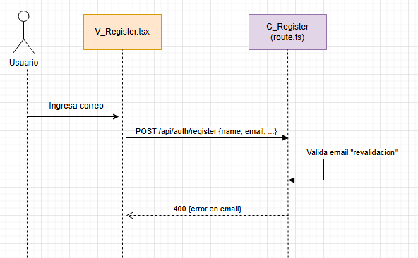

*Fuente: Elaborado por el estudiante de acuerdo con la organización del proyecto*

## 6.3.- CU3: Validar fuerza de contraseña

Verifica si la contraseña ingresada cumple con requisitos mínimos de seguridad antes del registro. A continuación en la figura 6.5 veremos cuando la contraseña es aceptable y en la figura 6.6 cuando es una contraseña débil.

#### *Figura 6.5: “Diagrama de Secuencia del Caso de uso N°3”*

*Fuente: Elaborado por el estudiante de acuerdo con la organización del proyecto*

#### *Figura 6.6: “Diagrama de Secuencia del Caso de uso N°3 excepción”*

## 

*Fuente: Elaborado por el estudiante de acuerdo con la organización del proyecto*

## 6.4.- CU4: Confirmando Cuenta de Usuario vía Correo

El usuario activa su cuenta haciendo clic en el enlace de verificación enviado por correo. El sistema valida el token único y marca la cuenta como verificada en la base de datos. Una vez confirmado, el usuario puede iniciar sesión normalmente. Esto se observa en la figura 6.7.

#### *Figura 6.7: “Diagrama de Secuencia del Caso de uso N°4”*

*Fuente: Elaborado por el estudiante de acuerdo con la organización del proyecto*

## 6.5.- CU5: Iniciando Sesión de Usuario

Los usuarios autenticados ingresan con email y contraseña válidos. El sistema verifica las credenciales y que la cuenta esté activada, luego genera un token JWT de sesión. El acceso es concedido sólo si todas las validaciones son exitosas. Esto se observa en la figura 6.8.

#### *Figura 6.8: “Diagrama de Secuencia del Caso de uso N°5”*

*Fuente: Elaborado por el estudiante de acuerdo con la organización del proyecto*

## 6.6.- CU6: Mostrando Error al Usuario en Login Fallido

Cuando un usuario ingresa credenciales incorrectas, el sistema detecta el error y muestra mensajes específicos. Informa la cantidad de intentos restantes antes del bloqueo y permite reintentos inmediatos. La interfaz proporciona retroalimentación clara sobre el problema. Esto se muestra en la figura 6.9

#### *Figura 6.9: “Diagrama de Secuencia del Caso de uso N°6”*

*Fuente: Elaborado por el estudiante de acuerdo con la organización del proyecto*

## 6.7.- CU7: Bloqueando Cuenta Usuario tras Intentos Fallidos.

Tras 5 intentos fallidos de login, el sistema bloquea temporalmente la cuenta por 30 minutos. Registra el evento como actividad sospechosa y notifica al usuario sobre la restricción. El bloqueo se levanta automáticamente después del tiempo establecido. Esto se muestra en la figura 6.10.

#### *Figura 6.10: “Diagrama de Secuencia del Caso de uso N°7”*

*Fuente: Elaborado por el estudiante de acuerdo con la organización del proyecto*

## 

## 6.8.- CU11: Comprar como invitado

Permite que un usuario sin cuenta pueda realizar una compra ingresando datos mínimos como nombre y correo. Se omite el registro formal, pero se almacena la orden con un estado “invitado”. Esto se puede ver en la figura 6.11.

#### *Figura 6.11: “Diagrama de Secuencia del Caso de uso N°11”*

*Fuente: Elaborado por el estudiante de acuerdo con la organización del proyecto*

## 

## 6.9- CU12 Guardar datos de orden de invitados

Cuando un usuario sin login (invitado) quiere realizar una orden, sus datos de orden son guardados en la base con una user_id NULL. A continuación se presentan los diagramas de secuencia de este caso, la figura 6.12 representando el caso sin problemas, y la figura 6.13 representando el caso con error de base de datos.

#### *Figura 6.12: “Diagrama de Secuencia del Caso de uso N°12”*

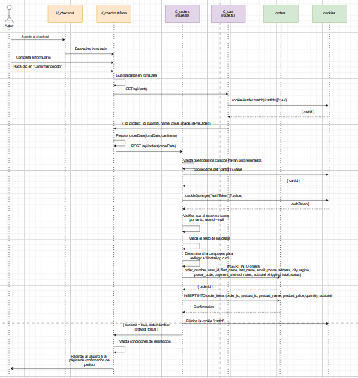

*Fuente: Elaborado por el estudiante de acuerdo con la organización del proyecto*

#### *Figura 6.13: “Diagrama de Secuencia del Caso de uso N°12 excepción N°1”*

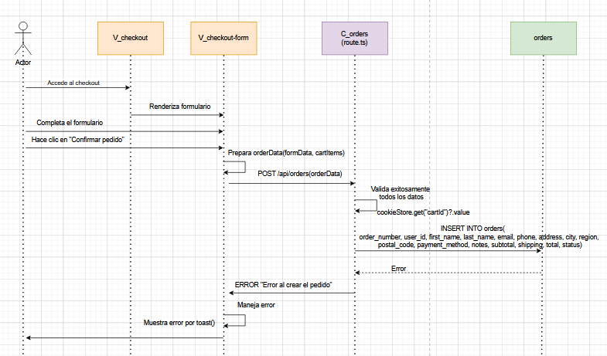

*Fuente: Elaborado por el estudiante de acuerdo con la organización del proyecto*

## 6.10.- CU13: Navegar catálogo sin login

Este caso permite que cualquier usuario pueda visualizar el catálogo de productos sin iniciar sesión. Se habilita la exploración libre para mejorar la experiencia y atraer posibles compradores, esto se puede ver en la figura 6.14.

#### *Figura 6.14: “Diagrama de Secuencia del Caso de uso N°13”*

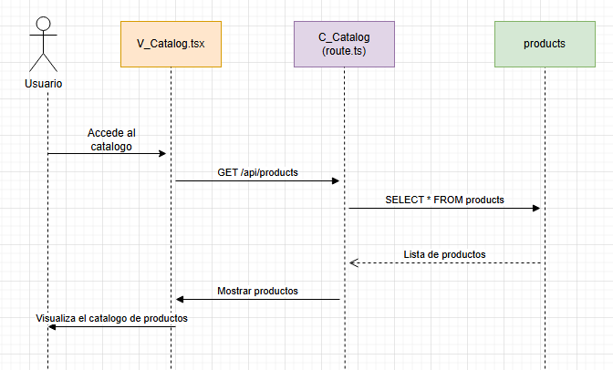

*Fuente: Elaborado por el estudiante de acuerdo con la organización del proyecto*

## 

## 6.11.- CU14: Cargar productos progresivamente

Para mejorar la experiencia de navegación y el rendimiento, el sistema carga productos en bloques, conforme el usuario avanza en el scroll de la página, esto se observa en la figura 6.15.

#### *Figura 6.15: “Diagrama de Secuencia del Caso de uso N°14”*

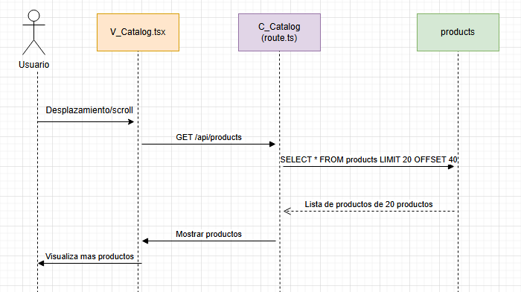

*Fuente: Elaborado por el estudiante de acuerdo con la organización del proyecto*

## 

## 6.12.- CU15: Buscar productos

Permite al usuario ingresar un término de búsqueda para filtrar el catálogo por nombre de producto, marca u otras coincidencias relevantes. Está representado en la figura 6.16.

#### *Figura 6.16: “Diagrama de Secuencia del Caso de uso N°15”*

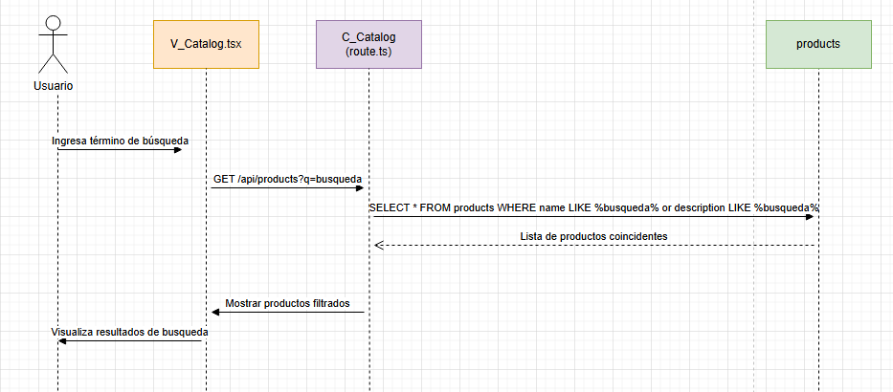

*Fuente: Elaborado por el estudiante de acuerdo con la organización del proyecto*

## 6.13.- CU16:Mostrando Autosugerencias de Búsqueda.

Sistema muestra sugerencias automáticas mientras el usuario escribe en la barra de búsqueda.. Está representado en la figura 6.17.

#### *Figura 6.17: “Diagrama de Secuencia del Caso de uso N°16”*

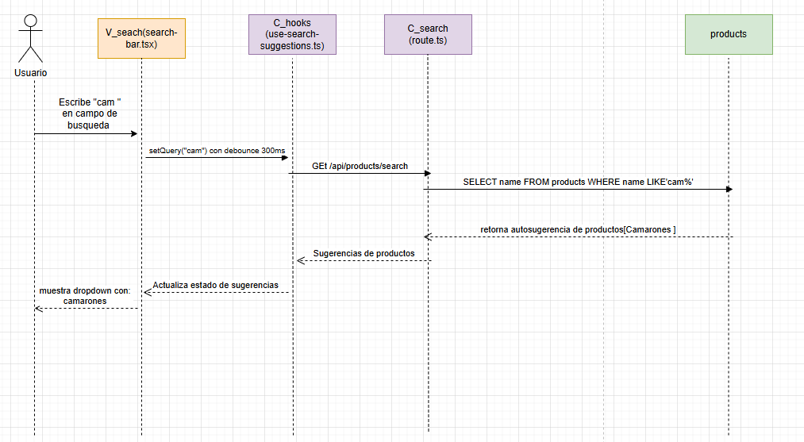

*Fuente: Elaborado por el estudiante de acuerdo con la organización del proyecto*

## 6.14.- CU17: Filtrar productos por categoría

El sistema permite al usuario acotar la vista del catálogo seleccionando una o más categorías. Esto facilita la navegación dirigida por preferencias. Esto está representado en la figura 6.18.

#### *Figura 6.18: “Diagrama de Secuencia del Caso de uso N°17”*

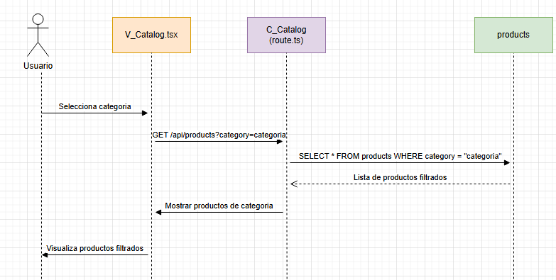

*Fuente: Elaborado por el estudiante de acuerdo con la organización del proyecto*

## 

## 6.15.- CU18: Cambiar entre categorías

El usuario puede cambiar de categoría sin necesidad de recargar toda la página. El sistema actualiza el catálogo mostrando productos de la nueva categoría seleccionada. Se ve en la figura 6.19.

#### *Figura 6.19: “Diagrama de Secuencia del Caso de uso N°18”*

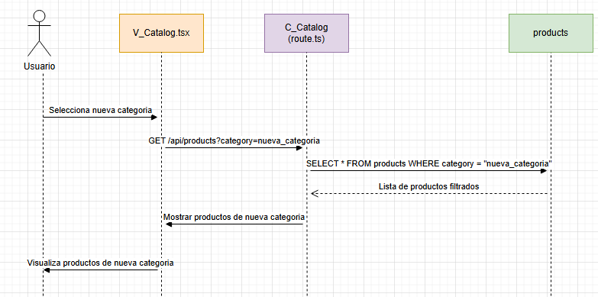

*Fuente: Elaborado por el estudiante de acuerdo con la organización del proyecto*

## 

## 6.16.- CU19: Ver detalle del producto

Este caso permite que el usuario acceda a la ficha completa de un producto específico, incluyendo su nombre, descripción, precio, origen, disponibilidad, y otras características relevantes. Esto está representado en la figura 6.20.

#### *Figura 6.20: “Diagrama de Secuencia del Caso de uso N°19”*

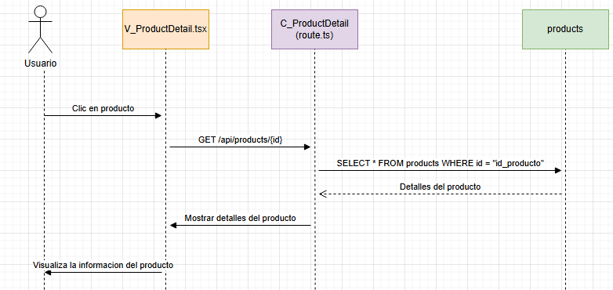

*Fuente: Elaborado por el estudiante de acuerdo con la organización del proyecto*

## 

## 6.17.- CU20: Ver imagen en alta calidad

Desde la vista del detalle del producto, el usuario puede ampliar la imagen para verla en alta resolución, lo cual mejora la percepción visual del producto y facilita la decisión de compra. Esto se puede ver en la figura 6.21.

#### *Figura 6.21: “Diagrama de Secuencia del Caso de uso N°20”*

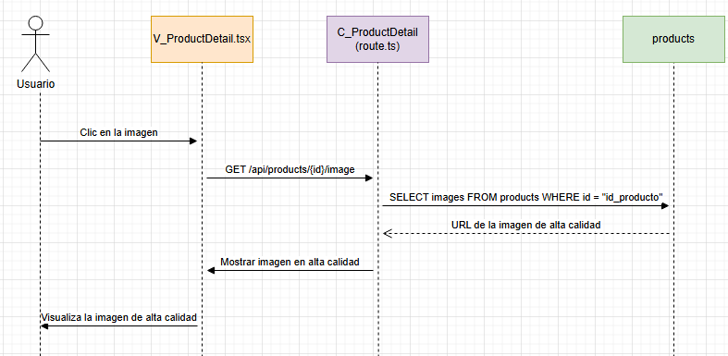

*Fuente: Elaborado por el estudiante de acuerdo con la organización del proyecto*

## 6.18.- CU22: Filtrando productos por criterio

Este caso de uso permite que los usuarios apliquen distintos filtros a los productos disponibles en la tienda, con el fin de facilitar la búsqueda de artículos específicos. El sistema ofrece criterios como tipo, rango de precios, y orden por popularidad o relevancia.

Cuando el usuario selecciona los filtros deseados, el componente encargado actualiza los parámetros de la URL, provocando que la vista de productos detecte el cambio y ejecute una nueva solicitud al servidor.

El backend recibe los parámetros, aplica la lógica de filtrado y ordenamiento sobre la base de datos y devuelve los resultados correspondientes. Finalmente, el sistema muestra los productos que cumplen con los criterios establecidos, optimizando la experiencia de navegación y búsqueda del usuario como se muestra en la figura 6.22.

#### *Figura 6.22: “Diagrama de Secuencia del Caso de uso N°22”*

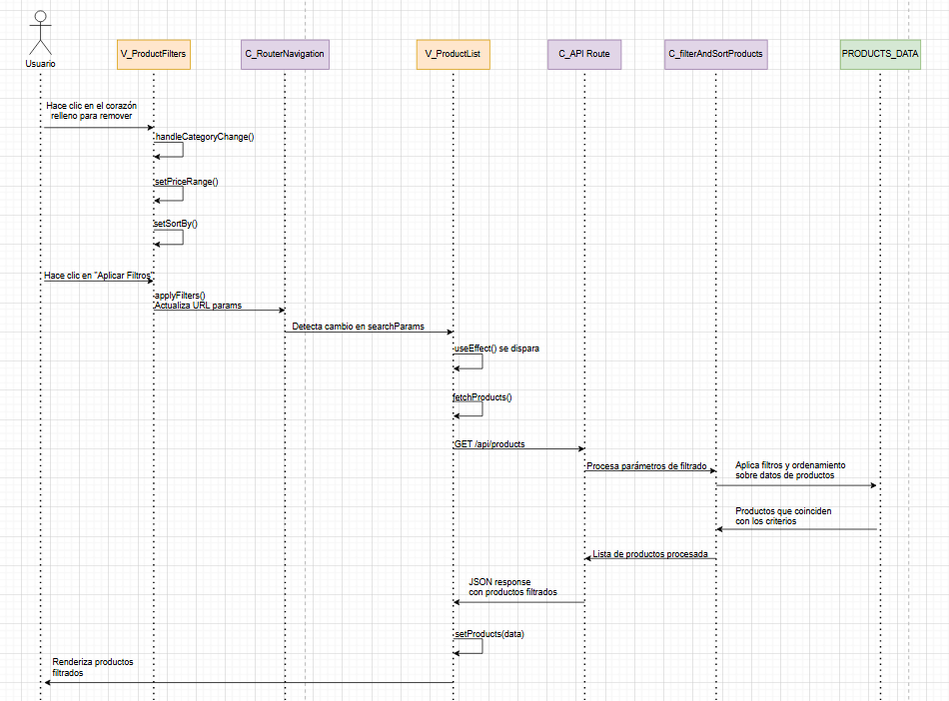

*Fuente: Elaborado por el estudiante de acuerdo con la organización del proyecto*

## 6.19.- CU23: Ordenar productos

El sistema permite al usuario ordenar los productos del catálogo según diferentes criterios como precio, popularidad o relevancia, optimizando la búsqueda de opciones. Este caso de uso está representado en la figura 6.23.

#### *Figura 6.23: “Diagrama de Secuencia del Caso de uso N°23”*

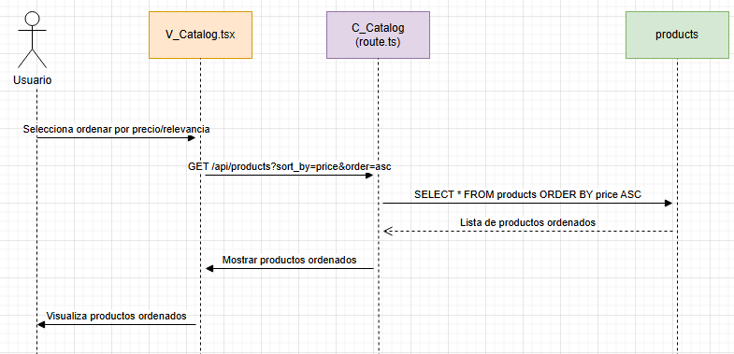

*Fuente: Elaborado por el estudiante de acuerdo con la organización del proyecto*

## 

## 6.20.- CU24: Limpiar filtros

Este caso permite al usuario eliminar todos los filtros aplicados (por categoría, precio, búsqueda) y retornar a la vista general del catálogo sin restricciones, Esto se puede ver en la figura 6.24.

#### *Figura 6.24: “Diagrama de Secuencia del Caso de uso N°24”*

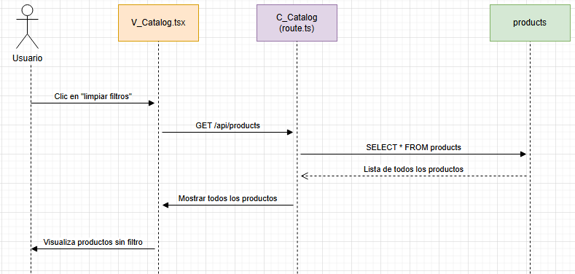

*Fuente: Elaborado por el estudiante de acuerdo con la organización del proyecto*

## 

## 6.21.- CU25: Añadir productos al carrito

Permite que el usuario agregue uno o más productos al carrito de compras. El sistema registra la selección con su cantidad y la mantiene durante la sesión. Esto está representado en la figura 6.25.

#### *Figura 6.25: “Diagrama de Secuencia del Caso de uso N°25”*

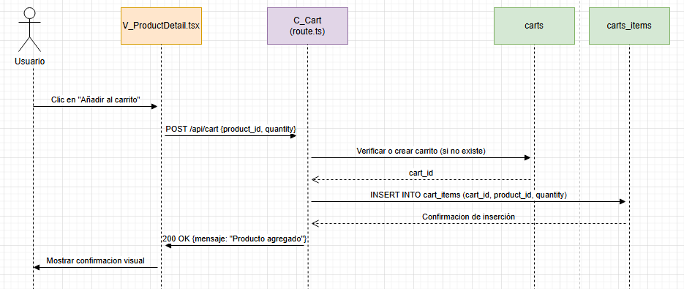

*Fuente: Elaborado por el estudiante de acuerdo con la organización del proyecto*

## 

## 6.22.- CU26: Modificar cantidad en carrito

Desde la vista del carrito, el usuario puede aumentar o disminuir la cantidad de productos seleccionados, y el sistema recalcula los totales automáticamente. Esto se puede ver en la figura 6.26 y el caso de excepción en la figura 6.27.

#### *Figura 6.26: “Diagrama de Secuencia del Caso de uso N°26”*

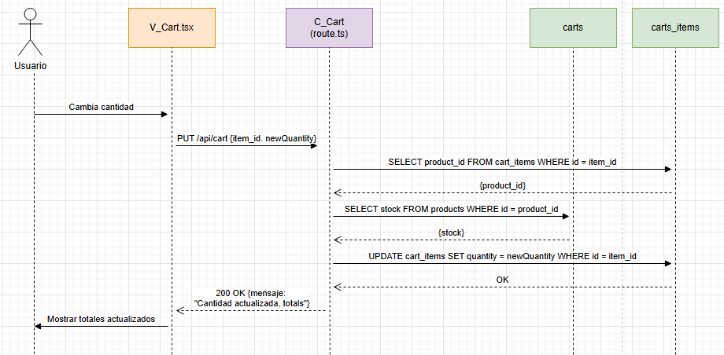

*Fuente: Elaborado por el estudiante de acuerdo con la organización del proyecto*

#### *Figura 6.27: “Diagrama de Secuencia del Caso de uso N°26 excepción”*

## 

## 6.23.- CU27: Eliminar productos del carrito

Permite que el usuario elimine productos específicos del carrito. El sistema actualiza la vista y ajusta el monto total de la compra. Esto se puede ver en la figura 6.28, figura 6.29 y 6.30.

#### *Figura 6.28: “Diagrama de Secuencia del Caso de uso N°27”*

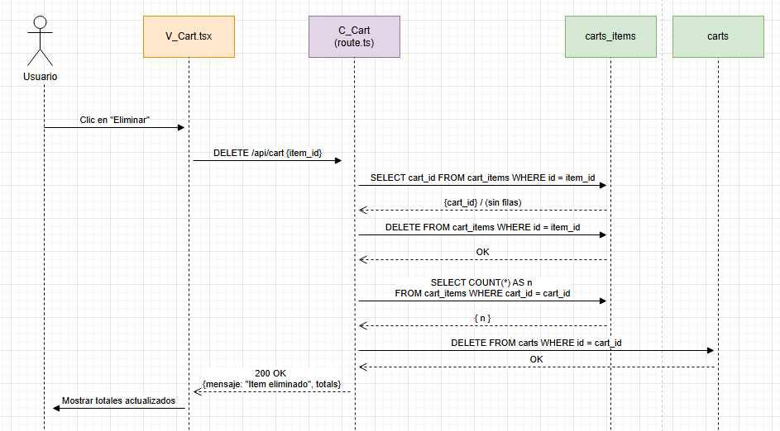

*Fuente: Elaborado por el estudiante de acuerdo con la organización del proyecto*

#### 

#### *Figura 6.29: “Diagrama de Secuencia del Caso de uso N°27 excepción N°1”*

## 

*Fuente: Elaborado por el estudiante de acuerdo con la organización del proyecto*

#### 

#### *Figura 6.30: “Diagrama de Secuencia del Caso de uso N°27 excepción N°2”*

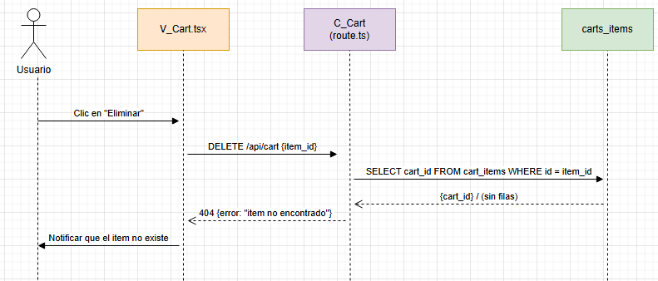

*Fuente: Elaborado por el estudiante de acuerdo con la organización del proyecto*

## 6.24.- CU28: Guardando producto para después

Este caso de uso permite a los usuarios guardar productos de su interés en una lista de deseos, con el propósito de facilitar compras futuras.

Cuando el usuario selecciona el ícono correspondiente (un corazón), el sistema envía la acción al contexto global encargado del manejo del estado. Si el producto no se encuentra en la lista, este se agrega y se almacena en el LocalStorage del navegador para mantener persistencia entre sesiones, como se muestra en la figura 6.31.

Si el producto ya se encontraba dentro de la wishlist entonces no surge ningún cambio dentro de la lista (figura 6.32). A su vez el usuario puede eliminar productos de la wishlist si este ya no los desea para futuro (figura 6.33).

De esta forma, el usuario puede marcar fácilmente productos que planea adquirir más adelante, mejorando la personalización y la retención de interés en la plataforma.

#### *Figura 6.31: “Diagrama de Secuencia del Caso de uso N°28”*

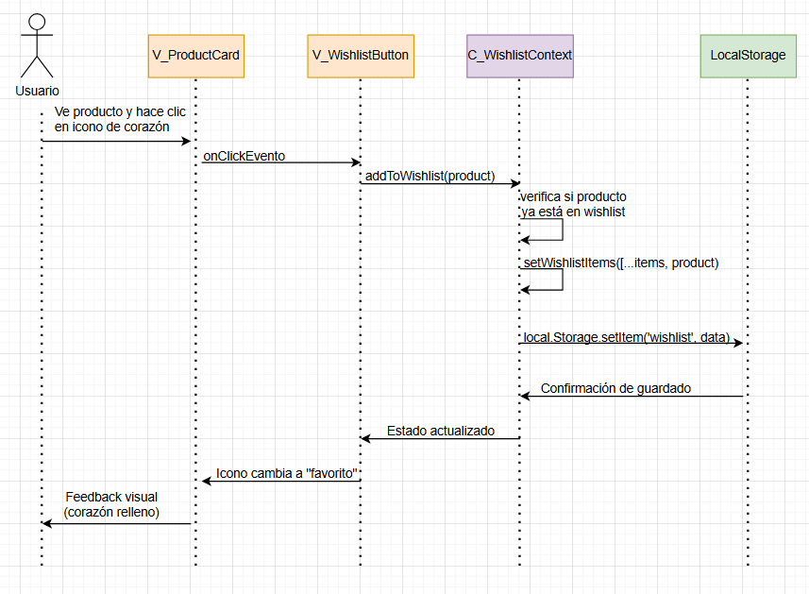

*Fuente: Elaborado por el estudiante de acuerdo con la organización del proyecto*

#### *Figura 6.32: “Diagrama de Secuencia del Caso de uso N°28 excepción N°1”*

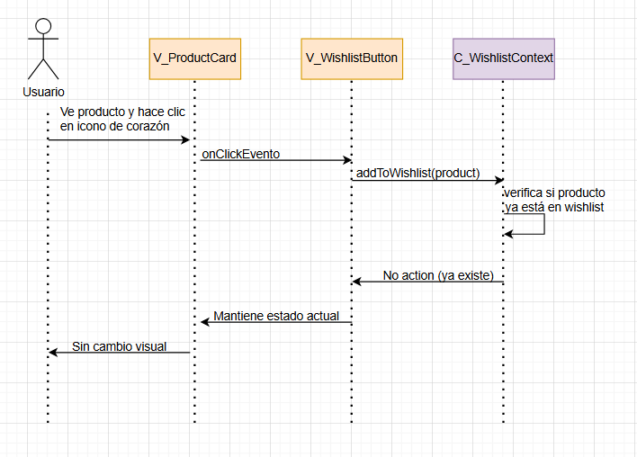

*Fuente: Elaborado por el estudiante de acuerdo con la organización del proyecto*

#### *Figura 6.33: “Diagrama de Secuencia del Caso de uso N°28 excepción N°2”*

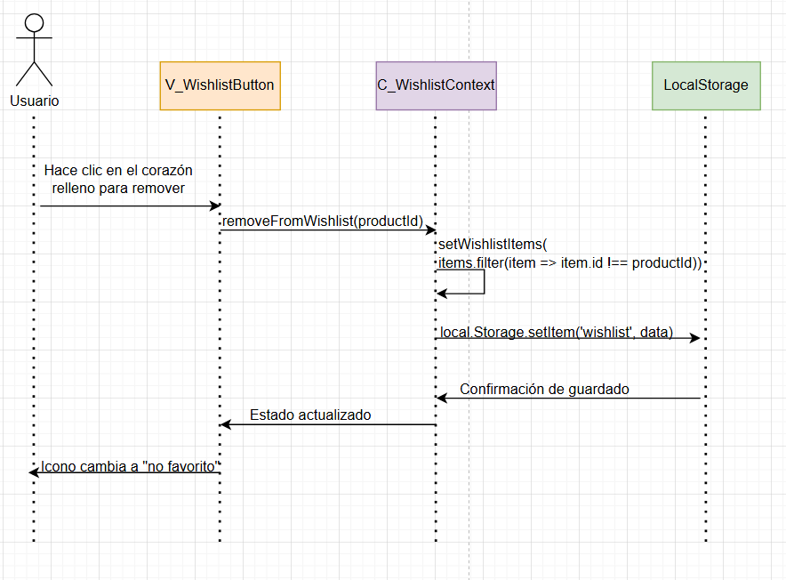

*Fuente: Elaborado por el estudiante de acuerdo con la organización del proyecto*

## 6.25.- CU29: Viendo lista de deseos

Este caso de uso permite al usuario acceder a todos los productos previamente guardados en su lista de deseos.

Cuando el usuario navega hacia la sección correspondiente, el sistema consulta los datos almacenados localmente mediante el contexto de aplicación. Posteriormente, se renderiza la lista de productos deseados, permitiendo visualizar sus detalles, eliminarlos de la lista o incluso agregarlos directamente al carrito de compras. Este proceso se ve reflejado en la figura 6.34.

De esta forma, se ofrece una experiencia fluida y centrada en la comodidad del usuario, fomentando la intención de compra.

#### *Figura 6.34: “Diagrama de Secuencia del Caso de uso N°29”*

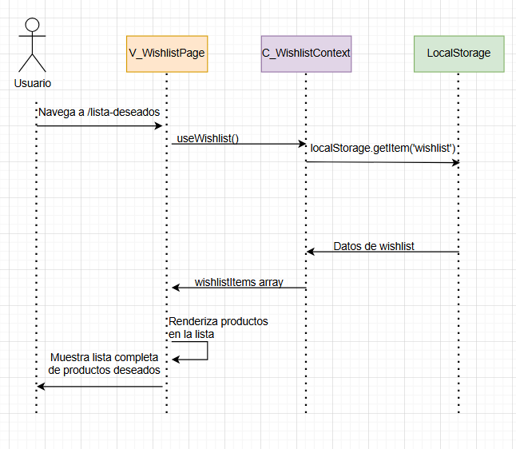

*Fuente: Elaborado por el estudiante de acuerdo con la organización del proyecto*

## 6.26.- CU30:Agregando Productos desde Búsqueda

El cliente puede añadir productos directamente desde los resultados de búsqueda al carrito.Está representado en la figura 6.35.

## 

#### *Figura 6.35: “Diagrama de Secuencia del Caso de uso N°30”*

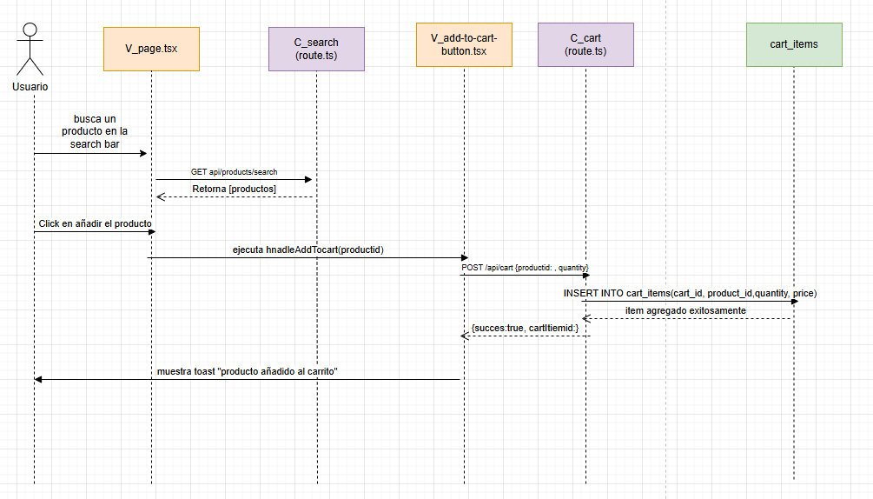

*Fuente: Elaborado por el estudiante de acuerdo con la organización del proyecto*

## 6.27- CU31 y 32: Vaciando Carrito y Confirmación.

Cliente puede vaciar completamente el carrito con confirmación modal previa. Esto está representado en la figura 6.36.

#### *Figura 6.36: “Diagrama de Secuencia del Caso de uso N°31 y 32”*

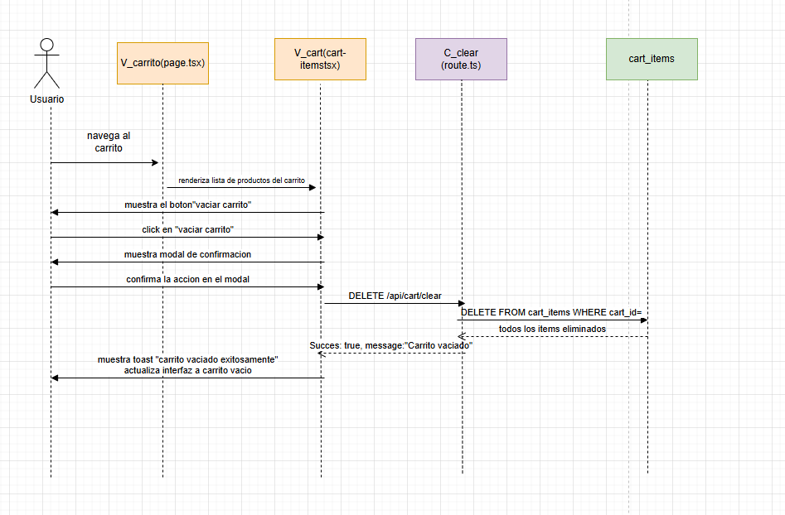

*Fuente: Elaborado por el estudiante de acuerdo con la organización del proyecto*

## 6.28- CU33: Pre-ordenando Productos Agotados.

Cliente puede pre-ordenar productos sin stock, que se agregarán al carrito con estado especial. Esto está representado en la figura 6.37.

#### *Figura 6.37: “Diagrama de Secuencia del Caso de uso N°33”*

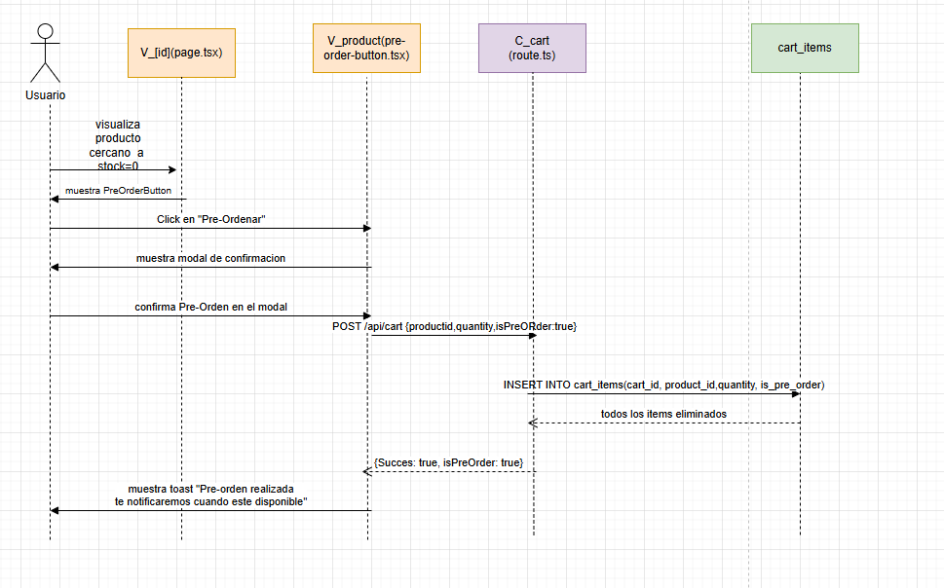

*Fuente: Elaborado por el estudiante de acuerdo con la organización del proyecto*

## 6.29- CU34: Mostrar aviso de Preorden

Cuando un usuario accede al detalle de un producto que no tiene stock disponible, el sistema muestra un aviso indicando que puede preordenarse, fomentando la continuidad de la compra. Esto está representado en la figura 6.38 y figura 6.39.

*Figura 6.3*8*: “Diagrama de Secuencia del Caso de uso N°34”*  
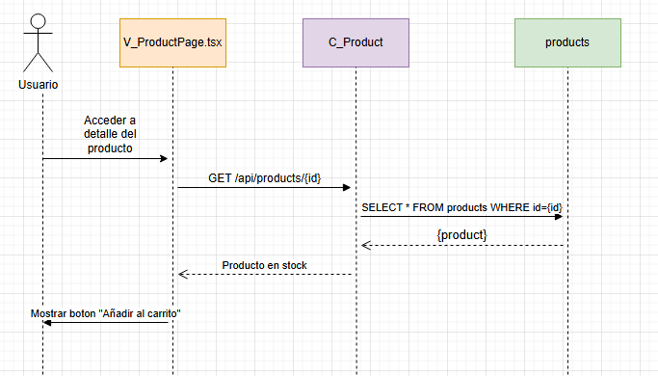

*Fuente: Elaborado por el estudiante de acuerdo con la organización del proyecto*

#### *Figura 6.39: “Diagrama de Secuencia del Caso de uso N°34 excepción N°1”*

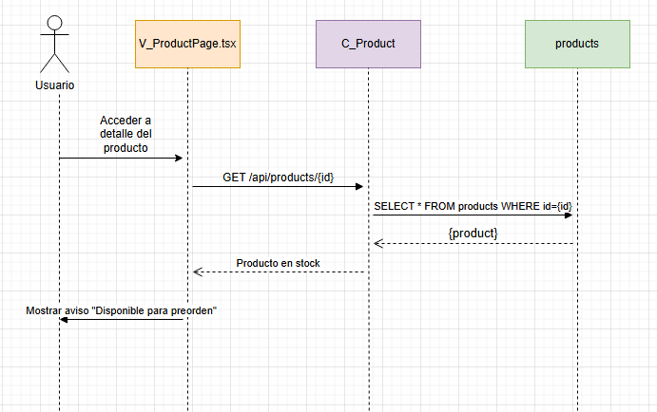

*Fuente: Elaborado por el estudiante de acuerdo con la organización del proyecto*

## 6.30- CU35: Viendo Resumen de Compra

Cliente visualiza resumen detallado de su compra con subtotal, envío y total. Esto está representado en la figura 6.40.

#### *Figura 6.40: “Diagrama de Secuencia del Caso de uso N°35”*

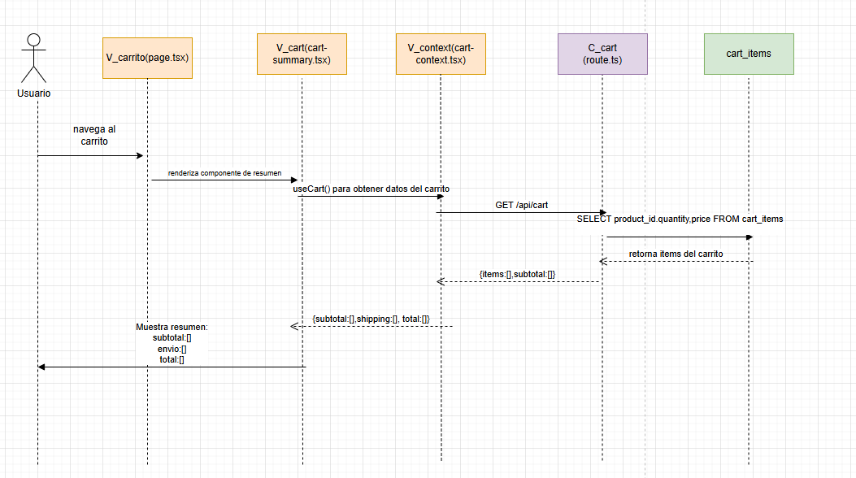

*Fuente: Elaborado por el estudiante de acuerdo con la organización del proyecto*

## 6.31.- CU36: Actualiza carrito automáticamente

Cuando un usuario modifica la cantidad de un producto en el carrito, el sistema actualiza de manera automática el subtotal y el total, reflejando los cambios en tiempo real. Esto está representado en la figura 6.41.

#### *Figura 6.41: “Diagrama de Secuencia del Caso de uso N°36”*

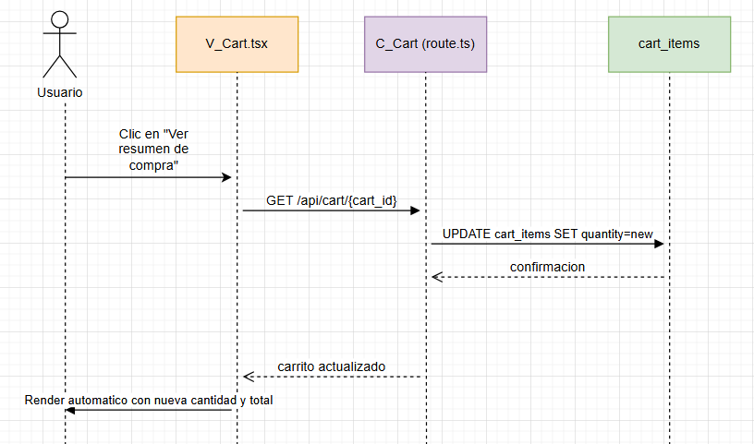

## 6.32- CU37 Sugiriendo productos similares

El sistema muestra productos similares al que el usuario está visualizando, ayudando a descubrir opciones relacionadas y mejorar la experiencia de compra.Esto está representado en la figura 6.42.

#### *Figura 6.42: “Diagrama de Secuencia del Caso de uso N°37”*

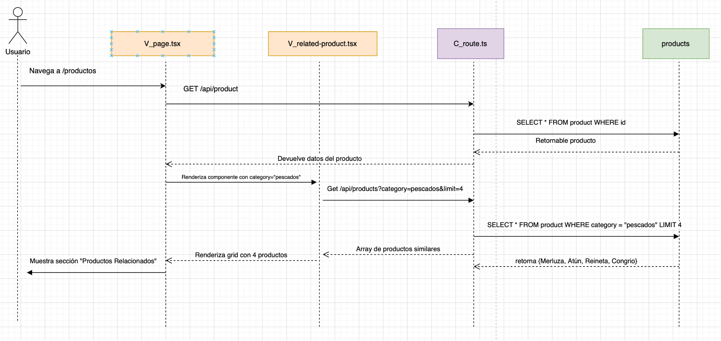

*Fuente: Elaborado por el estudiante de acuerdo con la organización del proyecto*

## 6.33- CU38: Selección de método de pago

El cliente selecciona su método de pago preferido y el sistema muestra las instrucciones específicas para completar el pago según la opción elegida.Esto está representado en la figura 6.43.

#### *Figura 6.43: “Diagrama de Secuencia del Caso de uso N°38”*

*Fuente: Elaborado por el estudiante de acuerdo con la organización del proyecto*

## 

## 6.34- CU42: Calculando costo de envío

Cuando el usuario visualiza el resumen del carrito, el sistema calcula automáticamente el costo de envío según el subtotal total de la compra. Si el monto supera los $30.000, el envío es gratuito; de lo contrario, se aplica un costo fijo. El resumen muestra tanto el valor del envío como el total a pagar, además de un mensaje informativo sobre cuánto falta para alcanzar el envío gratis. Esto se representa en la figura 6.44.

#### *Figura 6.44: “Diagrama de Secuencia del Caso de uso N°42”*

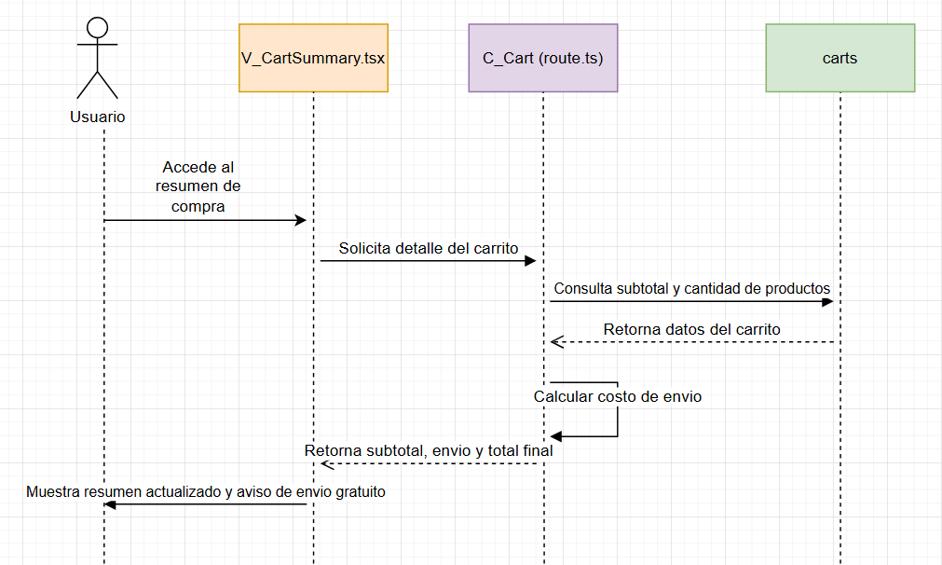

*Fuente: Elaborado por el estudiante de acuerdo con la organización del proyecto*

## 6.35- CU43 Validando Compra Mínima Fuera de la V Región

El sistema verifica que las compras realizadas fuera de la V Región cumplan con un monto mínimo establecido, asegurando el cumplimiento de las políticas de venta. A continuación están los diagramas de secuencia referentes al caso, la figura 6.45 representa el caso válido y la figura 6.46 el caso fallido

#### *Figura 6.45: “Diagrama de Secuencia del Caso de uso N°43”*

## 

*Fuente: Elaborado por el estudiante de acuerdo con la organización del proyecto*

#### *Figura 6.46: “Diagrama de Secuencia del Caso de uso N°43 Fallido”*

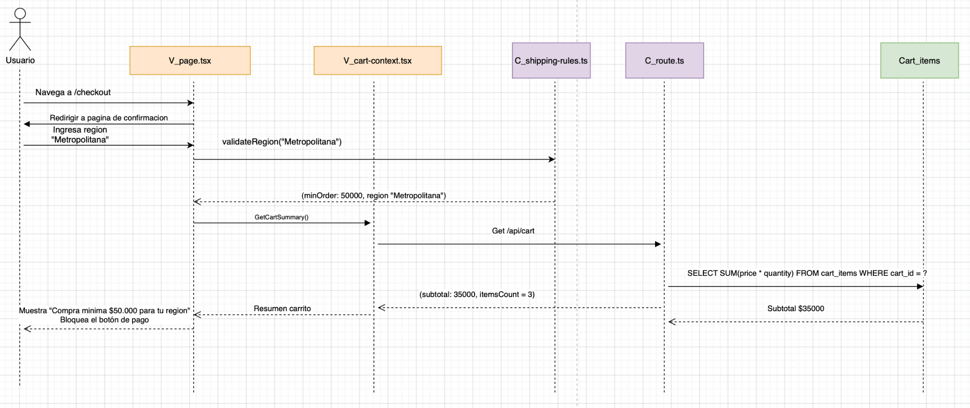

*Fuente: Elaborado por el estudiante de acuerdo con la organización del proyecto*

## 6.36- CU44 Redirigir compras bajas fuera de región a WhatsApp

Al hacer clic en “Confirmar pedido”, si es que la sección de región no es la quinta región y el precio total está bajo los, 20000 pesos, se redirige a una página la cual cuenta con el número de contacto y un botón el cual redirige a WhatsApp con un mensaje pre hecho para mensajear a la empresa. A continuación se presentan los diagramas de secuencia para este caso, con la figura 6.47 representando el caso sin problemas, la figura 6.48 el caso con base de datos vacía, la figura 6.49 el caso con error de base de datos y la figura 6.50 representando el caso con error procedente de WhatsApp.

#### *Figura 6.47: “Diagrama de Secuencia del Caso de uso N°44”*

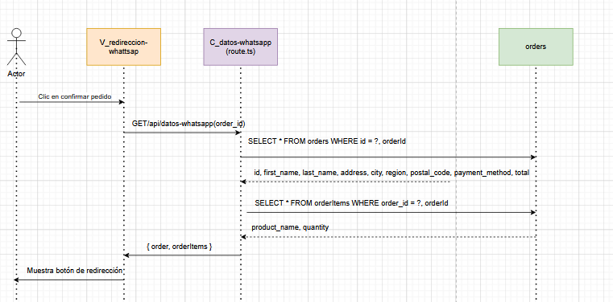

*Fuente: Elaborado por el estudiante de acuerdo con la organización del proyecto*

#### *Figura 6.48: “Diagrama de Secuencia del Caso de uso N°44 excepción N°1”*

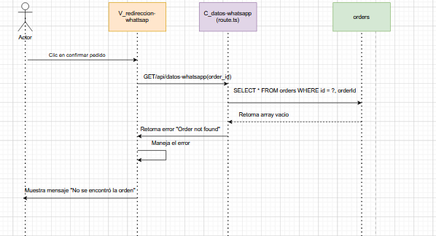

*Fuente: Elaborado por el estudiante de acuerdo con la organización del proyecto*

#### *Figura 6.49: “Diagrama de Secuencia del Caso de uso N°44 excepción N°2”*

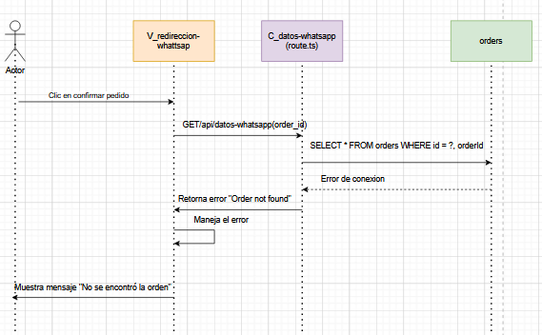

*Fuente: Elaborado por el estudiante de acuerdo con la organización del proyecto*

#### *Figura 6.50: “Diagrama de Secuencia del Caso de uso N°44 excepción N°3”*

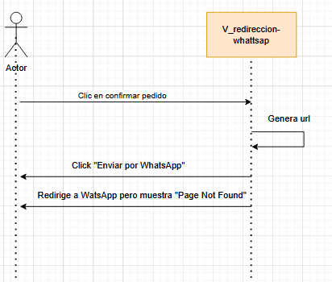

*Fuente: Elaborado por el estudiante de acuerdo con la organización del proyecto*

## 6.37- CU45 Mostrar Contador de Promociones

El objetivo de este caso de uso es mostrar un temporizador en productos o banners de promoción que tienen una duración limitada, incentivando al usuario a realizar una compra antes de que expire la oferta.

Cuando el usuario accede a un producto, el sistema verifica si este corresponde a una promoción activa. En caso afirmativo, calcula la fecha de finalización de la oferta, determina el precio original y el valor con descuento, y renderiza un temporizador en pantalla junto con los elementos visuales asociados (badge y banner), todo esto se ve reflejado en la figura 6.51.

El temporizador se actualiza dinámicamente cada segundo hasta que la promoción finaliza. Una vez expirado el tiempo, los elementos promocionales desaparecen y el producto vuelve a mostrarse en su estado normal, tal como se muestra en la figura 6.52.

Esta funcionalidad aumenta la urgencia de compra y refuerza la estrategia de marketing basada en tiempo limitado.

#### *Figura 6.51: “Diagrama de Secuencia del Caso de uso N°45”*

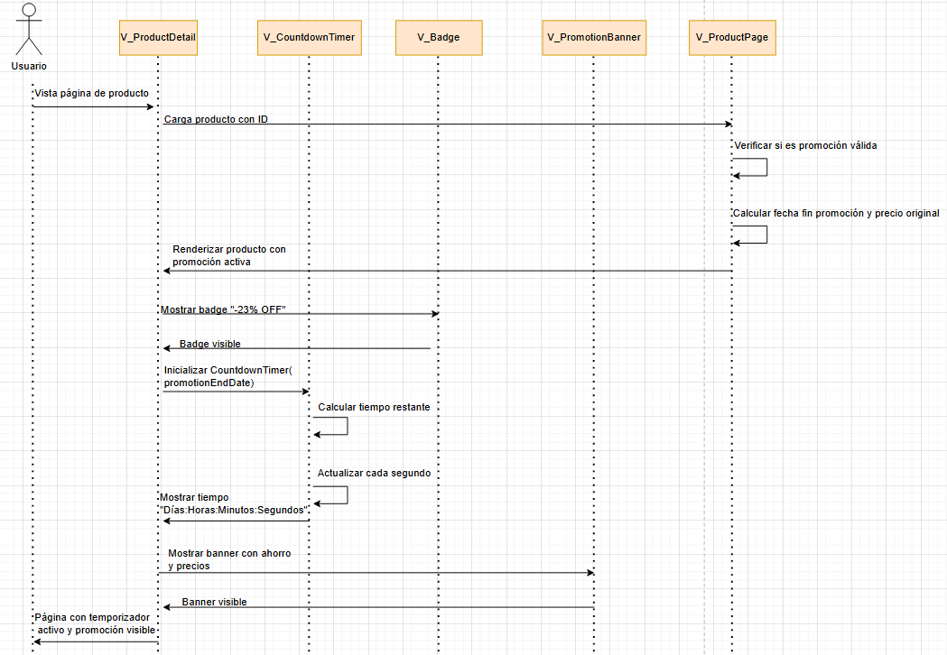

*Fuente: Elaborado por el estudiante de acuerdo con la organización del proyecto*

#### *Figura 6.52: “Diagrama de Secuencia del Caso de uso N°45 excepción N°1”*

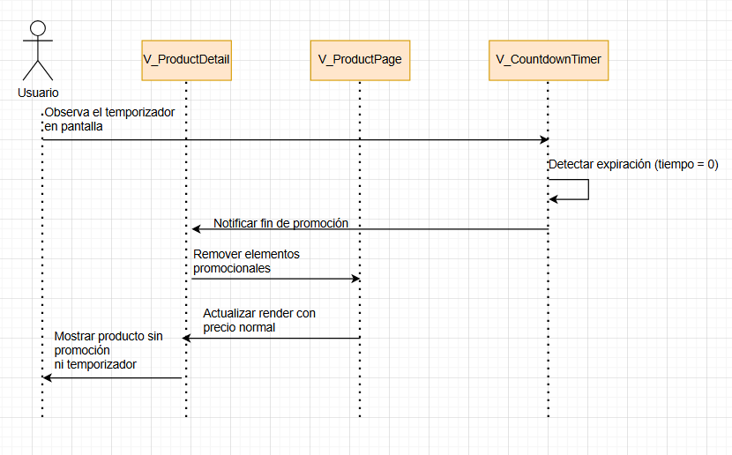

*Fuente: Elaborado por el estudiante de acuerdo con la organización del proyecto*

## 6.38- CU46 Guardar múltiples direcciones de envío

El sistema permite al usuario agregar, editar y guardar varias direcciones de envío, facilitando futuros pedidos. Las direcciones se almacenan correctamente en la base de datos tras la confirmación.Esto está representado en la figura 6.53.

#### *Figura 6.53: “Diagrama de Secuencia del Caso de uso N°46”*

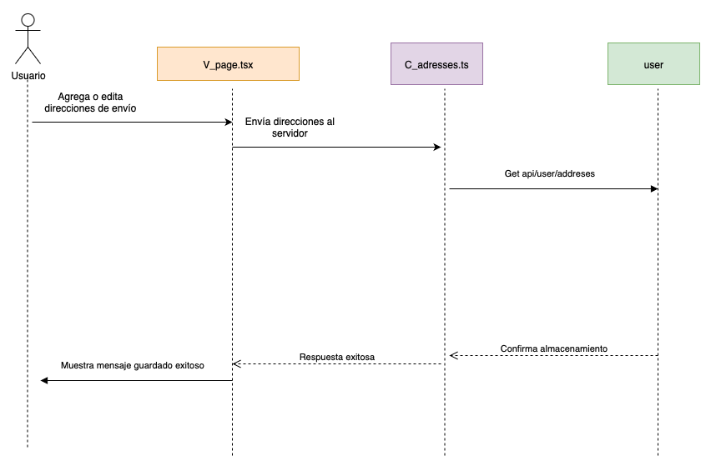

*Fuente: Elaborado por el estudiante de acuerdo con la organización del proyecto*

## 6.39- CU48 Mostrando Recomendaciones de Productos

El sistema presenta recomendaciones personalizadas en la página principal, basadas en el historial de navegación o compras del usuario, incentivando la exploración de productos.Esto está representado en la figura 6.54.

#### *Figura 6.54: “Diagrama de Secuencia del Caso de uso N°48”*

## 

*Fuente: Elaborado por el estudiante de acuerdo con la organización del proyecto*

## 

## 6.40.- CU49: Mostrar productos relacionados

Cuando un usuario visualiza el detalle de un producto, el sistema sugiere productos relacionados basados en categoría, origen u otras coincidencias, fomentando compras complementarias. Esto está representado en la figura 6.55.

#### *Figura 6.55: “Diagrama de Secuencia del Caso de uso N°49”*

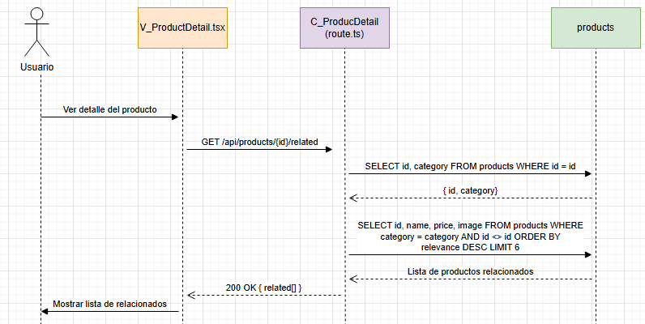

*Fuente: Elaborado por el estudiante de acuerdo con la organización del proyecto*

## 6.41.- CU50: Historial

Al hacer clic en el botón de historial y si se realizó login, se muestra las órdenes realizadas anteriormente junto con sus ítems, permitiendo agregar los ítems individualmente o en conjunto por orden al carrito. A continuación se presentan los diagramas de secuencia para este caso, con la figura 6.56 representando el caso sin problemas, la figura 6.57 al caso cuando no hay token de login, la figura 6.58 el caso con base de datos vacía y la figura 6.59 representando el caso con error al guardar en el carrito.

#### *Figura 6.56: “Diagrama de Secuencia del Caso de uso N°50”*

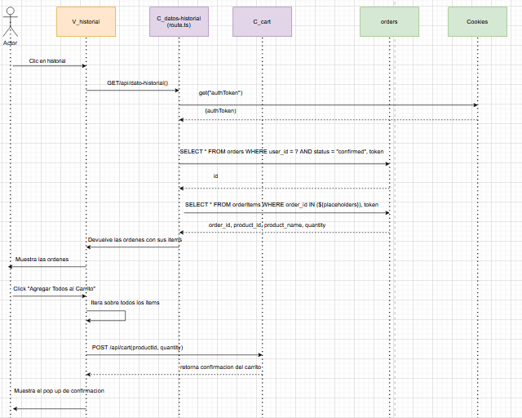

*Fuente: Elaborado por el estudiante de acuerdo con la organización del proyecto*

#### *Figura 6.57: “Diagrama de Secuencia del Caso de uso N°50 excepción N°1”*

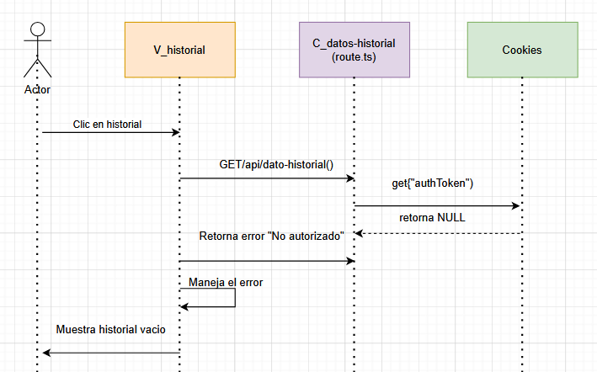

*Fuente: Elaborado por el estudiante de acuerdo con la organización del proyecto*

#### *Figura 6.58: “Diagrama de Secuencia del Caso de uso N°50 excepción N°2”*

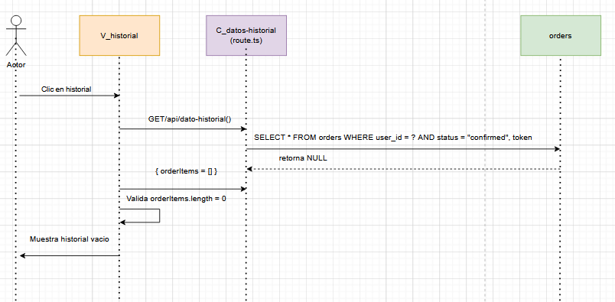

*Fuente: Elaborado por el estudiante de acuerdo con la organización del proyecto*

#### *Figura 6.59: “Diagrama de Secuencia del Caso de uso N°50 excepción N°3”*

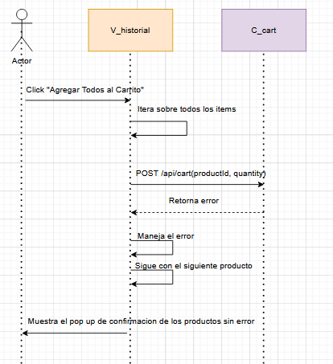

*Fuente: Elaborado por el estudiante de acuerdo con la organización del proyecto*

## 6.42.- CU51: Dejando Reseña de Producto

Este caso de uso permite a los usuarios dejar una reseña de los productos que han adquirido, aportando valor a otros compradores y fortaleciendo la transparencia del sistema.

El usuario puede acceder a su historial de compras y seleccionar un producto elegible para reseñar. A continuación, el sistema muestra un formulario donde el usuario puede escribir un comentario, asignar una calificación y subir imágenes opcionales.

El backend valida que el usuario esté autenticado y que efectivamente haya adquirido el producto antes de aceptar la reseña. Una vez aprobada, la información se almacena en la base de datos y se actualiza la página del producto, mostrando la nueva reseña publicada, esto se puede apreciar en la figura 6.60.

Esta funcionalidad fomenta la participación del usuario y mejora la credibilidad del sistema de ventas en línea.

En caso de que los archivos sean inválidos, el sistema muestra un mensaje de error específico y no permite continuar, tal como se muestra en la figura 6.63.

Si la validación del formulario falla, el sistema solicita completar los campos requeridos, como se muestra en la figura 6.62.

Y si el usuario no está autorizado o el pedido no le pertenece, la API responde con un error 403, informando que no tiene permiso para reseñar el producto, esto se ve reflejado en la figura 6.61.

#### *Figura 6.60: “Diagrama de Secuencia del Caso de uso N°51”*

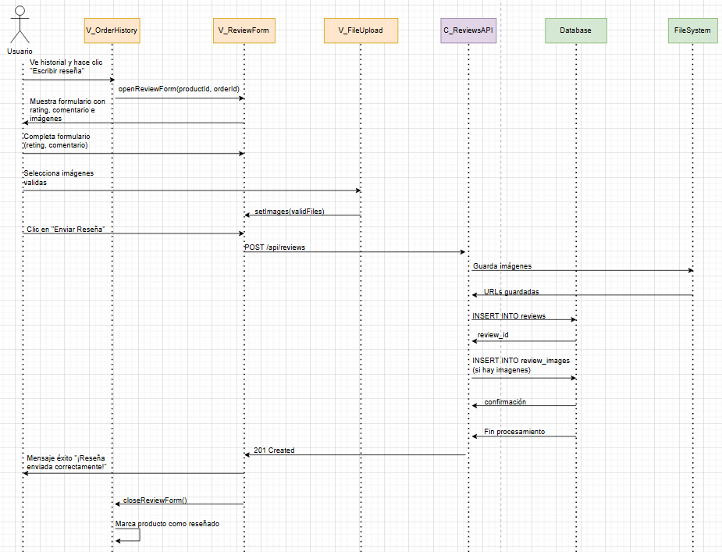

*Fuente: Elaborado por el estudiante de acuerdo con la organización del proyecto*

#### *Figura 6.61: “Diagrama de Secuencia del Caso de uso N°51 excepción N°1”*

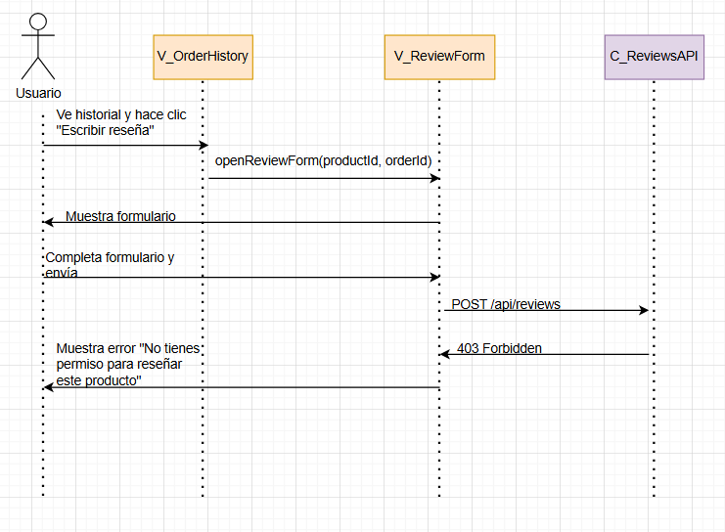

*Fuente: Elaborado por el estudiante de acuerdo con la organización del proyecto*

#### *Figura 6.62: “Diagrama de Secuencia del Caso de uso N°51 excepción N°2”*

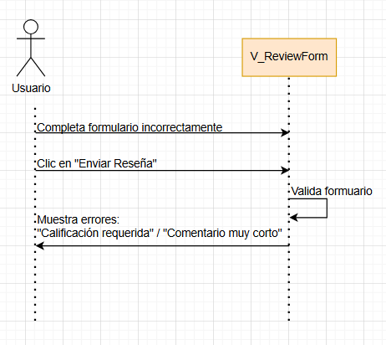

*Fuente: Elaborado por el estudiante de acuerdo con la organización del proyecto*

#### *Figura 6.63: “Diagrama de Secuencia del Caso de uso N°51 excepción N°3”*

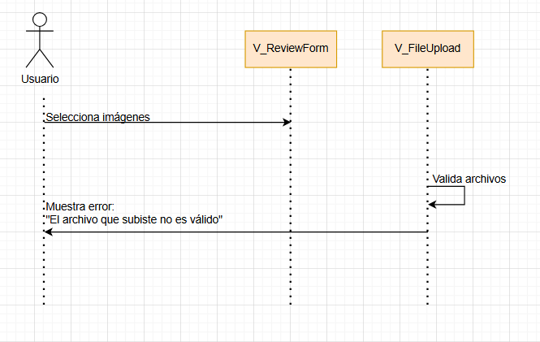

*Fuente: Elaborado por el estudiante de acuerdo con la organización del proyecto*

## 6.43.- CU52: Análisis de reseñas

Cuando el administrador entra a moderar reseñas, el sistema le muestra un análisis automático del texto e imagen de la reseña, donde se especifica el nivel de riesgo que impone la reseña y se muestra una sección que muestra la cantidad de reseñas que hay de cada nivel de riesgo. A continuación se presentan los diagramas de secuencia para este caso, con la figura 6.64 representando el caso sin problemas, la figura 6.65 al caso cuando falla el moderador de contenido y la figura 6.66 representando el caso cuando no quedan reseñas que necesiten ser moderadas en la base de datos.

#### *Figura 6.64: “Diagrama de Secuencia del Caso de uso N°52”*

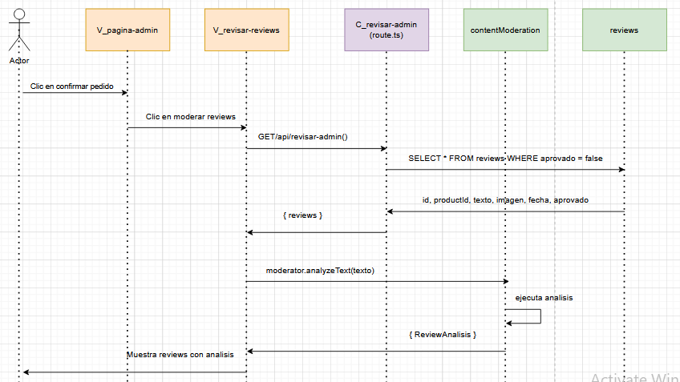

*Fuente: Elaborado por el estudiante de acuerdo con la organización del proyecto*

#### *Figura 6.65: “Diagrama de Secuencia del Caso de uso N°52 excepción N°1”*

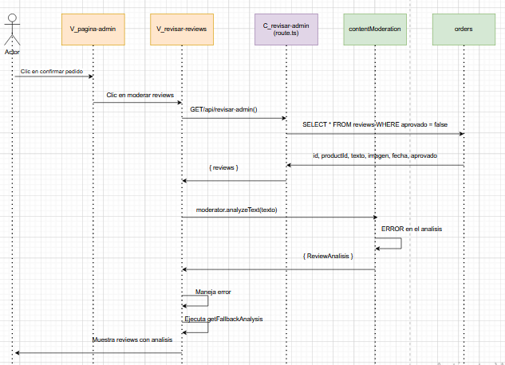

*Fuente: Elaborado por el estudiante de acuerdo con la organización del proyecto*

#### *Figura 6.66: “Diagrama de Secuencia del Caso de uso N°52 excepción N°2”*

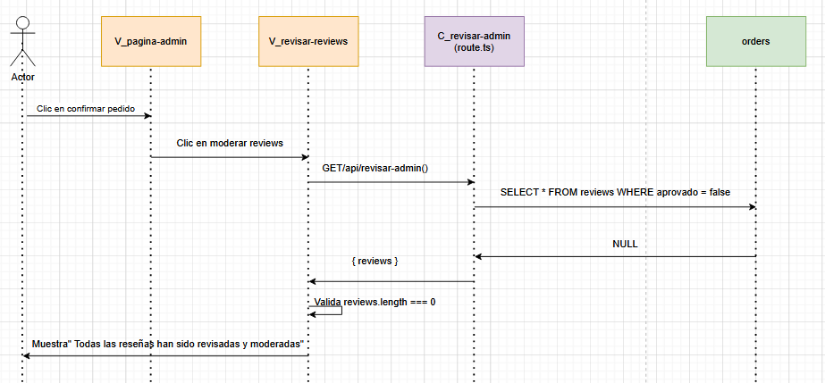

*Fuente: Elaborado por el estudiante de acuerdo con la organización del proyecto*

## 6.44.- CU53: Rating

Al mostrar las reseñas, el sistema muestra las reseñas con su puntaje de evaluación y también muestra un apartado con el promedio de las puntuaciones que ha recibido un producto. A continuación se presentan los diagramas de secuencia para este caso, con la figura 6.67 representando el caso sin problemas y la figura 6.68 representando el caso cuando no hay reseñas aprobadas en la base de datos.

#### *Figura 6.67: “Diagrama de Secuencia del Caso de uso N°53”*

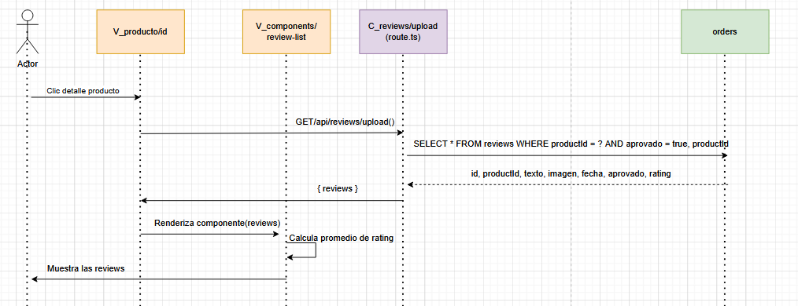

*Fuente: Elaborado por el estudiante de acuerdo con la organización del proyecto*

#### *Figura 6.68: “Diagrama de Secuencia del Caso de uso N°53 excepción N°1”*

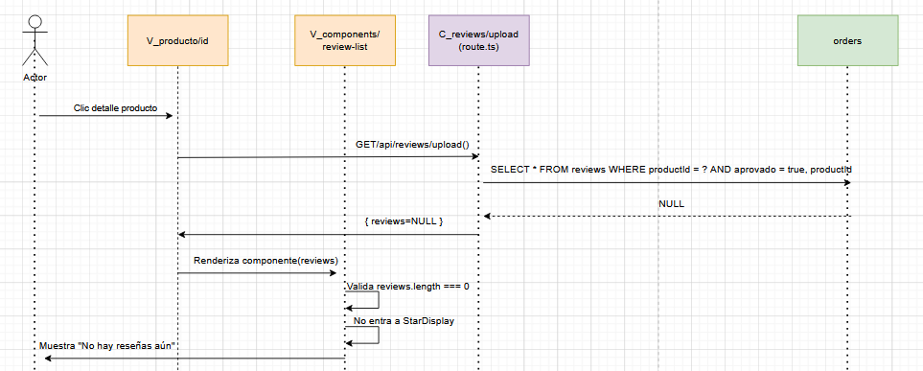

*Fuente: Elaborado por el estudiante de acuerdo con la organización del proyecto*

## 6.45.- CU54: Mostrar reseñas aprobadas

Para mostrar las reseñas, el sistema extrae solo las que hayan sido aprobadas anteriormente por el administrador. A continuación se presenta el diagrama de secuencia para el caso en la figura 6.69

#### *Figura 6.69: “Diagrama de Secuencia del Caso de uso N°54”*

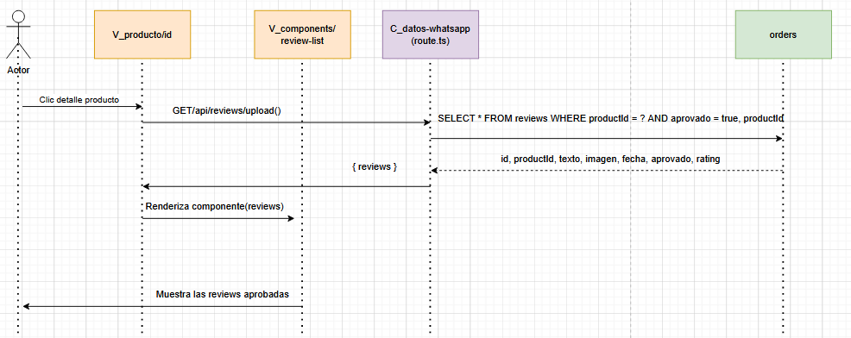

*Fuente: Elaborado por el estudiante de acuerdo con la organización del proyecto*

## 6.46.- CU55: Moderación de reseñas

Al iniciar sesión como administrador, el sistema redirige al usuario a una página de moderación donde se pueden elegir diferentes actividades de moderación, si sé selecciona moderar reseñas, el sistema muestra un listado de reseñas no aprobadas, cada una con un botón para aprobar o rechazar cada reseña. A continuación se presentan los diagramas de secuencia para este caso, con la figura 6.70 representando el caso sin problemas, la figura 6.71 al caso cuando no reseñas en la base de datos, la figura 6.72 el caso con error de base de datos al aprobar una reseña y la figura 6.73 representando el caso con error de base de datos al rechazar una reseña.

#### *Figura 6.70: “Diagrama de Secuencia del Caso de uso N°55”*

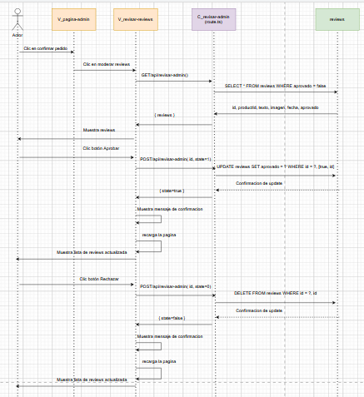

*Fuente: Elaborado por el estudiante de acuerdo con la organización del proyecto*

#### *Figura 6.71: “Diagrama de Secuencia del Caso de uso N°55 excepción N°1”*

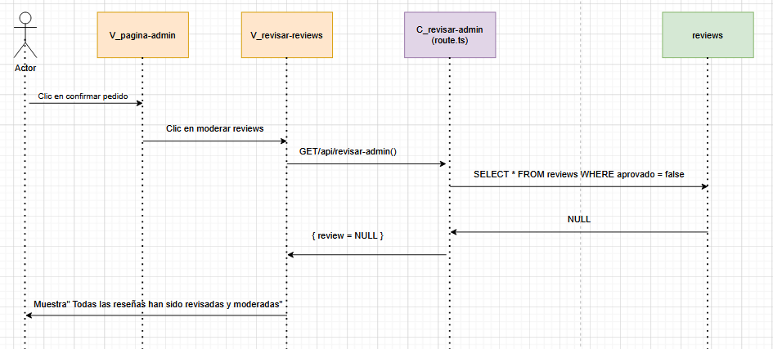

*Fuente: Elaborado por el estudiante de acuerdo con la organización del proyecto*

#### *Figura 6.72: “Diagrama de Secuencia del Caso de uso N°55 excepción N°2”*

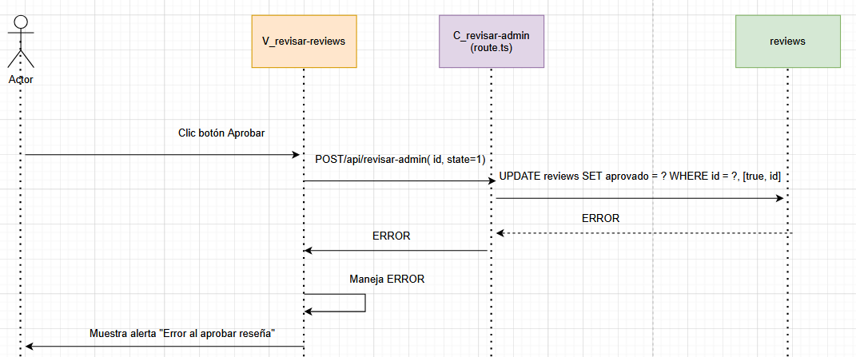

*Fuente: Elaborado por el estudiante de acuerdo con la organización del proyecto*

#### *Figura 6.73: “Diagrama de Secuencia del Caso de uso N°55 excepción N°3”*

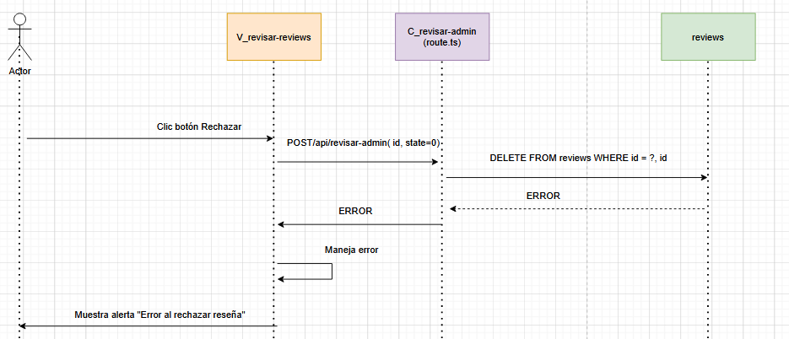

*Fuente: Elaborado por el estudiante de acuerdo con la organización del proyecto*

## 6.47.- CU56: Sugerencias

Si se selecciona el apartado de sugerencias de la cabecera, se redirige a la página de sugerencias donde se puede dejar un texto e imagen para sugerir un producto para que ofrezca la tienda. A continuación se presentan los diagramas de secuencia para este caso, con la figura 6.74 representando el caso sin problemas, la figura 6.75 al caso cuando se reciba una sugerencia sin texto, la figura 6.76 el caso con error de controlador y la figura 6.77 representando el caso con error de base de datos.

#### *Figura 6.74: “Diagrama de Secuencia del Caso de uso N°56”*

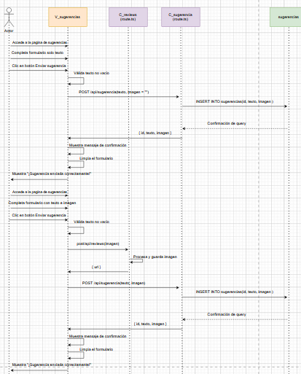

*Fuente: Elaborado por el estudiante de acuerdo con la organización del proyecto*

#### *Figura 6.75: “Diagrama de Secuencia del Caso de uso N°56 excepción N°1”*

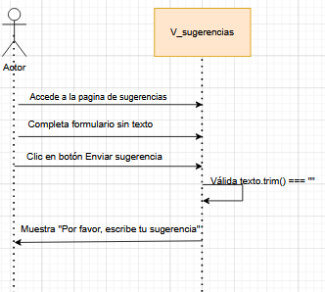

*Fuente: Elaborado por el estudiante de acuerdo con la organización del proyecto*

#### *Figura 6.76: “Diagrama de Secuencia del Caso de uso N°56 excepción N°2”*

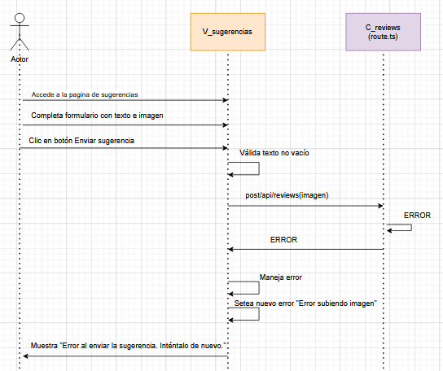

*Fuente: Elaborado por el estudiante de acuerdo con la organización del proyecto*

#### *Figura 6.77: “Diagrama de Secuencia del Caso de uso N°56 excepción N°3”*

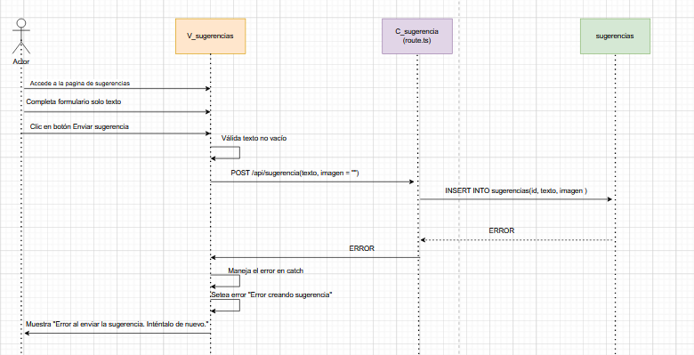

*Fuente: Elaborado por el estudiante de acuerdo con la organización del proyecto*

## 6.48.- CU57: Nota personalizada

Cuando un usuario realiza un pedido, el sistema permite agregar una nota personalizada que queda registrada junto con la orden, ofreciendo mayor flexibilidad en la compra. Esto está representado en la figura 6.78.

#### *Figura 6.78: “Diagrama de Secuencia del Caso de uso N°57”*

*Fuente: Elaborado por el estudiante de acuerdo con la organización del proyecto*

# 

## 6.49.- CU58: Mostrando preguntas frecuentes

Cuando el usuario accede a la sección de preguntas frecuentes, el sistema carga y muestra una lista de respuestas predeterminadas para resolver dudas comunes. Esto está representado en la figura 6.79.

#### *Figura 6.79: “Diagrama de Secuencia del Caso de uso N°58”*

*Fuente: Elaborado por el estudiante de acuerdo con la organización del proyecto*

## 6.50.- CU59: Mostrar información de contacto

Cuando un usuario visita la sección de contacto, el sistema muestra los datos de la empresa como dirección, teléfono, correo electrónico y enlaces a redes sociales, facilitando la comunicación. Esto está representado en la figura 6.80.

#### *Figura 6.80: “Diagrama de Secuencia del Caso de uso N°59”*

*Fuente: Elaborado por el estudiante de acuerdo con la organización del proyecto*

## 6.51.- CU60: Mostrando Productos Más Vendidos

Cuando un proveedor externo completa el formulario de registro, el sistema guarda la información y la deja en estado pendiente para validación por parte del administrador. Esto está representado en la figura 6.81.

#### *Figura 6.81: “Diagrama de Secuencia del Caso de uso N°60”*

*Fuente: Elaborado por el estudiante de acuerdo con la organización del proyecto*

## 6.52.- CU61: Registrando Nueva Cuenta de Usuario

Destaca en la página principal los productos más populares basados en el historial de ventas. El sistema identifica y muestra estos productos en una sección especial con badges de "más vendidos". Los visitantes pueden descubrir fácilmente los favoritos de otros clientes. Esto se representa en la figura 6.82.

#### *Figura 6.82: “Diagrama de Secuencia del Caso de uso N°61”*

*Fuente: Elaborado por el estudiante de acuerdo con la organización del proyecto*

# 

## 6.53- CU64 Optimizando Tiempos de Carga

El sistema optimiza la carga de recursos en el sitio web, garantizando una experiencia rápida y fluida para los usuarios, especialmente en páginas con contenido pesado.Esto está representado en la figura 6.83.

#### *Figura 6.83: “Diagrama de Secuencia del Caso de uso N°64”*

*Fuente: Elaborado por el estudiante de acuerdo con la organización del proyecto*

## 6.54- CU68 Almacenando Datos Sensibles Cifrados

Permite a los usuarios almacenar información confidencial como tarjetas de crédito y cuentas bancarias de forma segura. El sistema cifra automáticamente los datos usando AES-256-GCM antes de guardarlos en la base de datos. Garantiza máxima protección mediante encriptación robusta y gestión segura de claves. Esto se observa en la figura 6.84.

#### *Figura 6.84: “Diagrama de Secuencia del Caso de uso N°68”*

*Fuente: Elaborado por el estudiante de acuerdo con la organización del proyecto*

# 

## 6.55.- CU70: Detectando Actividades Sospechosas

Monitorea y registra actividades inusuales como múltiples intentos fallidos de login. El sistema envía alertas automáticas a administradores y mantiene un historial de eventos de seguridad. Permite una respuesta proactiva ante posibles amenazas. Esto se muestra según la figura 6.85.

#### *Figura 6.85: “Diagrama de Secuencia del Caso de uso N°70”*

*Fuente: Elaborado por el estudiante de acuerdo con la organización del proyecto*

# 

## 6.56- CU71 Adaptando Sitio a Dispositivos Móviles

El sistema ajusta automáticamente el diseño del sitio para adaptarse a dispositivos móviles, mejorando la usabilidad y accesibilidad desde smartphones y tablets. Esto está representado en la figura 6.86.

#### *Figura 6.86: “Diagrama de Secuencia del Caso de uso N°71”*

# 

*Fuente: Elaborado por el estudiante de acuerdo con la organización del proyecto*

## 6.57- CU72 Garantizando Compatibilidad de la página con Navegadores

El sistema asegura que el sitio funcione correctamente en diferentes navegadores, proporcionando una experiencia consistente independientemente del software utilizado por el usuario. Esto está representado en la figura 6.87.

#### *Figura 6.87: “Diagrama de Secuencia del Caso de uso N°72”*

# 

*Fuente: Elaborado por el estudiante de acuerdo con la organización del proyecto*

## 6.58.- CU73: Permitiendo Escalabilidad Horizontal.

Arquitectura distribuida con load balancer y cache para soportar múltiples usuarios concurrentes.Está representado en la figura 6.88.

#### *Figura 6.88: “Diagrama de Secuencia del Caso de uso N°73”*

# 

*Fuente: Elaborado por el estudiante de acuerdo con la organización del proyecto*

# **7.- DIAGRAMA DE COMPONENTES**

A continuación, se presenta el Diagrama de Componentes correspondiente a la Vista de Desarrollo del sistema. Este diagrama muestra la organización de los módulos de software y su relación con otros sistemas externos, reflejando la arquitectura lógica adoptada para el desarrollo de la solución.

En el diagrama que se muestra en la figura 7.1 se identifican los siguientes componentes principales:

* **Cliente (Usuario):** Interactúa con el sistema mediante un navegador web desde un computador o teléfono móvil.
* **Servidor Web (Node1):** Compuesto por diversos módulos que gestionan las principales funcionalidades del sistema:  
  + **Registrarse y Login:** Encargados de la autenticación y creación de cuentas de usuario.
  + **Interfaz Base de Datos:** Módulo que gestiona la comunicación con el sistema de almacenamiento de datos MySQL.
  + **Interfaz Transbank:** Encargada de gestionar las transacciones electrónicas a través de la pasarela de pago Transbank.
  + **Redes Sociales:** Componente que permite la integración con plataformas externas como WhatsApp e Instagram.
  + **Boleta o Factura:** Módulo que gestiona la emisión de comprobantes de pago para los clientes.
* **Servidor Base de Datos:** Sistema de gestión de base de datos MySQL, donde se almacenan las entidades principales del sistema como usuarios, productos, pedidos, entre otros.
* **Sistema Transbank:** Plataforma externa de pago electrónico que interactúa con el módulo “Interfaz Transbank”.
* **Servidores Web de Redes Sociales (WhatsApp e Instagram):** Representan los servicios externos con los cuales el sistema puede integrarse para funciones de contacto o marketing.

Este modelo de componentes garantiza una arquitectura modular y escalable, facilitando tanto el mantenimiento como futuras ampliaciones del sistema.

#### Figura 7.1: “Diagrama de Componentes”

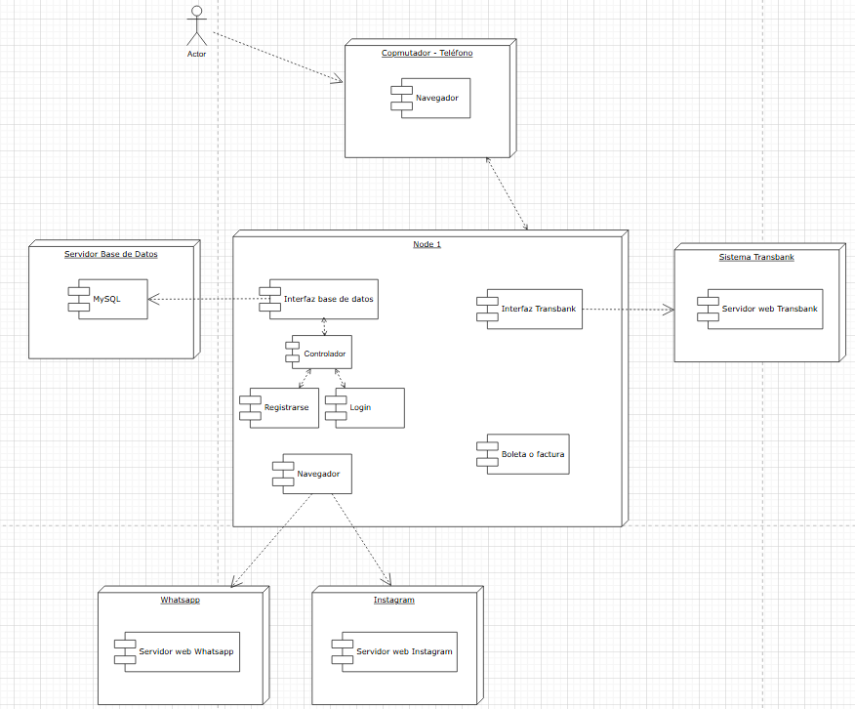

*Fuente: Elaborado por el estudiante de acuerdo con la organización del proyecto*

# **8.- DIAGRAMA DE DESPLIEGUE**

La **Vista de Despliegue** del modelo arquitectónico 4+1 representa la infraestructura física del sistema, es decir, los nodos de hardware y software sobre los cuales se ejecutan los diferentes componentes de la solución.

Esta vista permite comprender cómo se distribuyen los procesos de la aplicación en entornos reales, las conexiones entre componentes del sistema, y los requerimientos técnicos para su ejecución. Es especialmente útil para definir escenarios de instalación, dimensionamiento del sistema, y dependencias de red.

En la **Figura 8.1** se presenta el diagrama de despliegue del sistema “GOFISHSPA”. En él se representan los siguientes nodos principales:

#### Figura 8.1: “Diagrama de Despliegue”

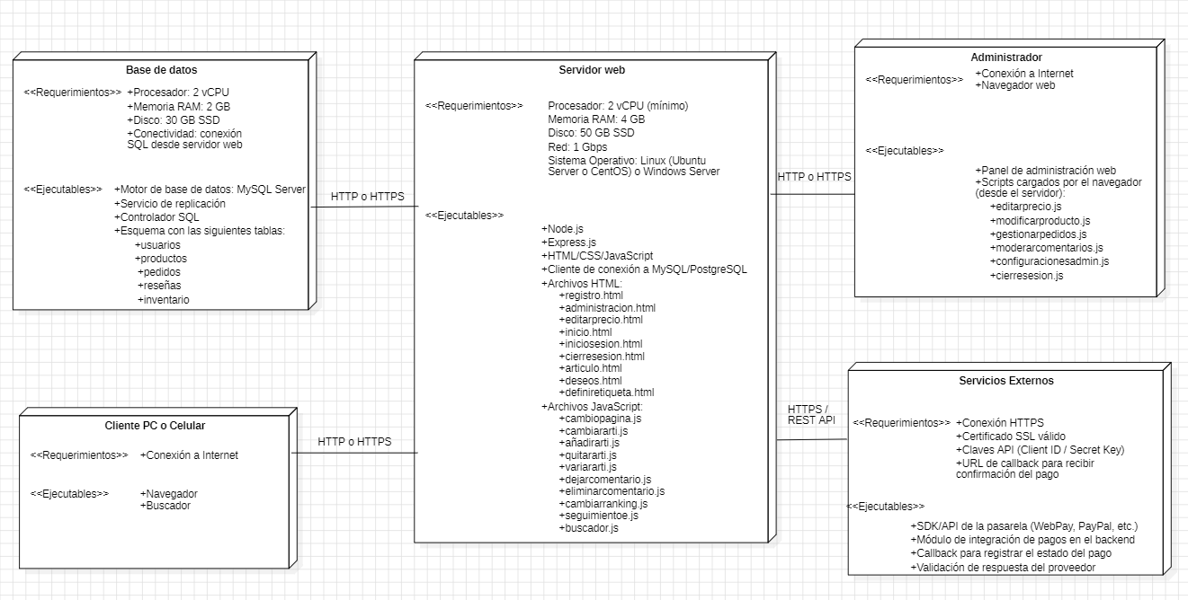

*Fuente: Elaborado por el estudiante de acuerdo con la organización del proyecto*

* **Servidor Web:** donde se ejecutan las funcionalidades principales del sistema, desarrollado en Node.js con Express, alojando tanto HTML como scripts JavaScript. Este servidor se conecta directamente a la base de datos y a los servicios externos necesarios.
* **Base de Datos:** alojada en un entorno con MySQL Server, con capacidad para replicación y almacenamiento estructurado de entidades clave como usuarios, productos, pedidos e inventario.
* **Cliente (PC o celular):** el usuario accede al sistema a través de un navegador web, con conexión a Internet y capacidad para visualizar la interfaz HTML generada por el servidor.
* **Administrador:** accede a herramientas de gestión del sistema mediante scripts cargados por el navegador, permitiendo tareas como edición de productos, moderación de comentarios y seguimiento de pedidos.
* **Servicios Externos:** integraciones con pasarelas de pago como WebPay o PayPal a través de APIs REST, necesarias para confirmar y validar transacciones. Estos servicios requieren certificados SSL y claves API.

Las conexiones entre los nodos utilizan protocolos HTTP o HTTPS, según corresponda, asegurando una comunicación segura entre cliente, servidor y servicios de terceros.

# 

# **9.- PRODUCT BACKLOG**

En la figura 9.1 se encuentra el Product Backlog, correspondiente a las tareas y la distribución de cada una de estas entre los miembros del equipo.

#### *Figura 9.1: “Producto Backlog Incremento 2”*

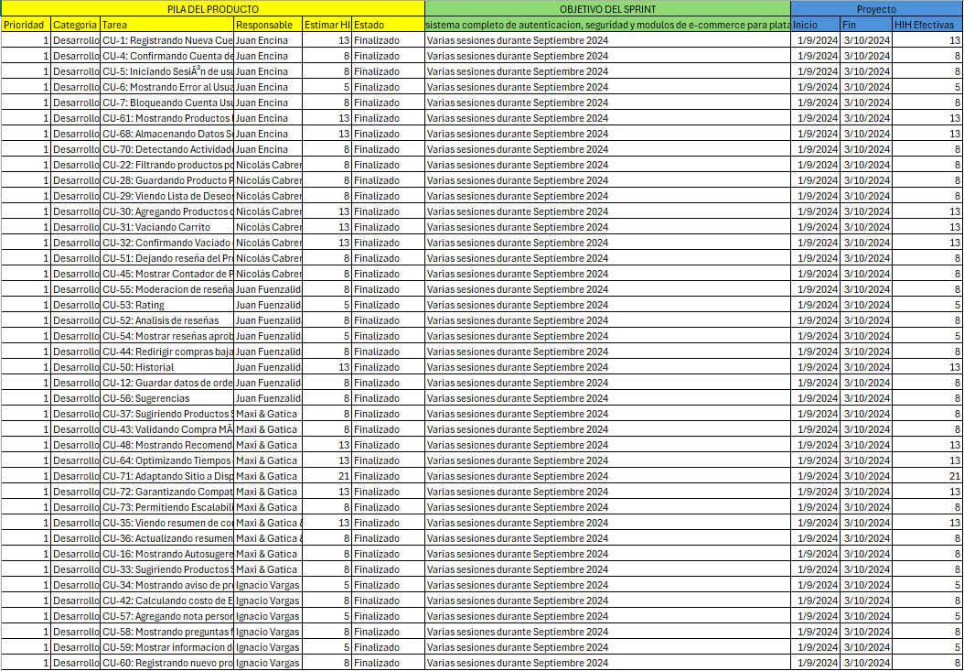

*Fuente: Elaborado por el estudiante de acuerdo con la organización del proyecto*

# 

# 

# **10.- RETROSPECTIVA**

Durante el desarrollo de este incremento, se afrontó distintas dificultades que pudieron ser prevenidas si se hubiera tenido más experiencia, debido a esto se realizó esta retrospectiva, donde se hizo un análisis introspectivo sobre el rendimiento relevante al incremento. Aquí se incluyen puntos fuertes del equipo, puntos de mejora, y lecciones aprendidas para el siguiente incremento.

Para el incremento 2 el trabajo se vio aumentado drásticamente y el esfuerzo se vio distribuido más equitativamente entre los distintos integrantes del equipo de trabajo. Hubo problemas de comunicación sobre cuáles casos de uso serían realizados por qué personas, pero al final esto se vio resuelto.

Lo último por agregar sería que para el próximo incremento se tendrá que ver como integrar pago y el cómo desplegar la página verdaderamente.

# **11.- GRÁFICO BURN-UP**

A continuación, en la figura 11.1, se presenta el gráfico de Burn-Up, en el cual se muestra el alcance del proyecto representado en las 328 horas proyectadas al inicio del Sprint y la cantidad de horas de trabajo que han sido realizadas a lo largo de 30 días. El gráfico evidencia un progreso constante y acelerado en las últimas fechas, alcanzando la totalidad de las horas estimadas al final del período establecido.

#### *Figura 11.1: “Gráfico Burn-Up”*

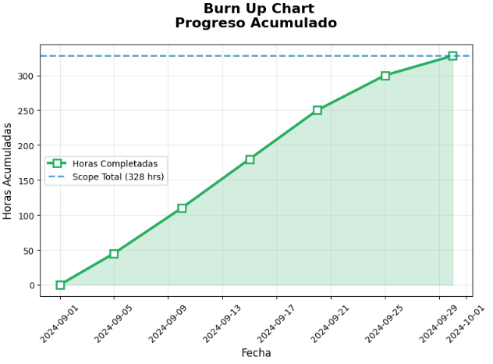

*Fuente: Elaborado por el estudiante de acuerdo con la organización del proyecto*

# **12.- GRÁFICO BURN-DOWN**

El siguiente gráfico de la figura 12.1 muestra la cantidad de horas de trabajo pendientes y cómo van disminuyendo a lo largo de los 30 días proyectados. Se observa una disminución progresiva y constante de las horas restantes, con un ritmo de trabajo sostenido que permite completar todas las tareas dentro del plazo estimado, culminando con cero horas pendientes al final del sprint.

#### *Figura 12.1: “Gráfico Burn-Down”*

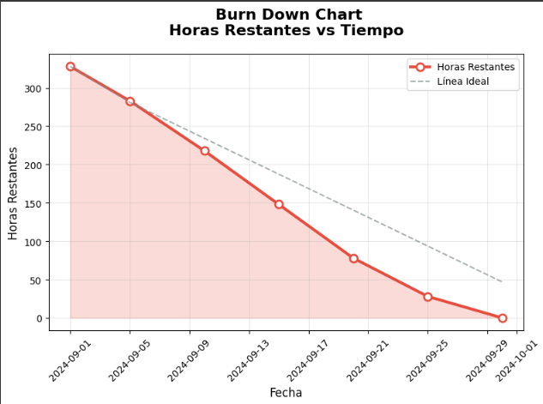

*Fuente: Elaborado por el estudiante de acuerdo con la organización del proyecto*

# 

# **13.- ETAPA DE PRUEBA**

#### *Figura 13.1: “CU1:”Registrando Nueva Cuenta de Usuario”*

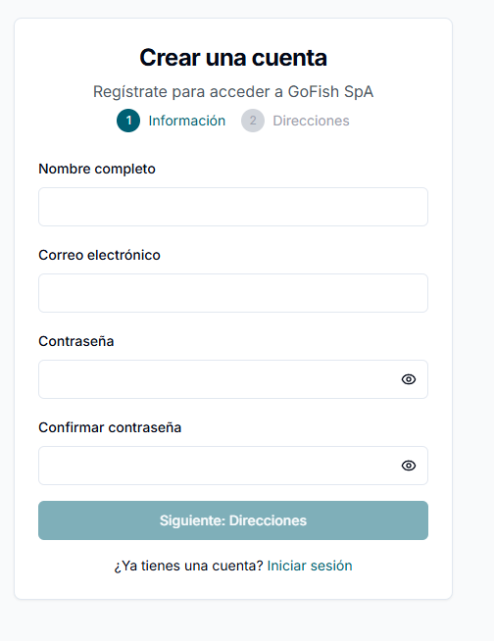

*Fuente: Elaborado por el estudiante de acuerdo con la organización del proyecto*

#### Figura 13.2: “CU2: Validar formato de Correo”

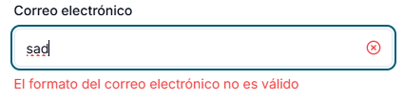

*Fuente: Elaborado por el estudiante de acuerdo con la organización del proyecto*

#### Figura 13.3: “C.U.3: Validar fuerza de Contraseña de Usuario”

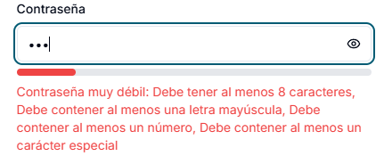

*Fuente: Elaborado por el estudiante de acuerdo con la organización del proyecto*

#### *Figura 13.4: “C.U.4:Confirmando Cuenta de Usuario vía Correo”*

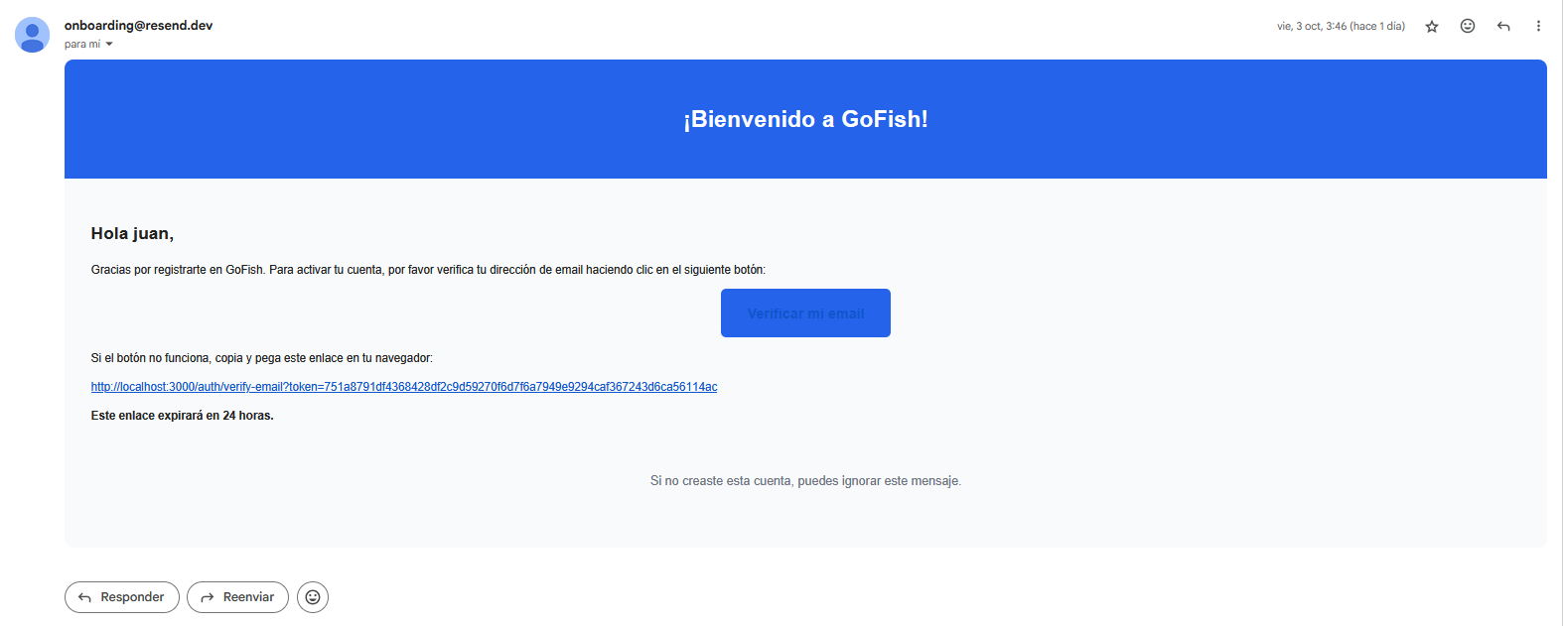

*Fuente: Elaborado por el estudiante de acuerdo con la organización del proyecto*

#### *Figura 13.5: “C.U.5: Iniciando Sesión de Usuario”*

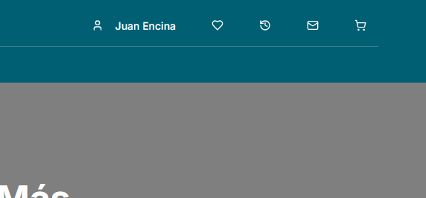

*Fuente: Elaborado por el estudiante de acuerdo con la organización del proyecto*

#### *Figura 13.6: “C.U.6:Mostrando Error al Usuario en Login Fallido”*

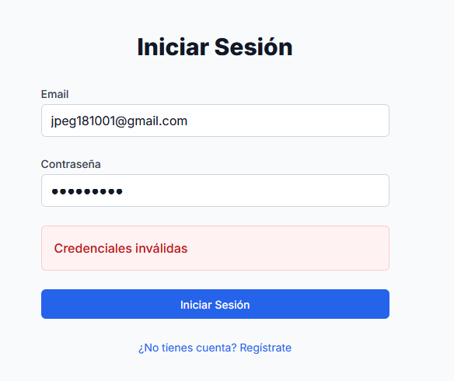

*Fuente: Elaborado por el estudiante de acuerdo con la organización del proyecto*

#### *Figura 13.7: “C.U.7:Bloqueando Cuenta Usuario tras Intentos Fallidos.”*

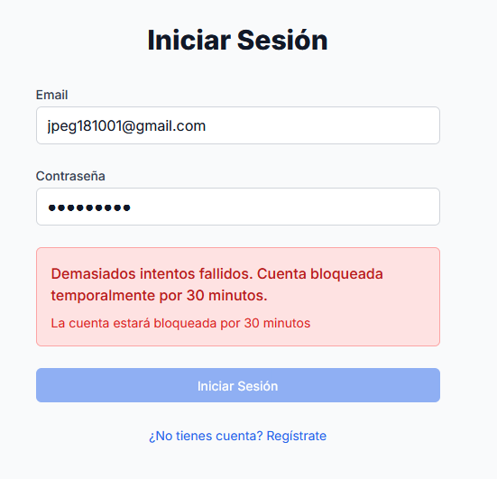

*Fuente: Elaborado por el estudiante de acuerdo con la organización del proyecto*

#### Figura 13.8: “C.U.11: comprar como invitado”

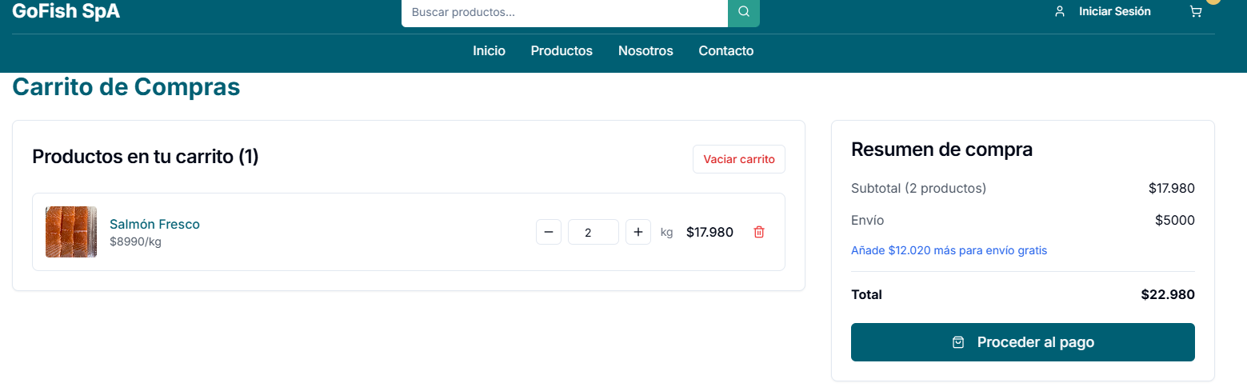

*Fuente: Elaborado por el estudiante de acuerdo con la organización del proyecto*

#### Figura 13.9: “C.U.12: Guardar datos de orden de invitado”

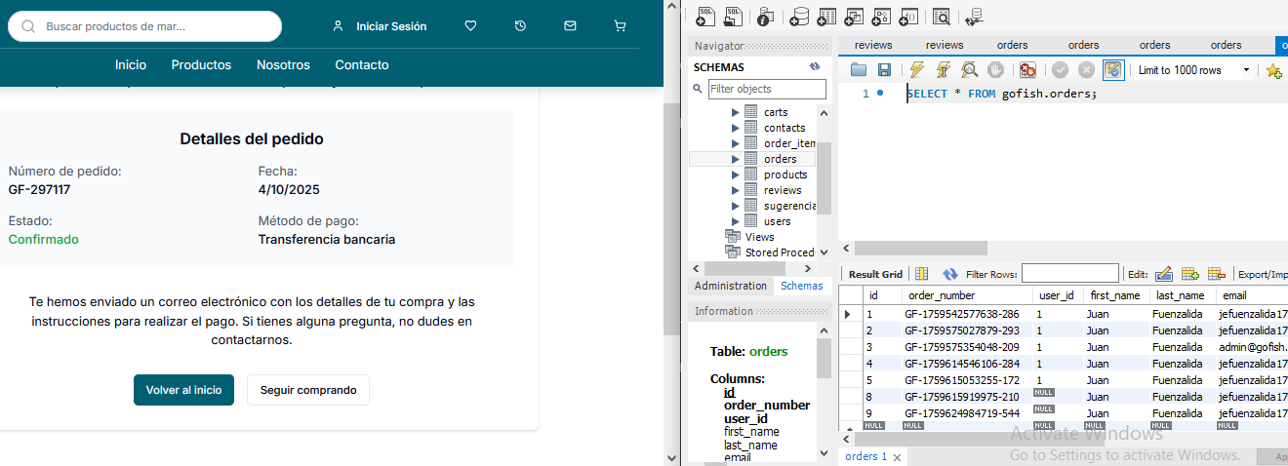

*Fuente: Elaborado por el estudiante de acuerdo con la organización del proyecto*

#### Figura 13.10: “ C.U.13: navegar catálogo sin login”

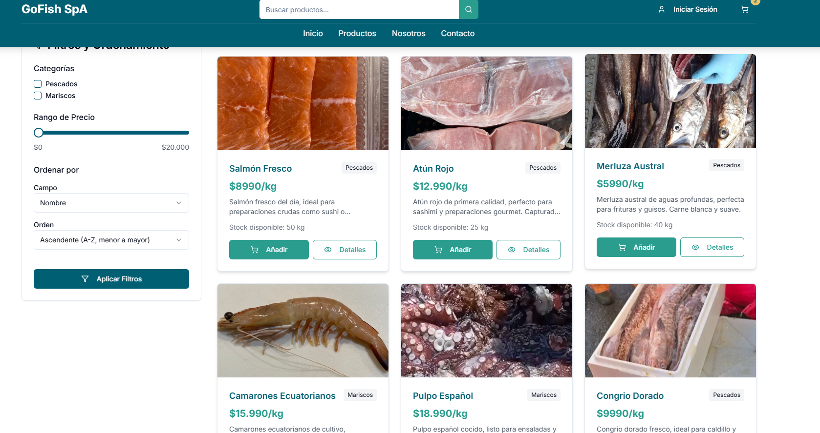

*Fuente: Elaborado por el estudiante de acuerdo con la organización del proyecto*

#### 

#### Figura 13.11: “C.U.14: cargar productos progresivamente”

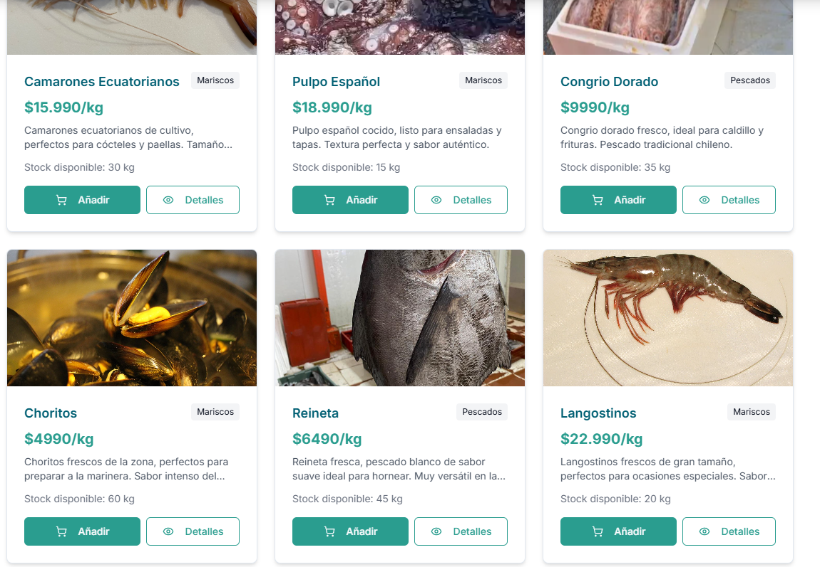

*Fuente: Elaborado por el estudiante de acuerdo con la organización del proyecto*

#### Figura 13.12: “C.U.15: buscar productos”

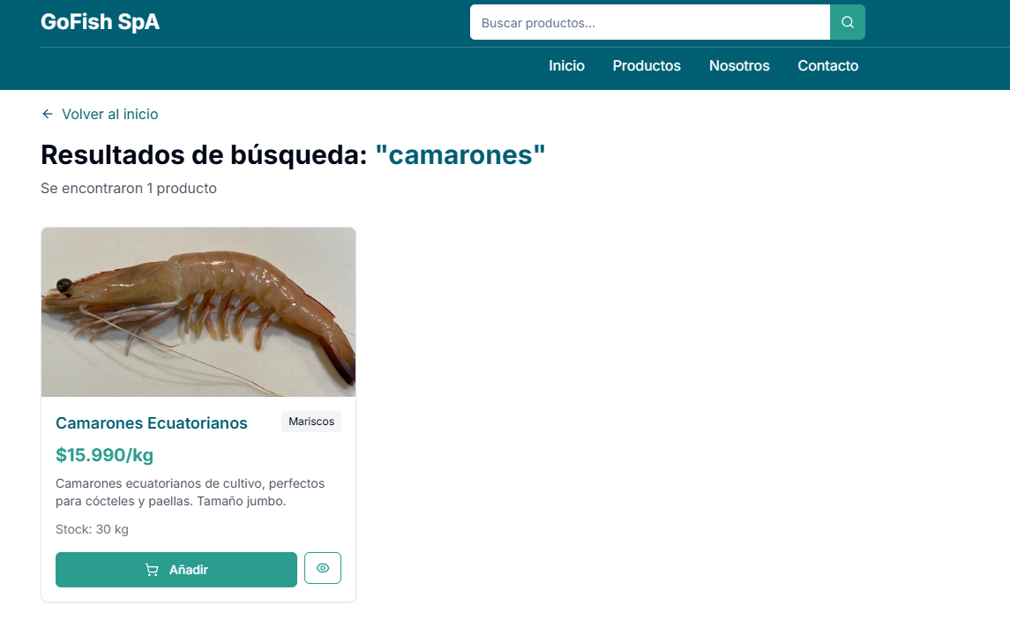

*Fuente: Elaborado por el estudiante de acuerdo con la organización del proyecto*

#### *Figura 13.13: “CU16:Mostrando Autosugerencias de Búsqueda.”*

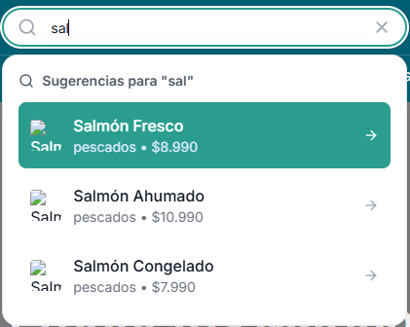

*Fuente: Elaborado por el estudiante de acuerdo con la organización del proyecto*

#### Figura 13.14: “ C.U.17: filtrar productos por categoría”

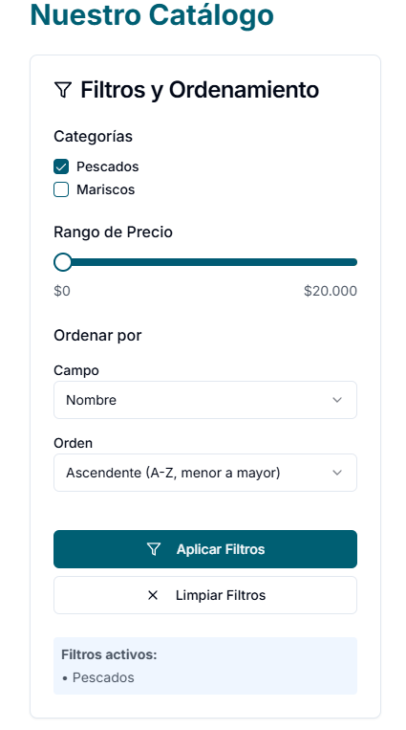

*Fuente: Elaborado por el estudiante de acuerdo con la organización del proyecto*

#### Figura 13.15: “ C.U.18: cambiar entre categorías”

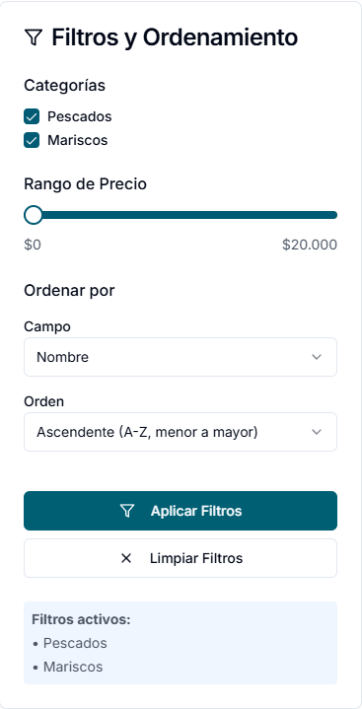

*Fuente: Elaborado por el estudiante de acuerdo con la organización del proyecto*

#### Figura 13.16: “C.U.19: ver detalle del producto”

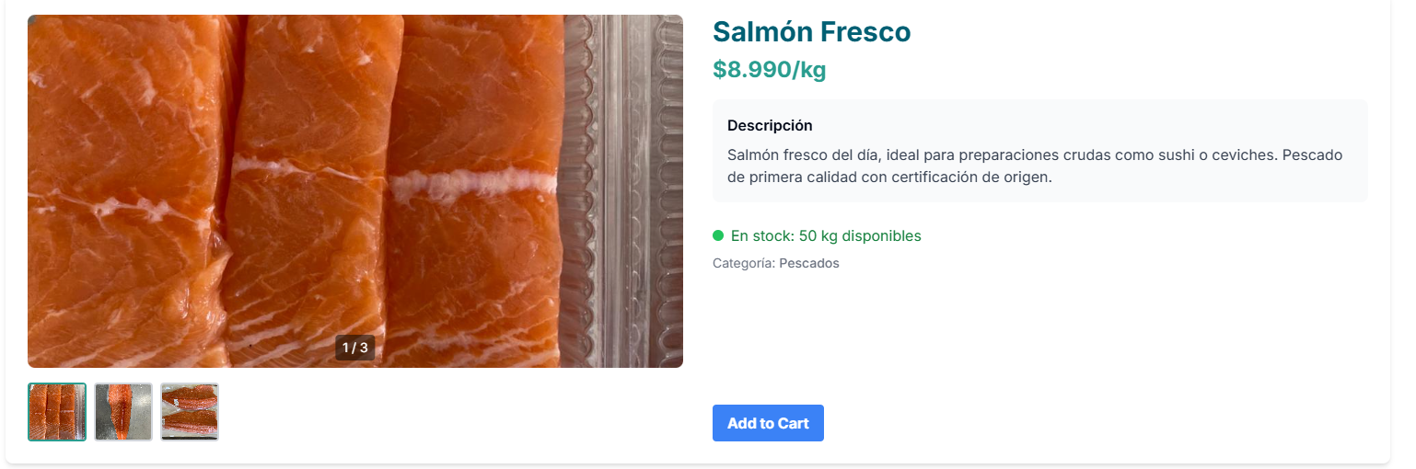

*Fuente: Elaborado por el estudiante de acuerdo con la organización del proyecto*

#### Figura 13.17: “C.U.20 : ver imagen en alta calidad”

*Fuente: Elaborado por el estudiante de acuerdo con la organización del proyecto*

#### *Figura 13.18: “C.U.22:Filtrando Productos por Criterios”*

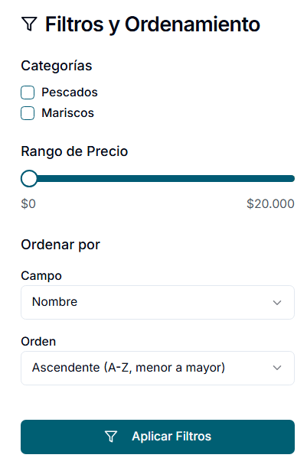

*Fuente: Elaborado por el estudiante de acuerdo con la organización del proyecto*

#### 

#### Figura 13.19: “C.U.23: ordenar productos”

*Fuente: Elaborado por el estudiante de acuerdo con la organización del proyecto*

#### Figura 13.20: “C.U.24: limpiar filtros”

#### 

*Fuente: Elaborado por el estudiante de acuerdo con la organización del proyecto*

#### Figura 13.21: “C.U.25: añadir productos al carrito”

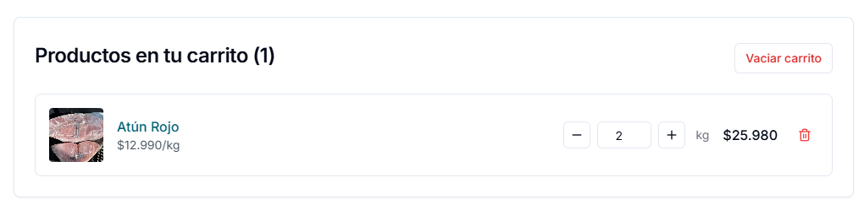

*Fuente: Elaborado por el estudiante de acuerdo con la organización del proyecto*

#### Figura 13.22: “C.U.26:Modificar Cantidad en Carrito”



*Fuente: Elaborado por el estudiante de acuerdo con la organización del proyecto*

#### Figura 13.23: “C.U.27: eliminar productos del carrito”

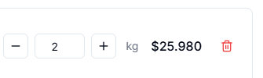

*Fuente: Elaborado por el estudiante de acuerdo con la organización del proyecto*

#### *Figura 13.24: “C.U.28:Guardando Producto para Después”*

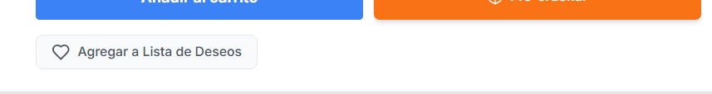

*Fuente: Elaborado por el estudiante de acuerdo con la organización del proyecto*

#### *Figura 13.25: “C.U.29:Viendo Lista de Deseos”*

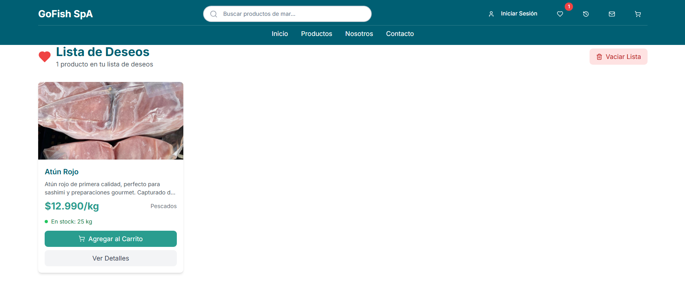

*Fuente: Elaborado por el estudiante de acuerdo con la organización del proyecto*

#### *Figura 13.26: “C.U.30:Agregando Productos desde Búsqueda”*

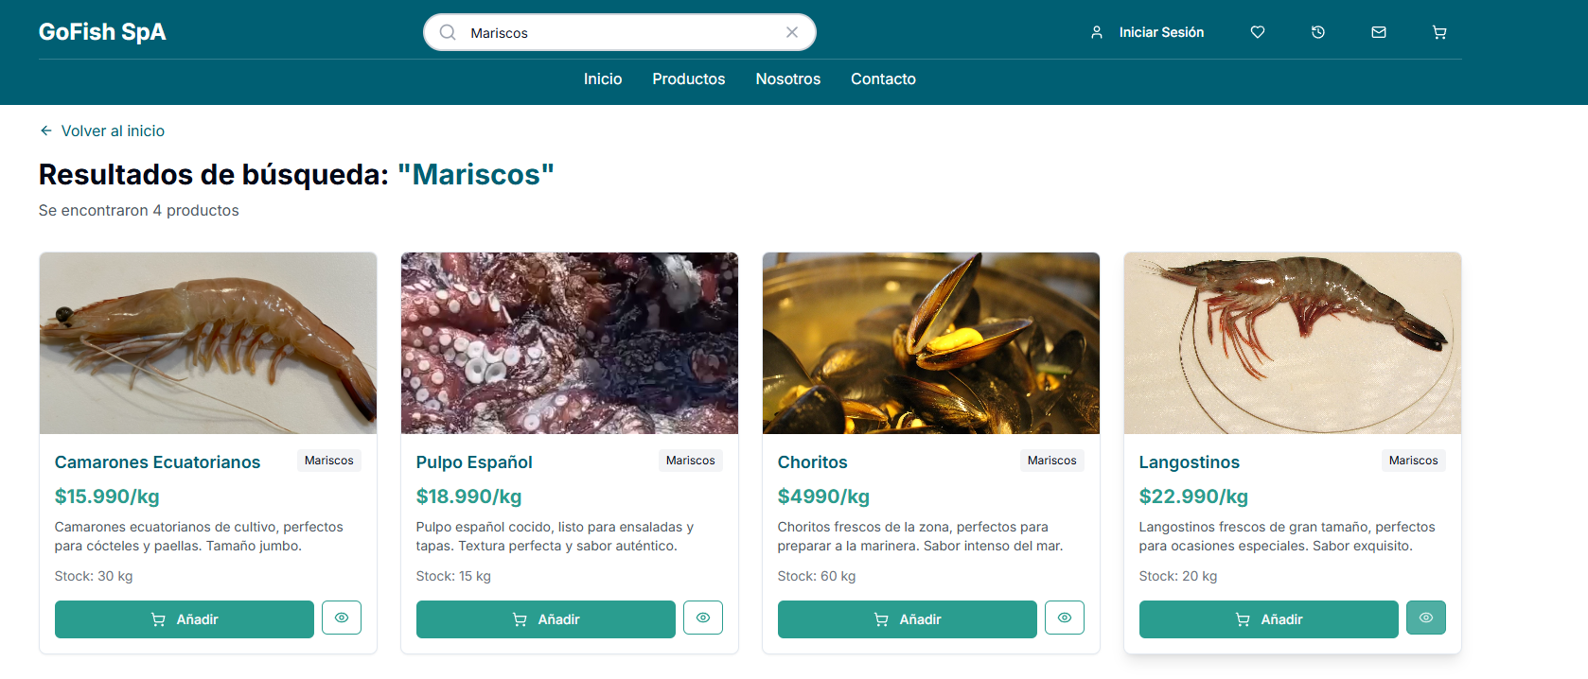

*Fuente: Elaborado por el estudiante de acuerdo con la organización del proyecto*

#### *Figura 13.27: “C.U.31:Vaciando Carrito”*

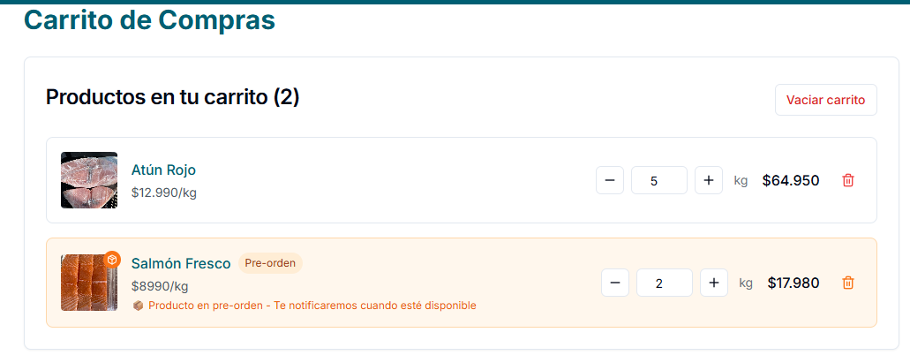

*Fuente: Elaborado por el estudiante de acuerdo con la organización del proyecto*

#### *Figura 13.28: “C.U.32:Confirmando Vaciado del Carrito”*

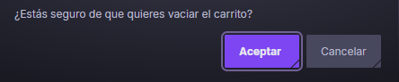

*Fuente: Elaborado por el estudiante de acuerdo con la organización del proyecto*

#### *Figura 13.29: “C.U.33:Pre-ordenando Productos Agotados”*

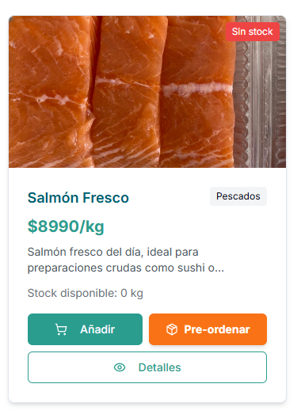

*Fuente: Elaborado por el estudiante de acuerdo con la organización del proyecto*

#### Figura 13.30: “C.U.34: Mostrar aviso de Preorden”

#### 

*Fuente: Elaborado por el estudiante de acuerdo con la organización del proyecto*

#### Figura 13.31: “C.U.35: Viendo resumen de compra”

#### 

*Fuente: Elaborado por el estudiante de acuerdo con la organización del proyecto*

#### 

#### Figura 13.32: “C.U.36: Actualizando resumen automáticamente”

#### 

*Fuente: Elaborado por el estudiante de acuerdo con la organización del proyecto*

#### Figura 13.33: “C.U.37: Sugiriendo productos similares”

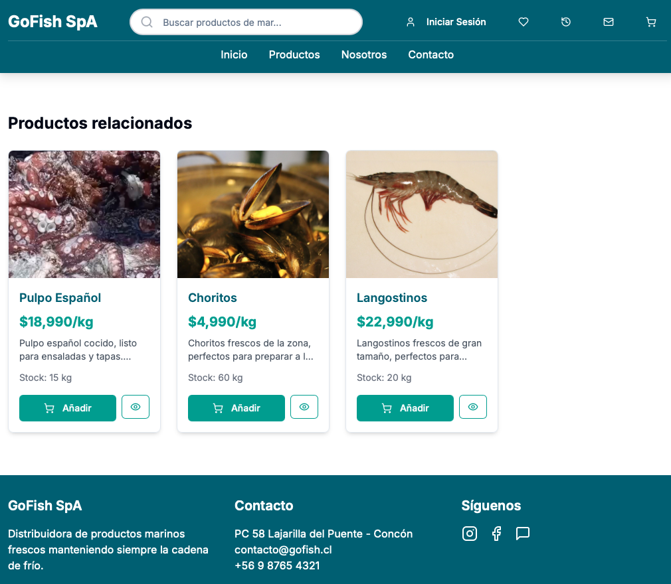

*Fuente: Elaborado por el estudiante de acuerdo con la organización del proyecto*

#### *Figura 13.34: “C.U.38:Seleccionando Método de Pago”*

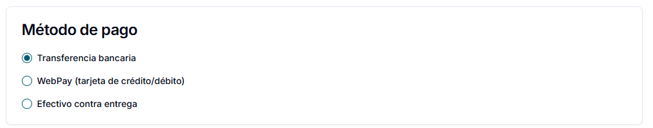

*Fuente: Elaborado por el estudiante de acuerdo con la organización del proyecto*

#### *Figura 13.35: “C.U.42: Calculando costo de Envío”*

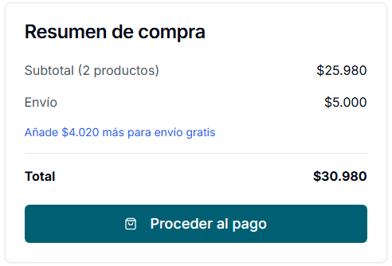

*Fuente: Elaborado por el estudiante de acuerdo con la organización del proyecto*

#### Figura 13.36: “C.U.43: ”Validar región”

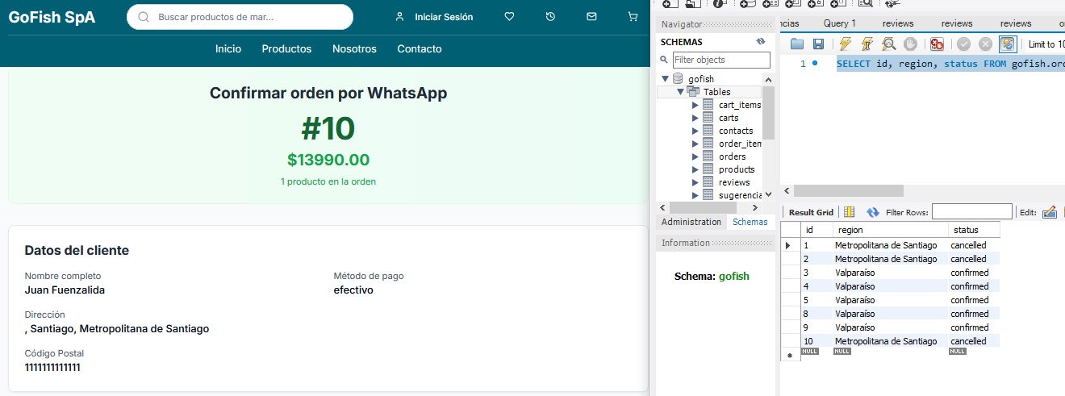

*Fuente: Elaborado por el estudiante de acuerdo con la organización del proyecto*

#### Figura 13.37: “C.U.44: “Redirigir compra al WhatsApp”

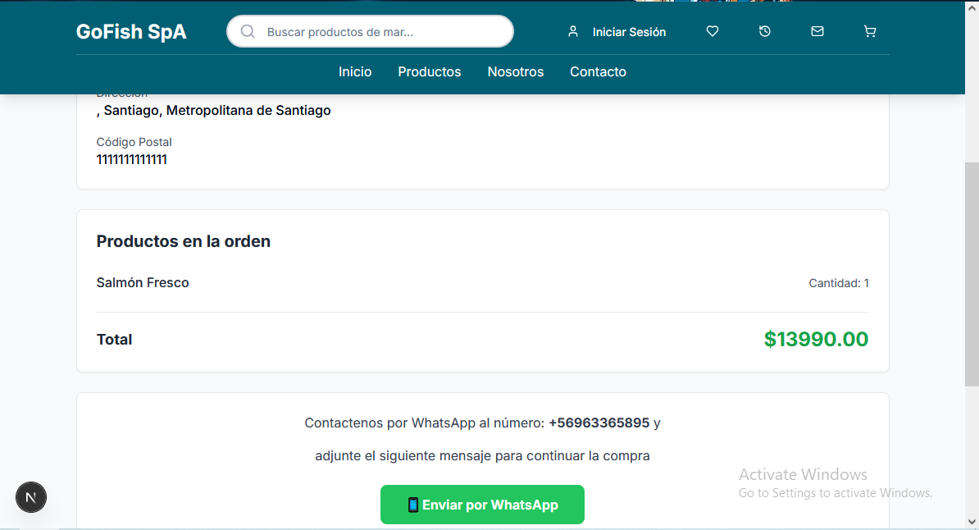

*Fuente: Elaborado por el estudiante de acuerdo con la organización del proyecto*

#### *Figura 13.38: “C.U.45:Mostrar Contador de Promociones”*

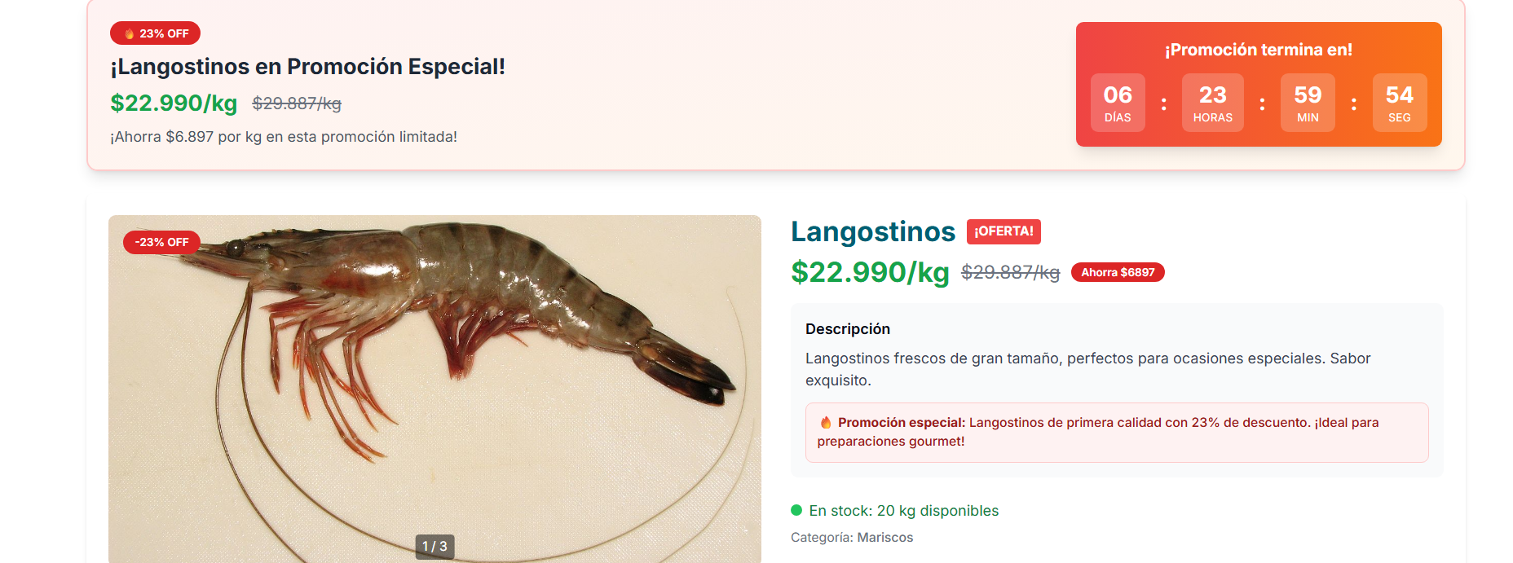

#### 

*Fuente: Elaborado por el estudiante de acuerdo con la organización del proyecto*

#### 

#### *Figura 13.39: “C.U.45:Mostrar Contador de Promociones”*

#### 

*Fuente: Elaborado por el estudiante de acuerdo con la organización del proyecto*

#### Figura 13.40: “C.U.46:Guardando múltiples direcciones de envío”

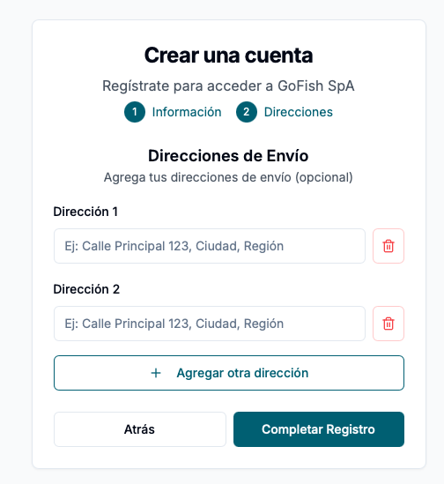

*Fuente: Elaborado por el estudiante de acuerdo con la organización del proyecto*

#### Figura 13.41: “C.U.48: Mostrando productos recomendados”

*Fuente: Elaborado por el estudiante de acuerdo con la organización del proyecto*

#### 

#### Figura 13.42: “C.U.49: Mostrar Productos Relacionados”

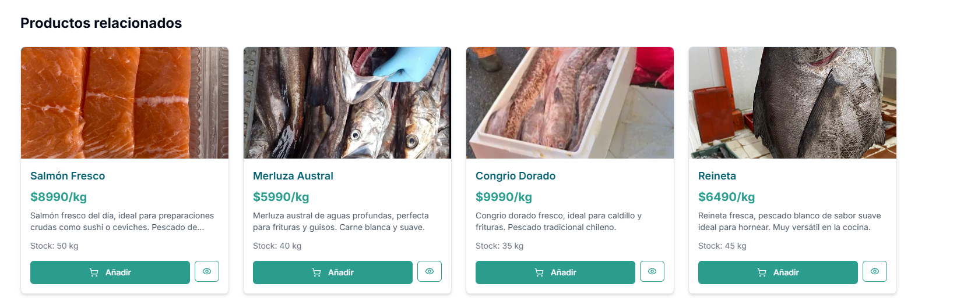

*Fuente: Elaborado por el estudiante de acuerdo con la organización del proyecto*

#### Figura 13.43: “C.U.50: Ingresar órdenes anteriores al carrito”

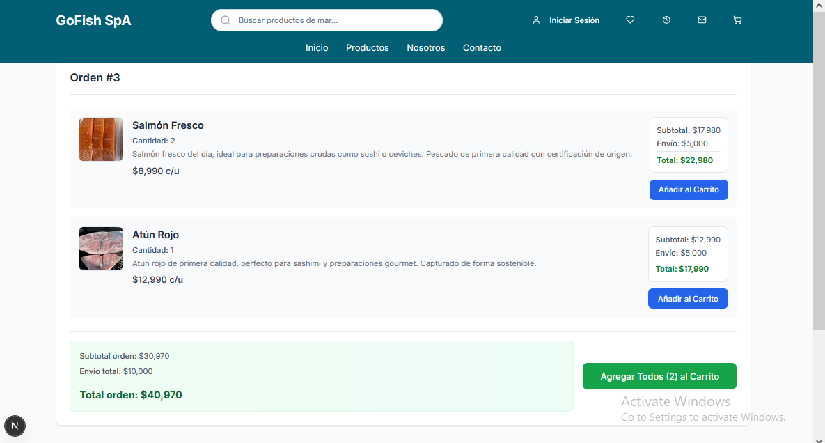

*Fuente: Elaborado por el estudiante de acuerdo con la organización del proyecto*

#### *Figura 13.44: “C.U.51:Dejando Reseña de Producto”*

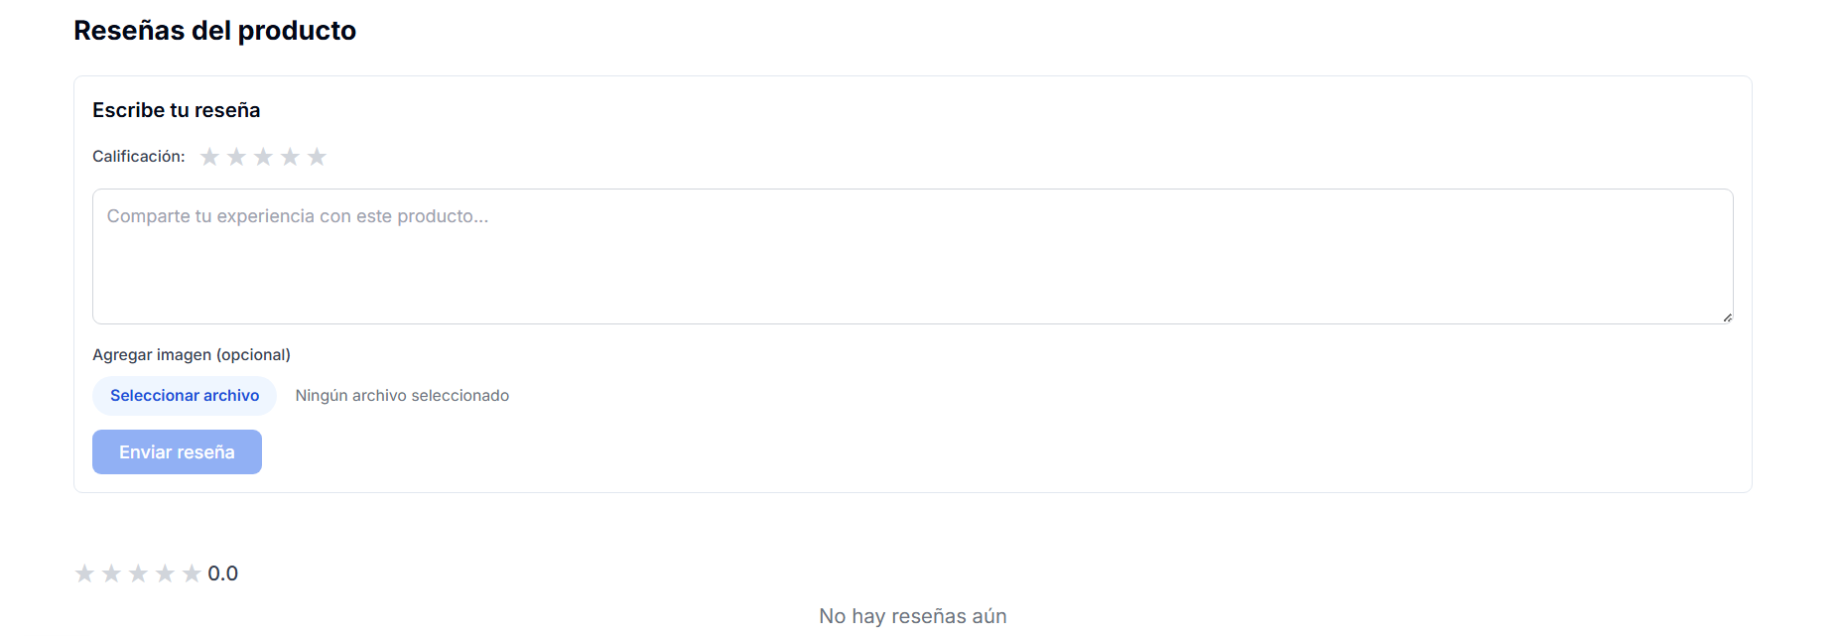

*Fuente: Elaborado por el estudiante de acuerdo con la organización del proyecto*

#### Figura 13.44: “C.U.52: Filtración de reseñas basándose en riesgo”

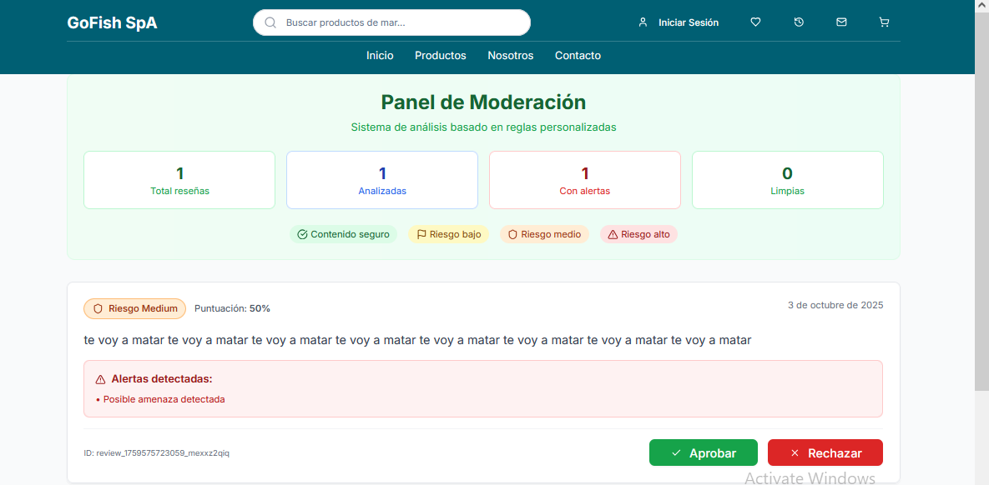

*Fuente: Elaborado por el estudiante de acuerdo con la organización del proyecto*

#### Figura 13.45: “C.U.53: Mostrar promedio de puntuaciones”

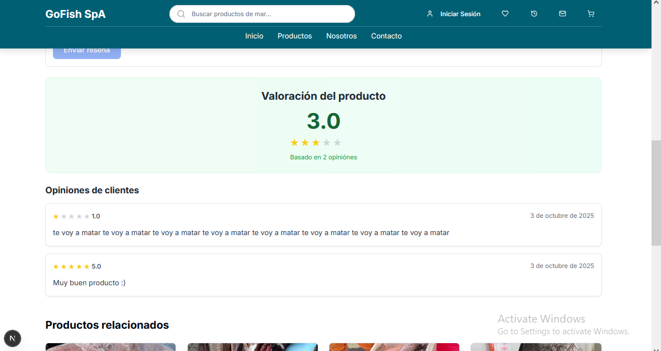

*Fuente: Elaborado por el estudiante de acuerdo con la organización del proyecto*

#### Figura 13.46: “C.U.54: Mostrar solo reseñas aprobadas”

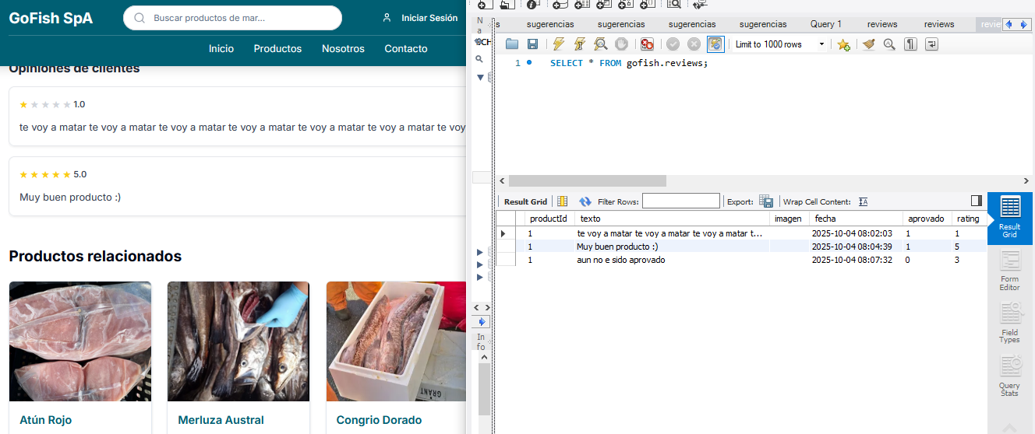

*Fuente: Elaborado por el estudiante de acuerdo con la organización del proyecto*

#### Figura 13.47: “C.U.55: Moderación de reseñas”

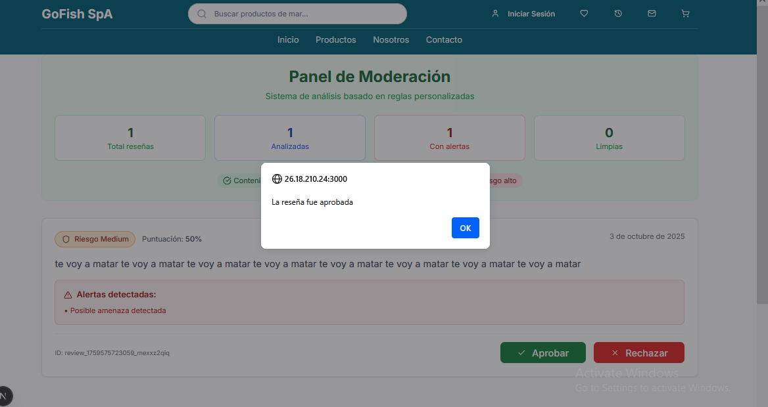

*Fuente: Elaborado por el estudiante de acuerdo con la organización del proyecto*

#### Figura 13.48: “C.U.56: Sección de sugerencias”

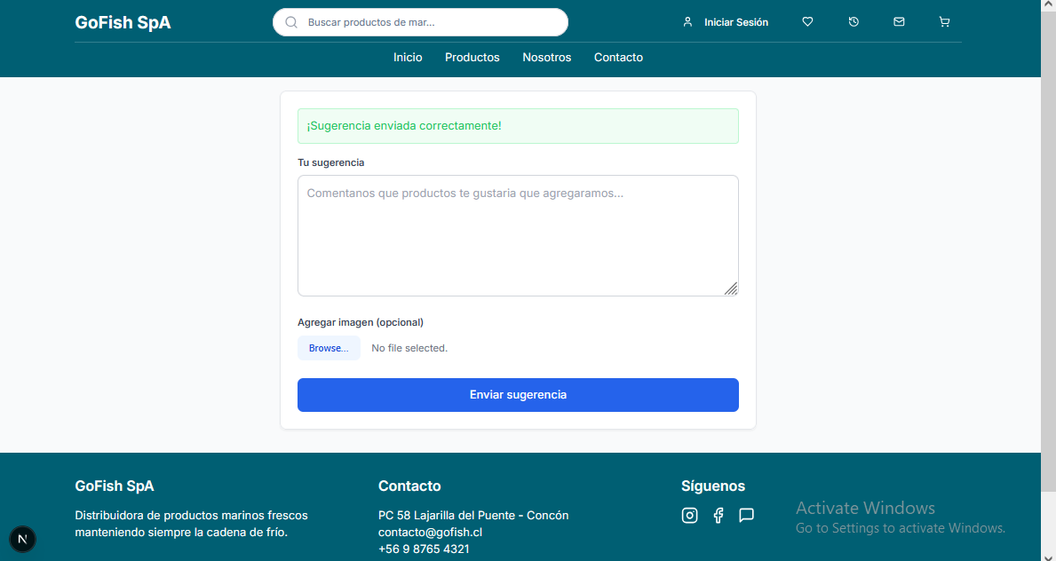

*Fuente: Elaborado por el estudiante de acuerdo con la organización del proyecto*

#### Figura 13.49: “C.U.57: Agregando nota personalizada en pedido”

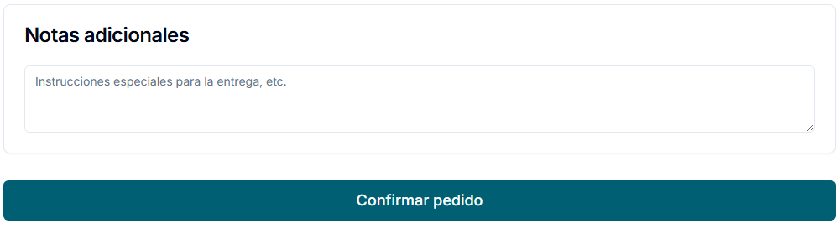

*Fuente: Elaborado por el estudiante de acuerdo con la organización del proyecto*

#### Figura 13.50: “C.U.58: Mostrando preguntas frecuentes”

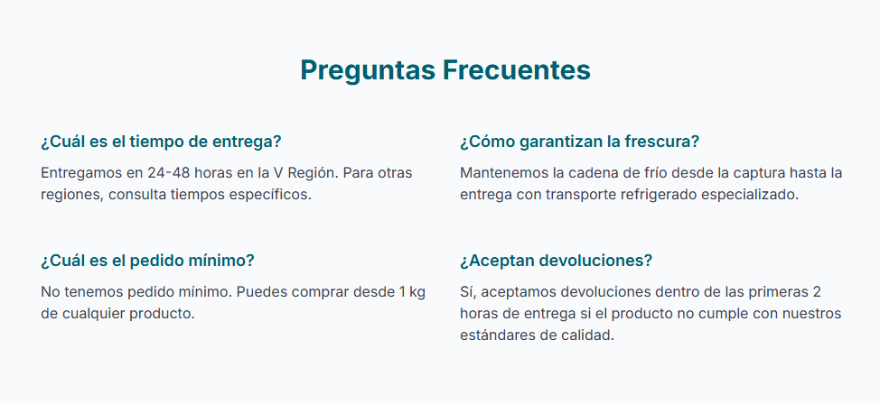

*Fuente: Elaborado por el estudiante de acuerdo con la organización del proyecto*

#### Figura 13.52: “C.U.59: Mostrar información de contacto”

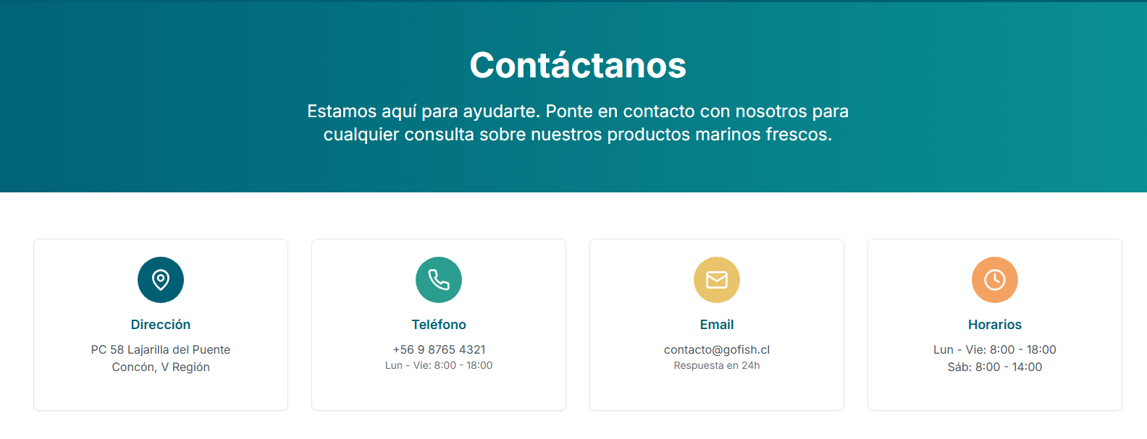

*Fuente: Elaborado por el estudiante de acuerdo con la organización del proyecto*

#### Figura 13.53: “C.U.60: Registrando Nuevo Proveedor”

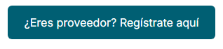

*Fuente: Elaborado por el estudiante de acuerdo con la organización del proyecto*

#### Figura 13.54: “C.U.60: Registrando Nuevo Proveedor”

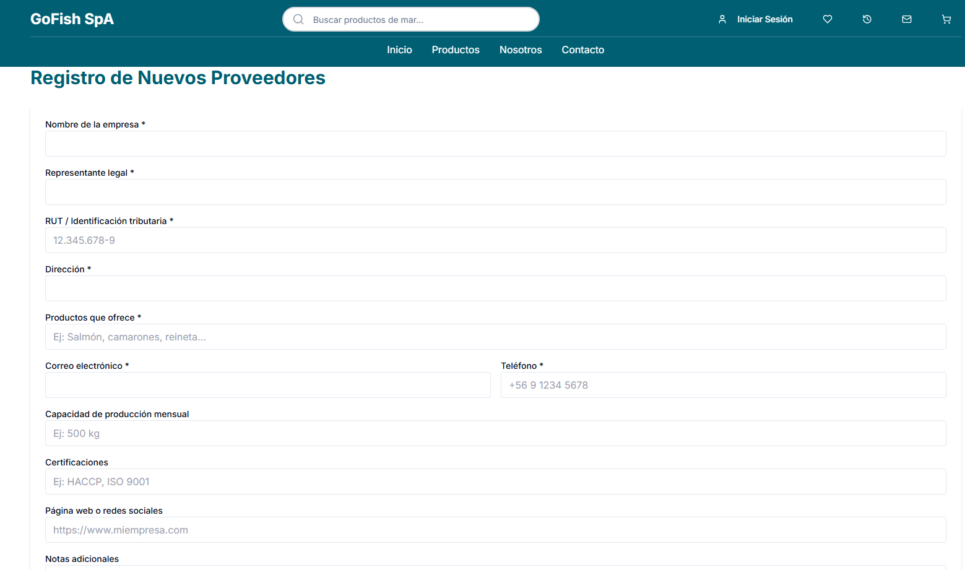

*Fuente: Elaborado por el estudiante de acuerdo con la organización del proyecto*

#### *Figura 13.55: “C.U.61:Mostrando Productos Más Vendidos”*

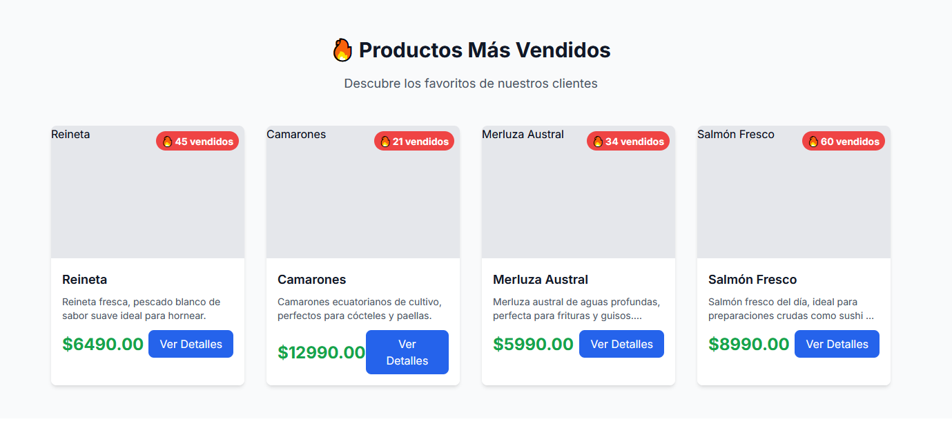

*Fuente: Elaborado por el estudiante de acuerdo con la organización del proyecto*

#### *Figura 13.56: “C.U.64:Optimizando tiempos de carga”*

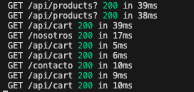

*Fuente: Elaborado por el estudiante de acuerdo con la organización del proyecto*

#### *Figura 13.57: “C.U.68:Almacenando Datos Sensibles Cifrados”*

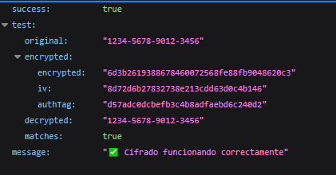

*Fuente: Elaborado por el estudiante de acuerdo con la organización del proyecto*

#### *Figura 13.58: “C.U.70:Detectando actividades sospechosas”*

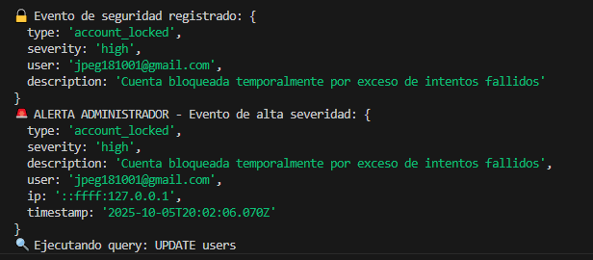

*Fuente: Elaborado por el estudiante de acuerdo con la organización del proyecto*

#### Figura 13.59: “C.U.71: Adaptando sitio a dispositivos móviles”

#### 

*Fuente: Elaborado por el estudiante de acuerdo con la organización del proyecto*

#### Figura 13.60: “C.U.72: Garantizando compatibilidad de la página con navegadores”

#### 

*Fuente: Elaborado por el estudiante de acuerdo con la organización del proyecto*

#### *Figura 13.61: “C.U.73:Permitiendo Escalabilidad Horizontal de la plataforma”*

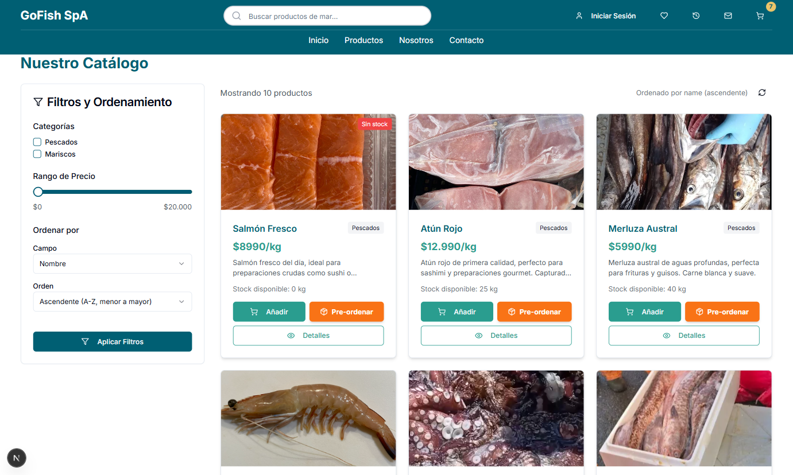

*Fuente: Elaborado por el estudiante de acuerdo con la organización del proyecto*

#### *Figura 13.62: “C.U.73:Permitiendo Escalabilidad Horizontal de la plataforma”*

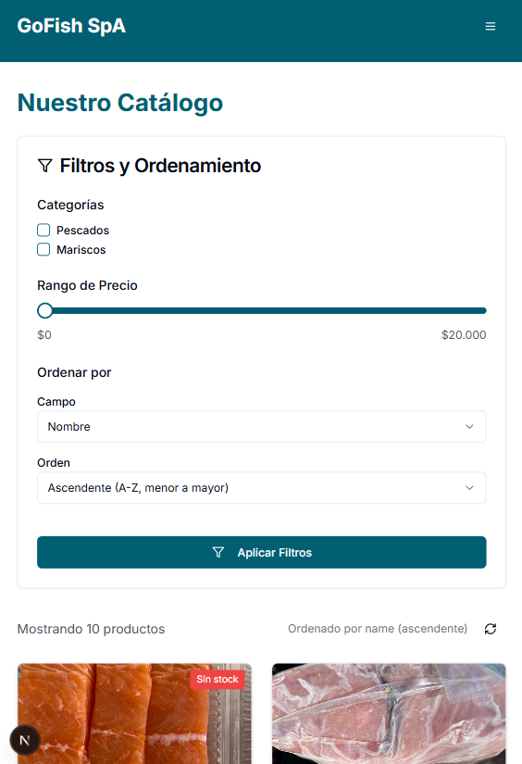

*Fuente: Elaborado por el estudiante de acuerdo con la organización del proyecto*